
REPÚBLICA DA GUINÉ-BISSAU
MINISTÉRIO DOS TRANSPORTES E COMUNICAÇÕES
PROJECTO DE INTEGRAÇÃO DIGITAL REGIONAL DA ÁFRICA OCIDENTAL
WARDIP – Guiné-Bissau
(P176932)

PLANO DE ENGAJAMENTO DAS PARTES INTERESSADAS (PEPI)

Maio de 2023

ÍNDICE DE CONTEÚDOS
LISTA DE FIGURAS iii
LISTA DE ABREVIATURAS iv
1. INTRDODUÇÃO 1
1.1 CONTEXTO DO PROJECTO 1
1.2 OBJECTIVOS DO PLANO DE ENGAJAMENTO DAS PARTES INTERESSADAS (PEPI) 2
1.3 DESCRIÇÃO DO PROJECTO 2
1.3.1 Objectivos Do Projecto 2
1.3.2 Componentes Do Projecto 3
1.3.3 Áreas de Intervenção do Projecto 5
1.3.4 Beneficiários do Projecto 8
3. QUADRO LEGAL PARA ENGAJAMENTO DAS PARTES INTERESSADAS 15
3.1 QUADRO LEGAL NACIONAL 15
3.2 NORMAS DO BANCO MUNDIAL 15
3.3 RELAÇÃO ENTRE A LEGISLAÇÃO NACIONAL E A NORMA 10 DO BANCO MUNDIAL 16
4. IDENTIFICAÇÃO E ANÁLISE DAS PARTES INTERESSADAS E AFECTADAS 17
4.1 METODOLOGIA DE IDENTIFICAÇÃO 17
4.2 PARTES AFECTADAS 18
4.3 PARTES INTERESSADAS 20
4.4 GRUPOS DESFAVORECIDOS E VULNERÁVEIS 22
4.5 ANÁLISE DAS PARTES INTERESSADAS E AFECTADAS (PI&As) 24
5. PROGRAMA DE ENVOLVIMENTO DAS PARTES INTERESSADAS 28
5.1 PRINCÍPIOS E ABORDAGEM METODOLÓGICA 28
5.2 ACTIVIDADES DE ENVOLVIMENTO DAS PARTES INTERESSADAS ATÉ À DATA 29
5.2.1. Informação, Consulta e Envolvimento das Partes Interessadas 29
5.2.2. Âmbito das Consultas 31
5.2.3. Número de Estruturas (Instituições) Por Região 31
5.2.4. Número de Pessoas Atendidas Por Região 33
5.2.5. Número de Pessoas Reunidas Por Grupo de Partes Interessadas e Região 34
5.3 RESUMO DOS RESULTADOS DA CONSULTA 35
5.4 PROPOSTA DE ESTRATÉGIA PARA A DIVULGAÇÃO DE INFORMAÇÃO E CONSULTA PÚBLICA 40
5.5 CRONOGRAMA 43
5.6 REVISÃO E COMENTÁRIOS 43
5.7 PROCESSO DE DIVULGAÇÃO DE INFORMAÇÃO PARA GRUPOS VULNERÁVEIS 44
5.7.1 Considerações sobre Género nos Processos de Consulta 44
5.7.2 Estratégia Proposta para Incorporar a Visão de Grupos Vulneráveis 45
5.8 PROCEDIMENTO PARA REPORTAR (FEEDBACK) ÀS PARTES INTERESSADAS 45
5.9 ESTRATÉGIA DE CONSULTA DAS PIAs POR ÂMBITO E INSTRUMENTO AMBIENTAL E SOCIAL 46
6. RECURSOS E RESPONSABILIDADES PARA IMPLEMENTAR AS ATIVIDADES DO PLANO DE ENGAJAMENTO DAS PARTES INTERESSADAS 48
6.1 RECURSOS HUMANOS E RESPONSABILIDADES 48
7. MECANISMO DE RESOLUÇÃO DE RECLAMAÇÕES (MRR) 51
7.1 PRINCÍPIOS E ABORDAGEM 52
7.2 ESTRUTURA DO MRR 53
7.2.1 Nível Local – comunitário 54
7.2.2 Nível do Projecto - Comitê de Resolução de Reclamações 54
7.2.3 Nível Legal 55
7.3 PROCESSO DE RESOLUÇÃO DE RECLAMAÇÕES 55
8. MONITORAMENTO E RELATÓRIOS 59
8.1 MONITORIA DE IMPLEMENTAÇÃO DO PEPI 59
8.2 ENVOLVIMENTO DAS PI&As NAS ACTIVIDADES DE MONITORIA 61
8.3 RETORNO DAS COMUNICÃO ÀS PARTES INTERESSADAS 62
9. ORÇAMENTO DE IMPLEMENTACÃO DO PEPI 63
10. REFERÊNCIAS BIBLIOGRÁFICAS 64
11. ANEXOS 65
Anexo 2. Listas de assinaturas de presenças no processo de consulsutas públicas 105
Bissau 105

LISTA DE TABELAS
Tabela 1: Resumo das actividades anteriores de envolvimento das partes interessadas 11
Tabela 2: Partes afectadas, funções e interesses no projecto e a natureza do impacto do projecto (positivo/negativo) 19
Tabela 3: Partes interessadas pelo projecto 20
Tabela 4: Formas de engajamento das PI&As 24
Tabela 5: Análise das necessidades das partes interessadas do projecto 25
Tabela 6: Estatísticas sobre a amplitude das consultas durante a preparação do PEPI 30
Tabela 7: Âmbito geográfico e administrativo das consultas 31
Tabela 8: Número de estruturas (instituições) consultadas 32
Tabela 9: Número de pessoas engajadas por região e género 33
Tabela 10: Número de engajados por grupo de partes interessadas e região 34
Tabela 11: Resumo dos pontos de vista das partes interessadas da região de Canchungo 36
Tabela 12: Síntese dos pareceres das partes interessadas na região de Bissau sobre o WARDIP 37
Tabela 13: Síntese dos pontos de vista das partes interessadas na região de Gabú 38
Tabela 14: Proposta para consulta e divulgação do plano de engajamento das PI&As no WARDIP 41
Tabela 15: Estratégia para envolvimento de grupos vulneráveis 44
Tabela 16: Estratégia de consulta das PIAs por âmbito e tipo de instrumento A&S 46
Tabela 17: Responsabilidades dos membros da UIP 48
Tabela 18: Monitoria e avaliação 60

LISTA DE FIGURAS

Figura 1: Mapa administrativo da Guiné-Bissau 7
Figura 2: Estrutura do Mecanismo de Resolução de Reclamações 54

LISTA DE ABREVIATURAS

AAAC Autoridade de Avaliação Ambiental Competente
AIAS Avaliação de Impacto Ambiental e Social
AS Assédio Sexual
CDP Comité de Direcção do Projecto
CER Comunidade Económica Regional
CERC Componente Contigente de Resposta a Emergência
CRG Corpo Regional de Governação
EAI Exploração e Abuso Infantil
EAS Exploração e Abuso Sexual
EIAS Estudo de Impacto Ambiental e Social
GdGB Governo da Guiné-Bissau
IDA Agência Internacional de Desenvolvimento (International Devepolment Agency)
HIV/SIDA Síndrome de Imunedeficiência Adquirida/Vírus de Imudeficiência Adquirida
M&A Monitoria e Avaliação
MTC Ministério dos Transportes e Comunicações
MRR Mecanismo de Resolução de Reclamações
PEPI Plano de Engajamento das Partes Interessadas
PGMO Procedimento de Gestão de Mão-de-obra
NAS Norma Ambiental e Social
OBC Organização de Base Comunitária
ONG Organização Não Governamental
OSC Organização da Sociedade Civil
PAD Documento de Avaliação do Projecto (Project Appraisal Document)
PAP Parte Afectada pelo Projecto
PI Parte Interesada
PI&A Parte Interessada e Afectada
PDO Objetivo de Desenvolvimento do Projeto (Project Development Objective)
PPP Processo de Participação Pública
QGAS Quadro de Gestão Ambiental e Social
QPR Quadro de Política de Reassentamento
RWI Iniciativa Visão Regulatória (Regulatory Watch Initiative)
TdR Termos de Referência
TIC Tecnologias de Informação e Comunicação
VBG Violência Baseada no Género
UIP Unidade de Implementação do Projecto
WARDIP Projecto de Integração Digital Regional da África Ocidental (West Africa Regional Digital Integration Program)
WBG Grupo do Banco Mundial (World Bank Group)

INTRDODUÇÃO
O Governo da Guiné Bisssau, recebeu do Banco Mundial através da Agência Internacional de Desenvolvimento (IDA) um financiamento para a implementação do Projecto de Integração Regional da África Ocidental (WARDIP). O projecto será implementado pelo do Ministério dos Transportes e Comunicações da Guiné-Bissau. Para o efeito, um Comité de Direcção do Projecto (CDP) será estabelecido e presidido pelo Vice-Primeiro-Ministro que fornecerá orientação estratégica ao projecto e assegurará a coordenação interministerial terá como integrantes os ministros das Finanças, Economia, Justiça, Administração Pública, Ensino Superior e Comércio.
O WARDIP visa responder aos desafios existentes no concernente ao acesso e uso da banda larga na Guiné-Bissau com o intuito de fortalecer as bases para serviços financeiros digitais e apoiar o pais na sua integração junto aos países da África Ocidental no desenvolvimento conjunto de um mercado digital único.

CONTEXTO DO PROJECTO
A região da África Ocidental, onde a República da Guiné-Bissau está inserida, abriga cerca de 420 milhões de pessoas, com um Produto Interno Bruto (PIB) combinado de cerca de US$700 bilhões e uma ampla gama de países em termos de níveis de desenvolvimento socioeconômico. A região experimentou uma urbanização acelerada, com cidades abrigando 48% da população, esperando-se que esta rápida urbanização continue nos próximos anos. A região tem uma longa história de comércio regional, e há agora um empenho no seu aprofundamento, cooperação e integração regional, incluindo por meio do desenvolvimento de Tecnologias de Informação e Comunicação (TIC) e economia digital. A CEDEAO acolhe a maior Comunidade Económica Regional (CER) em África com o mandato de promover a cooperação regional, a integração e o crescimento económico. A Visão 2020 da CEDEAO enfatizou na sua missão abrangente que a cooperação e a integração regional irão promover o desenvolvimento económico na região. A CEDEAO assegura a harmonização e coordenação das políticas nacionais e a promoção de programas de integração em áreas que incluem comunicações, comércio, informação, ciência, tecnologia e serviços. Com base em suas iniciativas anteriores de TIC, a CEDEAO está agora incentivando o envolvimento e a cooperação na África Ocidental para o desenvolvimento de uma economia digital.
A maioria dos países da região ainda precisa se concentrar no fortalecimento do ambiente propício para aumentar a acessibilidade, disponibilidade e adoção de internet de banda larga e serviços digitais. A Regulatory Watch Initiative (RWI) avaliou até que ponto as melhores práticas foram alcançadas em qualquer destes países específicos e em 5 temas regulatórios – (i) Licenciamento e autorizações, (ii) Mercados justos, (iii) Acesso internacional, (iv) Gestão do Espectro e (iv) Governança regulatória. Para melhorar a compreensão das principais políticas e regulamentos para remover barreiras transfronteiriças ao investimento em infraestrutura digital e melhorar a conectividade na região da CEDEAO, o Banco Mundial encomendou uma avaliação de mercado de um grupo de seis estados da África Ocidental com fronteiras contíguas. O relatório identificou 8 questões cruciais que estão impactando a conectividade e as infraestruturas digitais nos seis países, nomeadamente: persistência de direitos exclusivos; regimes restritivos de licenciamento; regulamentação incompleta e falta de Lei da concorrência; procedimentos complexos; fundos do serviço universal não utilizados; questões de tributação; falta de coordenação regional; e questões de regulação do espectro.
O Programa Integração Digital Regional da África Ocidental (WARDIP), está alinhado com várias estratégias regionais do Grupo do Banco Mundial (WBG), havendo um consenso crescente de que a infraestrutura, os mercados e as soluções digitais são agora insumos essenciais para o desenvolvimento e para a consecução dos objetivos duplos do WBG de aumentar a prosperidade compartilhada e acabar com a pobreza extrema. Ao alavancar soluções digitais, os países podem buscar um desenvolvimento econômico mais inclusivo, diversificação econômica, criação de empregos e oferecer produtos e serviços inovadores como insumos para outros sectores.

OBJECTIVOS DO PLANO DE ENGAJAMENTO DAS PARTES INTERESSADAS (PEPI)
Intervenções de projectos implicam o desenvolvimento de relações de coordenação inter-institucionais, de grupos, famílias e individuais, com diferentes participantes directa e indirectamente designados por Partes Interessadas no Projecto. Para o efeito, é elaborado um Plano de Engajamento de Partes Interessadas (PEPI) que será usado como uma ferramenta para gerir as comunicações entre as diferentes partes envolvidas no projecto tais como a Unidade de Implementação do Projecto – UIP, o CDP, as instituições governamentais, serviços financeiros públicos e privados, negociantes, comunidades, entre outros, envolvidos no WARDIP na Guné-Bissau.
O PEPI tem como objectivo identificar as Partes Interessadas e Afectadas (PI&As) pelas actividades do projecto, compreender suas necessidades e expectativas de participar, suas prioridades e objectivos em relação ao projecto.
Essas informações serão usadas para adaptar o tipo, formas, momentos e meios de engajamento das diferentes Partes Interessadas (PI) e Partes Afectadas pelo Projecto (PAP), considerando pontos fortes e fracos particulares de cada grupo.
O envolvimento das PI&As é uma actividade que deve ser levada a cabo durante todo o ciclo de vida do projeto, desde a fase de preparação até as fases de implementação, dentro de um prazo definido que possibilite que auscultações e consultas às PIs e PAPs possam ser adequadamente realizadas por forma a garantir a devida implementação do projecto na Guiné-Bissau.

DESCRIÇÃO DO PROJECTO

Objectivos Do Projecto
O Objetivo de Desenvolvimento do Projeto (PDO) é aumentar o acesso e uso de banda larga, fortalecer as bases para serviços financeiros digitais e expandir o acesso a serviços públicos digitais selecionados na Guiné-Bissau para promover a integração dos mercados digitais na África Ocidental. O alcance do PDO será medido através dos seguintes indicadores de resultados:
- Aumento do acesso e o uso da banda larga: (i) pessoas com acesso novo ou aprimorado à internet de banda larga (número); (ii) largura de banda internacional utilizada por usuário de internet móvel (Kbit/s).
- Fortalecimento das bases para serviços financeiros digitais: (i) aumento do volume de transações no sistema de pagamentos doméstico a retalho (percentual).
- Expansão do acesso a serviços públicos digitais selecionados: (i) cidadãos com acesso a serviços eletrónicos apoiados pelo projecto (número), dos quais mulheres.

Componentes Do Projecto
O Projecto WARDIP tem 5 componentes, subdivididos em subcomponentes que são descritos a seguir.
Componente 1: Desenvolvimento e integração do mercado de conectividade (US$ 28 milhões)

Subcomponente 1.1: Capacidade legal, regulatória e institucional para o setor de telecomunicações e economia digital
Esta subcomponente destina-se a aumentar a integração regional, promovendo mais concorrência no sector de telecomunicações, bem como aumentando a acessibilidade e a qualidade do serviço na Guiné-Bissau. Para o efeito, deverá ocorrer a modernização do quadro jurídico, regulatório e institucional que regem os setores de telecomunicações e digital do país e aumentar a capacidade do país para implementá-los. As atividades incluem:
- Quadro político e regulatório e estratégia de transformação do governo digital.
- Capacitação de instituições de economia digital.
Subcomponente 1.2: Infraestrutura de rede de espinha dorsal internacional e nacional.
Esta subcomponente resolverá as ligações em falta na rede de fibra óptica para aumentar a resiliência e a cobertura das principais redes regionais de banda larga, com o intuito de incentivar o investimento do sector privado na implantação de infraestruturas de conectividade. Os novos equipamentos adquiridos no âmbito do projecto estarão em conformidade com as melhores práticas de eficiência energética e padrões internacionais. As atividades incluem:
- Conectividade de banda larga internacional e nacional.
- Estabelecimento de uma rede nacional de investigação e ensino (NREN/RNIE) e ligação a uma rede regional de apoio às instituições de ensino superior da Guiné-Bissau.
Componente 2: Desenvolvimento e integração do mercado de dados (US$ 3 milhões)
Subcomponente 2.1: Proteção de dados: capacidade legal, regulatória e institucional para segurança cibernética e proteção de dados.
Esta subcomponente apoiará o desenvolvimento da capacidade nacional de segurança cibernética da Guiné-Bissau para monitorar, identificar, proteger e responder a ameaças cibernéticas e apoiar um ambiente favorável e melhoria da capacidade. Complementará as actividades regionais que a CEDEAO implementará e aquelas que estão sendo implementadas por meio do Projecto de Resposta da África Ocidental sobre Cibersegurança e Luta contra o Cibercrime. As actividades incluem:
- Desenvolvimento de arquitetura e recursos de segurança cibernética.
- .Desenvolvimento de arquitetura e recursos de protecção de dados.
Subcomponente 2.2: Habilitadores de dados: regulamentos de dados para fluxo de dados regional e infraestrutura de dados
- Partilha de Dados e Infraestrutura

Componente 3: Desenvolvimento e integração do mercado on-line (US$ 24 milhões).
Subcomponente 3.1: Empreendedorismo digital e adoção de tecnologia.
Esta subcomponente destina-se a apoiar a formação para oportunidades de emprego nas profissões habilitadas digitalmente e fortalecer o ecossistema de inovação digital na Guiné-Bissau, projectado para iniciar uma mudança cultural para inovação digital do sector privado, fortalecendo o ecossistema de inovação digital e aumentando a oferta de funcionários com habilidades digitais. i. As atividades incluem:
- Ecossistema Digital e Programa de Desenvolvimento de Habilidades Digitais.
- Programa da Organização de Apoio ao Empreendedorismo Digital.
Subcomponente 3.2: Acesso e uso de serviços financeiros digitais e comércio electrônico.
Esta subcomponente destina-se a mudar gradualmente as transações de papel para o digital e promover o desenvolvimento de serviços financeiros inovadores, promovendo uma maior aceitação de transações digitais na Guiné-Bissau e em toda a região. As atividades incluem:
- Quadro legal, regulatório e institucional para pagamentos e serviços financeiros digitais.
- Apoio para actualizar pagamentos e infraestrutura de serviços financeiros digitais.
- Estrutura para o desenvolvimento de serviços financeiros digitais e aumento da aceitação de transações digitais.
- Apoiar o ambiente propício para um ecossistema financeiro digital como um catalisador para a inclusão financeira.
Subcomponente 3.3: Serviços governamentais digitais para a integração regional.
Esta subcomponente é projectado para apoiar os esforços de digitalização do sector público, construindo infraestrutura pública digital e melhorando as experiências do usuário front-end (receptor) e as operações do sistema governamental de back-end. Incorpora aspectos de envolvimento do cidadão e inclusão em processos de governo eletrônico. As actividades incluem:
- Estrutura e plataforma de interoperabilidade e Portal do Cidadão.
- Desenvolvimento de infraestrutura pública digital, incluindo uma plataforma de troca de dados e arquitetura de confiança online.
- Digitalização de serviços públicos e reengenharia de processos de negócios para dar suporte à digitalização de ponta a ponta.
Componente 4: Gestão do Projecto e Apoio à Implementação (US$ 5 milhões)
Esta componente financiará a gestão de projecto e a implementação de actividades associadas ao projeto, incluindo aquisição, gestão financeira, M&A, comunicação, salvaguardas ambientais e sociais e envolvimento do cidadão. Cobrirá os custos operacionais de uma Unidade de Implementação do Projecto (UIP) dentro do Ministério dos Transportes e Comunicações. Esta componente aumentará a capacidade técnica e funcional da UIP, incluindo o recrutamento de consultores especializados em áreas-chave e a facilitação do aprendizado no trabalho e da transferência de competências e apoiará auditorias independentes e garantia de qualidade para garantir a conformidade com as melhores práticas de aquisições e gestão financeira.
Esta componente fornecerá suporte complementar para actividades gerais de alcance que abrangem todas as componentes do projecto. As actividades a serem financiadas incluem o desenvolvimento de uma estratégia abrangente de envolvimento do cidadão e um mecanismo de consulta adequado, de acordo com os padrões ambientais e sociais, para garantir que todas as partes interessadas relevantes, incluindo beneficiários e grupos marginalizados, sejam consultadas sobre a concepção e implementação do projecto e que o feedback dessas consultas incorporado ao plano de implementação e concepção de sistemas financiados pelo projecto; pesquisa de usuários para identificar e lidar com barreiras ao acesso e uso enfrentadas por grupos marginalizados e populações carentes e desenvolvimento e implementação de um Mecanismo de Resolução de Reclamações (MRR) abrangente.
Componente 5: Componente de Resposta de Emergência Contingente (US$ 0)
Em reconhecimento à vulnerabilidade da região e do país a choques, uma componente contingente de resposta a emergências (CERC) é adicionado à estrutura do projecto para ajudar os países participantes a responder rapidamente a crises e emergências, incluindo desastres climáticos e naturais e emergências de saúde pública. Esta componente permitirá que o país solicite uma rápida alocação de fundos do projecto para o CERC do Banco Mundial para responder rápida e efectivamente a uma emergência ou crise elegível. Se os requisitos de ativação forem atendidos, o Banco Mundial realocará recursos das categorias de desembolso do projecto para a categoria CERC para financiar as despesas elegíveis de resposta a emergências. As despesas de resposta à crise podem incluir a facilitação de pagamentos de emergência a grupos vulneráveis de pessoas que usam dinheiro móvel; garantir a continuidade dos negócios das principais funções do Governo quando os funcionários públicos são obrigados a trabalhar em casa; e ajudar especialmente as micro, pequenas e médias empresas, mais afetadas.

Áreas de Intervenção do Projecto
Localizado na costa este do Oceano Atlântico, Guiné-Bissau constitui um dos mais pequenos países do continente africano. O país possui uma área total de cerca de 6 130 km² com uma linha de costa perfazendo um total de cerca de 350 km.
O projecto será implementado em todo país, portanto nas oito regiões administrativas e no sector autônomo de Bissau, que é a capital do País. As regiões administrativas do país são Gabú, Bafatá, Oio, Quinara, Tombali, Cacheu, Bioma, e Bolama, das quais os sectores de Cacheu, Cachngo, Mansâ, Buta, Boloma, Catio e Bissau, directamente abrangidas pelo projecto se localizam ao longo da costa. O país possui cerca de 100 pequenas ilhas e se encontra abaixo do nível das águas do mar, apresentado uma média de elevação de cerca de 70 metros acima do nível das águas. O país apresenta, em termos de proporção de ocupação de terra cerca de 58% de áreas ágrícolas equivalente a cerca de 20 945 km², 70% de florestas equivalente a cerca de 25 439 km² e cerca de 22% de áreas húmidas cobrindo cerca de 8 010km² respectivamente.
A Guiné-Bissau estabelece fronteira nacionais directas com mais dois paises, nomeadamente o Senegal e a Guiné. Como acima foi referido, a Guiné-Bissau se enquadra na região da África Ocidental, que envolve uma ampla gama de países em termos de níveis de desenvolvimento socioeconômico.
Apesar da região estar a experimentar uma urbanização acelerada, com cidades abrigando 48% da população, espera-se que esta rápida urbanização continue nos próximos anos o que vai implicar o aumento acelerado de enquadramento social e económico.
No sentido de garantir o crescimento socioeconómico e de forma integrada, tendo em conta a longa e tradicional história de comércio regional entre os países da região, deve ocorrer um empenho no seu aprofundamento, cooperação e integração regional, incluindo por meio do desenvolvimento de Tecnologias de Informação e Comunicação (TIC) e economia digital.
A maioria dos países da região ainda precisa se concentrar no fortalecimento do ambiente propício para aumentar a acessibilidade, disponibilidade e adoção de internet de banda larga e serviços digitais. Neste sentido, o WARDIP vem responder aos desafios existentes no concernente ao acesso e uso da banda larga na Guiné-Bissau com o intuito de fortalecer as bases para serviços financeiros digitais e apoiar o pais na sua integração junto aos países da África Ocidental no desenvolvimento conjunto de um mercado digital único.
No âmbito da implementação do projecto, um conjunto de áreas serão intervencionadas por ordem a dar espaço à implementação do WARDIP, principalmente ao longo das regiões e sectores localizados na linha da costa, que terão influência sobre áreas de biodiversidade marinha, áreas de produção agrícola junto a costa e no interior e ainda, de actividades turísticas na zona costeira, incluindo interferência com áreas de florestas, nomeadamente Cacheu e Cachungo na região de Cacheu, Mansoa na região de Oio, Buta na região de Quinora, Boloma na região do mesmo nome, Catio na região de Tumbali e finalmente Bissau na região autónoma do mesmo nome.
Deste modo, no âmbito do projecto, esperam-se por um lado obras civis tais como a construção e implantação de cabos submarinos e de ligações de fibra óptica que irão causar perturbações da biodiversidade marinha costeira, produção de resíduos gerais e electrónicos e, por outro lado o desmatamento (durante as fases de preparação e construção, que poderão levar à perda de vegetação e fauna associada, distúrbio e erosão do solo); a expropriação e/ou interferência com terras de produção agrícola e/ou habitacional e turística que podem causar interrupção temporária da actividade econômica ou das actividades de subsistência nas áreas de intervenção do projecto.
A interferência com as áreas de intervenção do projecto que acarretam um conjunto de riscos ambientais e socias, principalmente relacionados com obras civis poderão causar riscos relacionados com saúde e segurança ocupacional, incluindo riscos de exposição dos trabalhadores a COVID-19, incômodos relacionados ao excesso de ruído e poeira durante as obra e ainda potenciais impactos sobre bens e todo o conjunto de impactos causados pelo influxo de mão-de-obra tais como dessiminação do Vírus de Imunedeficiência Adquirida e o Sindrome de Imunedeficiência adquirirda (HIV/SIDA) e ainda outras infecções transmitidas sexualmente, interferência com aspectos culturais locais, ocorrência de casos de Violência Baseasa no Género (VBG), entre outros aspectos.

Figura 1: Mapa administrativo da Guiné-Bissau
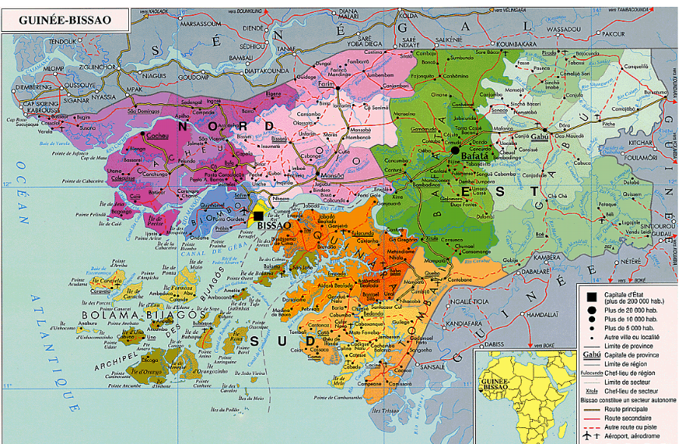
Em relação as actividades económicas, o país constitui um dos mais pobres do mundo. A economia é basicamente dependente da agricultura, pecuária e da pesca.
A Guiné-Bissau possui condições ideais para produção de cajú. Esta cultura é também de alta e superior qualidade. A grande maioria das culturas de caju é produzida por pequenos agricultores locais. O caju, constitui de longe a cultura comercial mais importante na Guiné-Bissau, e também a que apresenta grande peso nas exportações do país, com um peso de cerca de 17% das receitas fiscais e 98% das receitas de exportação.
Para além do cajú, são produzidos e exportados produtos como a madeira, o palmito e o amendoim.
O ramo da agricultura tem um peso de cerca de 60% sob o Produto Interno Bruto (PIB) e emprega a grande maioria da população, equivalente à acima de 82% da população activa, constituindo igualmente a principal actividade de subsistência. Na produção agrícola, a cultura do arroz é a principal e largamente praticada pelos agregados familiares locais e constitui igualmente a base da alimentação. De referir que, a área de exploração agrícola é de cerca de 90 milhões de hectares, a área agrícola utilizada é 45. 4 milhões de hectares.
Por se localizar ao longo da linha de costa, o turismo constitui actividade económica que gera rendimentos a economia do páis. Um elemento essencial no turismo da Guiné-Bissau é o arquipélago dos Bijagós, que constitui o único arquipélago da África Ocidental, protegido por marés rápidas e bancos de areia, e exibe uma variedade impressionante de vida marinha, bem como mamíferos únicos (por exemplo, o hipopótamo de água salgada) e de espécies ameaçadas (por exemplo, tartarugas marinhas). O arquipélago é constituído por cerca de 80 ilhas de vários tamanhos. Um valor adicional é encontrado numa cultura rica e tradicional do povo Bijagó que o carácter das ilhas conseguiu suster durante muitos anos. E, deste modo, é de referir que em 2019, a Guiné-Bissau gerou cerca de 18,92 milhões de dólares somente no setor do turismo. Isto corresponde a 1,2% PIB.
A grande linha de costa da Guiné-Bissau tem águas com alguns dos mais elevados níveis de produtividade primária no mundo, constituindo a pesca uma actividade económica de destaque. A pesca industrial e artesanal são larga e intensamente realizada e parte significativa dos recursos financeiros que gera contribuem para a economia nacional.
No concernente ao acesso os diversos tipos de serviços sociais e económicos, o país se encontra numa situação ainda muito abaixo do ideal.
Segundo dados da UNICEF, na Guiné-Bissau, o acesso e prestação dos serviços de saúde se encontram muito abaixo das reais necessidades. Existem grandes diferenças no acesso a cuidados de saúde comparativamente entre as áreas urbanas e rurais. É estimado, cerca de 66% da população necessita percorrer cerca de 5km para alcançar uma unidade sanitária mais próxima e em termos de infraestruturas sanitárias, existe um centro de saúde para mais de 13500 habitantes. Em relação a educação, tal qual a saúde, se apresenta muito aquém das necessidades das populações locais. O sistema educativo da Guiné-Bissau é muito precário e caracteriza-se pelo desajustamento face às necessidades das suas populações. Isto deve-se essencialmente à fraca percentagem orçamental destinada à educação.

Beneficiários do Projecto
O projecto irá beneficiar toda a população do país, estimado em 2.060.721 de habitantes segundo dados de 2021 distribuidos pelas 8 regiões do país pelo sector autónomo de Bissau. Como acima foi referido a Guiné-Bissau possui uma superfície de 36 130km², perfazendo uma densidade populacional de 57 hab/km², onde cerca de 396 000 habitam na capital Bissau.
A esperança de vida no país é de em média 57 anos e, a taxa de natalidade em cerca de 31,6% e a de mortalidade se situaem cerca de 8,6% respectivamente. Somente pouco menos de 45% da população da Guiné-Bissau habita em espaços urbanos e portanto, grande parte da população é ainda constituida por populações que habitam em áreas rurais.
Por conta do seu estado político e financeiro, a Guiné Bissau é considerado um dos paises menos desenvolvidos do mundo e um dos mais pobres do mundo. Em termos de desempenho económico, na Guiné-Bissau o PIB do país referente ao ano de 2021, se encontra a 672 Euros por habitante ou o equivalente a 1,39 bilhões de dolares para o país como um todo. A renda mensal dos habitantes é de 54 dólares americanos per capita.
O país se encontra na posição 186 entre as economias internacionais, o que constitui uma posição insignificante, com uma taxa de inflação em 2021 em cerca de 2,24%.
No concernente as telecomunicações, em comparação com a média mundial, a Guiné-Bissau está muito atrasada no desenvolvimento das telecomunicações. Houve um total de 2,24 milhões de conexões sob o código do país +245 em 2021. Entre eles se encontravam 2,24 milhões de telefones celulares, o que corresponde a uma média de 1,1 telefone celular por pessoa. Porém, mundialmente, este número é de 1,0 telefones celulares por pessoa. Actualmente, quanto a disponibilidade de serviços de tecnologia digital, a Guiné-Bissau apresenta uma proporção de cobertura de pouco mais de 23% segundo dados de 2020, o que perfaz uma proporção muito reduzida tendo em conta a importância e cobertura de tecnlogias digitais pelo mundo. Com cerca de 90 de hosts web, ou seja, servidores de internet localizados no país, a Guiné-Bissau está abaixo da média global. No final de 2020, seis destes, ou cerca de 7%, estavam protegidos com SSL ou criptografia comparável.
Deste modo, o WARDIP constitui um projecto que irá alavancar o desenvolvimento digital no país, garantido o alargamento dos usuários de servicos de banda larga, o que irá alavancar a economia local e regional. Os usuários actuais ou futuros de serviços habilitados para banda larga, como serviços de comércio eletrônico, serviços eletrônicos públicos, se beneficiarão através do seguite:
- Reformas legais, regulatórias e institucionais destinadas a reduzir custos, melhorar a qualidade dos serviços e estimular investimentos e inovação.
- Empresas e indivíduos poderão acessar serviços públicos e realizar transações com o Governo de forma mais eficiente e conveniente por meio de plataformas online.
- Os indivíduos terão acesso a novas oportunidades de treinamento e suporte para ajudá-los a encontrar novos empregos habilitados digitalmente.As empresas terão oportunidades de aumentar sua produtividade e explorar novos clientes e mercados por meio do suporte para adoção de tecnologia e treinamento em marketing online e comércio eletrônico.
Em relação a indústria local, Guiné-Bissau é caracterizada pela indústria de processamento de produtos agrícolas, cerveja e bebidas não alcoólicas. No concernente a produtos exportados, mariscos tais como diversas espécies de peixe e camarão, produtos agricolas tais como o caju amendoim, palmito e madeira (tal como acima referido) são os mais exportados. Em relação as importações, a base é muito mais alargada constituida por produtos como alimentares, equipamentos de transporte e derivados de petróleo.

- BREVE RESUMO DAS ATIVIDADES ANTERIORES DE ENVOLVIMENTO DAS PARTES INTERESSADAS
No âmbito do processo de envolvimento das partes interessadas no projecto, um conjunto de actividades de engajamento teve lugar na fase inicial, sendo a primeira no mês de Dezembro de 2022, continuando com as reuniões nos meses de Março e Abril do ano de 2023. As reuniões tinham como objectivo levar ou apresentar o projecto e respectiva componentes as PI&As, bem como absorver e incorporar pontos de vista dos PI&As no projecto. Para tal, foram levadas a cabo workshops técnicos e reuniões de consulta pública com as principais PI&As do projecto nomeadamente:
- Instituições governamentais (transportes e comunicações, tecnologia, agricultura, economia e finanças, educação, entre outras) e,
- Instituições privadas, Organizações Não Governamentais (ONGs), Organizações de Base Comunitária (OBC), Organizações da Sociedade Civil (OSC), Associações, nomeadamente (i) organização de apoio a empreendedores, empreendedores e, (ii) associações que trabalham com mulheres e portadores de deficiências.
O contacto directo e envio de cartas constituiram os principais canais usados para divulgação da informação sobre as reuniões de consulta pública e respectivos objectivos, incluido divulgação das datas para ocorrência das mesmas. Outra estratégia para o alcance de entidades-chave insitucionais do Governo reconhecidas como tendo interesse e envolvimento com o projecto, foi através do convite directo para participação nos workshops e nas reuniões públicas.
As reuniões foram realizadas todas na foram formal, presencial e virtual. As mesmas tiveram lugar em Bissau em duas fases, a primeira a 1 de Dezembro de 2022 com quatro eventos realizados no mesmo dia, dois no período da manhã e outros dois no perído da tarde, e do período de 15 de Março a 12 de Abril nas regiões de Bissau,
As principais questões identificadas e discutidas durante o workshop e as consultas com as partes interessadas presentes, dentre outras constaram:
- Divulgar o projecto WARDIP para as partes interessadas e afectadas, incluindo o público em geral;
- Apresentação dos conteúdos dos instrumentos de gestão ambiental e social preparados para o projecto, nomeadamente o QGAS, QPR, Plano de VBG/EAS/AS, Plano de Gestão de Mão-de-Obra (PGMO) e receber contribuições para melhoria, incluindo esclarecer eventuais dúvidas.
- Permitir a compreensão das necessidades das partes interessadas e afectadas pelo projecto (PAPs) e permitir a contribuição das PAPs, receber comentários e contribuições deles, para melhor preparação e implementação do projeto;
- Garantir a coordenação entre todos os envolvidos na implementação incluindo a prestação de serviços transparente por parte de todos os intervenientes na implementação do WARDIP, como resultado do conhecimento sobre o projecto;
- Arranjos de coordinação institucional, mecanismos de governação e coordenação intergovernamental dentro do Governo da Guiné-Bissau (GdGB) para implementação do WARDIP tendo em conta o estado actual das disposições de governação e os mecanismos de coordenação intergovernamental;
- Estratégias para inclusão dos beneficiários–alvo no WARDIP tendo em conta constrangimentos e desafios específicos inerentes a sua participação e uso da economia digital (tais como, falta de acesso à eletricidade e à conectividade da nternet, bem como baixos níveis de literacia e numeracia em toda a população em geral, autonomia no acesso aos serviços, aumento de oportunidades de emprego e poupar tempo e energia a fazer transações online;
- Oportunidades de melhoria de vida através da melhoria de comunicação, oportunidade desenvolvimento de negócios online e e-scommerce na Guiné-Bissau;
- Perda temporária ou definitiva do acesso a terra para produção de subsistência durante a fase de construção do projecto (durante colocação da rede de cabos de fibra ao longo da costa até a estação de pouso) ou acesso de cirulação durante a implementação;
- Reforço da descentralização e desenvolvimento comunitário e mobilização comunitária para planeamento das bases.
Tabela 1: Resumo das actividades anteriores de envolvimento das partes interessadas

ACTIVIDADES | PARTES INTERESSADAS | RESUMO DAS DISCUSSÕES | DATAS
Workshop Técnico Intergovernamental | Instituições do Governo da Guine Bissau - Pontos Focais da Economia Digital incluindo 32 homólogos técnicos de ministérios, departamentos e agências-chave (bem como alguns intervenientes do sector privado) | - Identificar e mapear os intervenientes institucionais e individuais envolvidos no sector digital da Guiné-Bissau e classificá-los com base no poder/influência, capacidade e interesse na reforma.  - Clarificar sobre o estado actual das disposições de governação e os mecanismos de coordenação intergovernamental.  - Visualizar como as disposições ideais de governação e os mecanismos de coordenação intergovernamental se manifestariam no sector digital da Guiné-Bissau.  - Identificar as acções de curto, médio e longo prazos necessárias para implementar os arranjos e mecanismos ideais visualizados. | 01 Dezembro de 2022
Consulta para informar sobre as actividades do WARDIP | Federação das Associações de Pessoas com Deficiência (FADPD-GB) e o Ministério da Mulher, da Família e da Coesão Social | - Compreender as dificuldades e os desafios específicos que mulheres e pessoas com deficiências enfrentam para participar e usufruir da economia digital.  - Benefícios da digitalização que incluem o aumento das oportunidades de emprego e poupança de tempo e energia para realização de transações online; redução das deslocações físicas e constrangimentos associados (acidentes, roubos, perda de tempo).  - Identificação de constrangimentos à transformação digital, que incluem a falta de acesso à eletricidade e à conectividade da Internet, bem como baixos níveis de literacia e numeracia em toda a população em geral. | 01 Dezembro de 2022
Consulta com empreendedores nacionais | Start-ups digitais com o apoio do Innovalab | - Entender melhor os desafios enfrentados e discutir as intervenções possíveis do projecto WARDIP.  - Identificar e discutir sobre os desafios e oportunidades que empreendedores digitais e outros enfrentam na Guiné-Bissau.  - Identificação de estratégias para concepção das actividades do projecto, incluindo o apoio proposto tanto às organizações de apoio ao empreendedor (OAE) como directamente aos empreendedores digitais. | 01 Dezembro de 2022
Consulta institucional (virtual) | Instituto Tecnológico de Modernização Administrativa (ITMA) | - Apresentação do projecto WARDIP e respectivas intervenções.  - Identificar e discutir sobre os desafios e oportunidades no contexto digital.  - Apresentação e discussão sobre os instrumentos de gestão de gestão ambiental e social preparados para o projecto, (QGAS, QPR, Plano de VBG/EAS/AS e o PGMO). | 15 de Março de 2023
Consulta institucional (virtual) | Autoridade de Avaliação Ambiental Competente (AAAC) | - Apresentação do projecto WARDIP e respectivas intervenções.  - Identificar e discutir sobre os desafios e oportunidades no contexto digital.  - Apresentação e discussão sobre os instrumentos de gestão de gestão ambiental e social preparados para o projecto, (QGAS, QPR, Plano de VBG/EAS/AS e o PGMO). | 15 de Março de 2023
Consulta Institucional (virtual) | Ministério da Mulher, Família e Proteção Social | - Arranjos de coordinação institucional, mecanismos de governação e coordenação intergovernamental dentro do Governo da Guiné-Bissau (GdGB) para implementação do WARDIP tendo em conta o estado actual das disposições de governação e os mecanismos de coordenação intergovernamental.  - Estratégias para inclusão dos beneficiários–alvo no WARDIP tendo em conta constrangimentos e desafios específicos inerentes a sua participação e uso da economia digital.  - Apresentação do projecto WARDIP e respectivas intervenções  - Identificar e discutir sobre os desafios e oportunidades no contexto digital.  - Apresentação e discussão sobre os instrumentos de gestão de gestão ambiental e social preparados para o projecto, (QGAS, QPR, Plano de VBG/EAS/AS e o PGMO). | 17 de Março de 2023
Consulta Pública Institucional | Instituições públicas e pontos focais do projecto | - Apresentação do projecto WARDIP e respectivas intervenções.  - Identificar e discutir sobre os desafios e oportunidades no contexto digital.  - Apresentação e discussão sobre os instrumentos de gestão de gestão ambiental e social preparados para o projecto, (QGAS, QPR, Plano de VBG/EAS/AS e o PGMO). | 7 de Abril de 2023
Consulta Pública | Sociedade civil, régulos, sector privado e instituições públicas | - Apresentação do projecto WARDIP e respectivas intervenções.  - Identificar e discutir sobre os desafios e oportunidades no contexto digital.  - Apresentação e discussão sobre os instrumentos de gestão de gestão ambiental e social preparados para o projecto, (QGAS, QPR, Plano de VBG/EAS/AS e o PGMO). | 10 de Abril de 2023
Consulta Pública | Sociedade civil, sector privado, instituições públicas e organizações juvenis | - Apresentação do projecto WARDIP e respectivas intervenções.  - Identificar e discutir sobre os desafios e oportunidades no contexto digital.  - Apresentação e discussão sobre os instrumentos de gestão de gestão ambiental e social preparados para o projecto, (QGAS, QPR, Plano de VBG/EAS/AS e o PGMO). | 11 de Abril de 2023
Consulta Pública | Sociedade civil, sector privado, instituições publicas, pontos focais e organizações juvenis | - Apresentação do projecto WARDIP e respectivas intervenções.  - Identificar e discutir sobre os desafios e oportunidades no contexto digital.  - Apresentação e discussão sobre os instrumentos de gestão de gestão ambiental e social preparados para o projecto, (QGAS, QPR, Plano de VBG/EAS/AS e o PGMO). | 12 de Abril de 2023

O relatório das consultas públicas presenciais e virtuais e workshops do processo de engajamento das PI&As realizados incluindo respectivas listas de presencas dos participantes se encontram nos anexos 1 e 2.

QUADRO LEGAL PARA ENGAJAMENTO DAS PARTES INTERESSADAS
A participação e envolvimento dos beneficiários e das partes interessadas em projectos de desenvolvimento é um princípio previsto na lesgislação da Guiné-Bissau, incluindo no sector de comunicações.
A preparação do PEPI tomou em consideração a Legislação Nacional em vigor sobre participação pública e a Norma Ambiental e Social (NAS) 10 do Banco Mundial. Foram igualmente tomados em conta o Quadro de Gestão Ambiental e Social (QGAS) e o Quadro de Política de Reassentamento (QPR) preaprados para o projecto.

QUADRO LEGAL NACIONAL
Regulamento da Participação Pública no Processo da Avaliação Ambiental
O regulamento de participação pública no processo de avaliação ambiental, é aprovado pelo Decreto nº 5/2017 de 28 de Junho, e define os procedimentos, as formas e as condições da participação pública no processo de tomada de decisão durante a avaliação ambiental e social. Intervêm no processo de participação pública, de acordo com o Artigo 5°, a Autoridade de Avaliação Ambiental Competente (AAAC) a quem cabe promover o processo de participação pública, o dono da obra a quem cabe prestar esclarecimentos e defender o projecto, as partes afectadas e interessadas a quem cabe participar no processo, incluindo as comunidades locais. O regulamento no Artigo 6° estabelece cinco formas de participação pública, nomeadamente i) a disponibilização de informação através de meios que asseguram a ampla disseminação e compreenção; ii) comunicação através de língua local; iii) consulta pública junto das partes afectadas e interessadas; iv) audiência pública; e v) mediação e negociação.

NORMAS DO BANCO MUNDIAL
A Norma Ambiental e Social (NAS 10) do Banco Mundial reconhece a importância de um processo de envolvimento aberto e transparente das partes interessadas como elemento essencial das boas práticas internacionais. Segundo esta norma, o envolvimento eficaz das partes interessadas pode melhorar a sustentabilidade ambiental e social dos projectos, melhorar a aceitação e oferecer contribuições significativas para a concepção e implementação eficaz do projecto. A NAS10 aplica-se a todos os projectos apoiados pelo Banco Mundial pelo Financiamento de Projecto de Investimento (IPF). Segundo esta Norma os implementadores de projectos deverão consultar as partes interessadas, como parte fundamental do processo de avaliação ambiental e social e de implementação do projecto. Conforme estabelecido na NAS 10 o processo de engajamento de pessoas interessadas inclui:
- Identificação partes interessadas e afectadas.
- Avaliar o nível de suporte das partes interessadas pelo projecto
- Planeamento sobre o envolvimento das partes interessadas, promovendo e fornecendo mecanismos para que as considerações das partes interessadas sejam consideradas no desenho do projecto e no desempenho ambiental e social do projecto.
- Assegurar o efectivo e inclusivo engajamento das partes interessadas incluindo sempre as partes com necessidades especiais.
- Divulgar a informação sobre os riscos e impactos ambientais e sociais e respectivas medidas de mitigação as partes interessadas e afectadas de forma antepada e acessível.
- Consulta das partes interessadas.
- Promover um mecanismo de diálogos e reclamações.
- Divulgação de resultados.
Segunda a NAS 10 a consulta é um processo de duas vias que tem as seguintes características:
- Começa no estágio inicial do processo de planeamento do projecto para receber opiniões iniciais sobre a proposta do projecto e informar a concepção do projecto.
- Incentiva os comentários das partes interessadas, especialmente, como uma forma de prestar informações sobre a concepção do projecto e o envolvimento das partes interessadas na identificação e mitigação de riscos e impactos socioambientais.
- Continua de forma ininterrupta à medida que surjam riscos e impactos.
- Baseia-se na divulgação e disseminação prévia de informações relevantes, transparentes, objetivas, significativas e de fácil acesso num prazo que possibilite consultas relevantes com as partes interessadas e em um formato culturalmente apropriado, em idioma(s) local relevante e compreensível para as partes interessadas.
- Analisa e responde aos comentários.
- Apoia o envolvimento ativo e inclusivo das partes afectadas pelo projecto.

RELAÇÃO ENTRE A LEGISLAÇÃO NACIONAL E A NORMA 10 DO BANCO MUNDIAL
Segundo a legislação ambiental da Guiné-Bissau, o engajamento das partes interessas se verifica desde as fases iniciais da concepção do projecto, no contexto do processo de avaliação de impacto ambiental, segundo previsto no regulamento do estudo de impacto ambiental e social, aprovado pelo Decreto nº 7/2017 de 28 de Junho, bem como o regulamento de participação pública no processo de avaliação ambiental, aprovado pelo Decreto nº 5/2017 de 28 de Junho. Portanto, a participação pública através de consultas públicas é obrigatória para os projectos da categoria A, e B. Por outro lado, a NAS 10 estabelece que um Mutuário tem de engajar as partes interessadas como parte integrante da avaliação ambiental e social de um projecto, durante a concepção e implementação. A natureza, o âmbito e a frequência do compromisso devem ser proporcionais à natureza e à escala do Projecto. As consultas com as partes interessadas e afectadas têm de ser significativas e basear-se na identificação e análise das PI&As, nos planos sobre como engajar as PI&As, na divulgação de informação, nas consultas reais, bem como nas respostas às reclamações das PI&As, e nos relatórios às PI&As. A legislação da Guiné-Bissau estabelece a necessidade de participação, sem, contudo, indicar a identificação das PI&As como uma fase do processo de engajamento, bem como a não explicitação sobre grupos vulneráveis. O regulamento do estudo de impacto ambiental e social não exige o estabelecimento de um Mecanismo de Resolução de Reclamações (MRR). No entanto, o processo de licenciamento ambiental é bastante claro e indica a necessida de realização de consultas públicas, tal como indicado no regulamento do licenciamento ambiental, aprovado pelo Decreto nº 8/2017, de 28 de Junho. Assim, as lacunas da legislação nacional em relação a alguns aspectos de engajamento com as PI&As, serão colmatadas com a aplicação dos requisitos da NAS10 do Banco mundial.

IDENTIFICAÇÃO E ANÁLISE DAS PARTES INTERESSADAS E AFECTADAS
Esta seção identifica as principais partes interessadas que serão informadas e consultadas sobre as actividades do Projecto. As principais PI&As para o projecto, incluem aqueles indivíduos, comunidades, grupos e agências do sector público, sociedade civil que serão afectados ou têm interesse nas actividades do Projecto nas fases de implementação e operação. Este PEPI é preparado de acordo com os requisitos da NAS10. As actividades de interesse para o presente PEPI, incluem os estudos de viabilidade técnica, ambiental, social e económica das actividades propostas, a concepção dos projectos que terá uma componente de participação forte, implementação de diversos planos de gestão ambiental e social (PGAS) dos projectos propostos, os instrumentos ambientais e sociais específicos do local que requerem consulta pública como EIAS, o Plano de Acção de Reassentamento (PAR) e a elaboração e implementação do Plano de mitigação dos riscos de Violência Baseada no Género (VBG), sobretudo nas actividades de obras civis.
Em geral, o objetivo da identificação das partes interessadas e afectadas é determinar grupos e indivíduos que possam ser afetados directa ou indiretamente, positiva ou negativamente, que possam ter interesse ou influenciar no projecto.
As questões a serem consideradas na identificação das partes interessadas incluem os interesses das partes interessadas e afectadas no projecto, necessidades de participação, nível de vulnerabilidade, expectativas e prioridades das partes interessadas.

METODOLOGIA DE IDENTIFICAÇÃO
As PI&As serão identificadas antes mesmo do início do projecto, a quando dos estudos de viabilidade para a elaboração dos projectos executivos. Os Termos de Referência (TdR) para estes estudos incluirão elementos de guia para (1) identificação e determinação de forma preliminar as PI&As, (2) compreender suas necessidades e expectativas de engajamento, suas prioridades e objetivos em relação ao projecto e, (3) garantir o envolvimento de todas as PI no ciclo de vida do projecto. Essas informações serão usadas não só para determinar as PI&As mas também para continuo engajamento de cada tipo de PI&As.
Outras formas de engajamento estarão acentes no seguinte:
- Revisão de literatura existente sobre o projecto.
- Através do QGAS e o QPR que irão de forma preliminar determinar as PI&As.
- Encontros para o establecimento da UIP.
- Consultas preliminares com partes directa e indirectamente interessadas no projecto tais como as instituições, serviços públicos e privados envolvidos, lideranças, entre outros.
Deste modo e como parte desse processo, é particularmente importante identificar os indivíduos e grupos que podem ter mais dificuldade para participar e aqueles que podem ser afectados de forma diferenciada ou desproporcional pelo projecto devido à sua condição de marginalizados ou vulneráveis.
No âmbito da implementação do WARDIP o desenvolvimento deste PEPI tem em vista, entre outros aspectos:
- Determinar quem são as PI&As e/ou PAPs, compreender suas necessidades e expectativas de engajamento e suas prioridades e objetivos em relação ao projecto. Estes aspectos irão, por sua vez ser usados para criar formas de engajamento que acomodem cada tipo de PI&A, como por exemplo identificar indivíduos e grupos que podem achar mais difícil participar por serem afectados pelo projecto de forma diferenciada ou desproporcional devido à sua condição de marginalização ou estado de vulnerabilidade;
- Entender como cada parte interessada percebe ser afectada por forma a que o engajamento possa ser adaptado no sentido de informar e compreender seus pontos de vista e preocupações de maneira adequada;
- Todos os processos de divulgação e consulta das informações sejam tão inclusivos quanto possível no sentido de garantir que em todas sessões de divulgação de informação as PI&As se beneficiarão do projecto onde mulheres, idosos e outros grupos vulneráveis ​​não sejam excluídos do processo.
O PEPI, como foi referido anteriormente, é um plano no qual a identificação e engajamento das PI&As, é contínuo e uma vez iniciado, são e continuarão sendo identificadas as PI no sentido de identificar/verificar as:
- Várias categorias de PIs que podem ser afectadas pelo WARDIP;
- Várias categorias de PIs que possam estar interessadas no WARDIP;
- Indivíduos, grupos e organizações específicas dentro de cada uma dessas categorias, levando em consideração a área geográfica e a área de impacto directo do projecto sobre a qual pode causar impactos ao longo do ciclo de vida do projecto incluindo a natureza dos impactos que podem surgir e consequentemente as entidades (locais, administrativas, nacionais, ONGs, comerciais, acadêmicas, de pesquisa e outros) que possam ter interesse nas questões do WARDIP.
Por um lado, a classificação do impacto do projecto, nomeadamente a sua influência, extensão das mesmas ditam o alargamento no engajamento das PI&A: quanto maior a extensão da influência do projecto maior o envolvimento das PI&As, e consequentemente maior a necessidade de engajamento das PI&As. Todo o engajamento deve prosseguir com base em métodos local e culturalmente aceitáveis e apropriados para cada um dos diferentes indivíduos e grupos de PI&As visadas.
Deste modo, constituem PIs, no Projecto, como acima foi já referido, todas as pessoas e grupos de pessoas com interesse no projecto e/ou com capacidade para influenciar os resultados do projecto, instituições, organizações que são directa ou indirectamente afectadas pela intervenção que irá ocorrer no âmbito da implementação do WARDIP.
Constituem ainda PAPs todas as pessoas e grupos de pessoas que trabalham ou se beneficiam da indústria digital, comunidades locais que vivem na Guiné-Bissau cujos activos podem ser afetados direta ou indirectamente pelo Projeto.

PARTES AFECTADAS
Partes afectadas pelo projecto incluem indivíduos e grupos que trabalham ou se beneficiam da indústria digital, comunidades locais nas diferentes partes do país cujos activos podem ser afectados directa e/ou indirectamente pelo projecto. Neste âmbito, indivíduos e grupos que poderiam ser potencialmente afectados são apresentados na tabela abaixo, mostrando as partes afectadas de forma adversa ou positivamente.

Tabela 2: Partes afectadas, funções e interesses no projecto e a natureza do impacto do projecto (positivo/negativo)
PARTE INTERESSADA | FUNÇÕES/OCUPAÇÃO ACTUAL | INTERESSE/PAPEL NO PROJECTO (NATUREZA DO IMPACTO)
PARTES INTERESSADAS QUE SERÃO NEGATIVAS E DIRECTAMENTE AFECTADAS
Comunidades que vivem junto a aréa costeira | Comunidades que ocupam áreas de terra (que constituem reservas do estado) e que seja necessário expropriar para construção de infraestruturas do projecto | Expropriação de terra e/ou reassentamento temporário ou definitivo
Agregados familiares de agricultores de subsistência | Produtores de culturas diversas para subsistência que ocupam áreas de terra que podem ser necessárias à implemenetação do projecto | Perda temporária ou definitiva do acesso a terra para produção de subsistência durante a fase de construção do projecto (durante colocação da rede de cabos de fibra ao longo da costa até a estação de pouso) ou acesso de cirulação durante a implementação.
Operadores de pequenos negócios (comércio, restauraçãos, etc) ao longo do percurso dos cabos na costa | Propretários de pequenos negócios localizados ao longo da trajetória do cabo, incluindo instalações turísticas ao longo da praia | Perda temporária de rendimentos ganhos durante o período de escavação e colocação dos cabos de fibra
Empresas de comunicações (serviços de internet, canais de televisão, companhias de telefonia móvel e fixa) | Prestadores de serviços públicos e privados de comunicações | Interferência e/ou paragem provisória dos serviços
Usuários recretativos da costa | Turistas e público em geral | Interferência e/ou paragem provisória no acesso
Insituições públicas e privadas, organizações governamentais e não governamentais, asssociações, instituições financeiras públicas e privadas. | Provedores de serviços diversos públicos e privados | Com a implantação de cabo submarino, os serviços serão fortalecidos e fiáveis; aumento de oportunidades de serviços; benefício de treinamentos e acesso alargado de outros mercados digitais
Empresas de comunicações (canais de televisão, companhias de telefonia móvel e fixa. | Provedores de serviços de telecomunicações | Com a implantação de cabo submarino, os serviços serão fortalecidos e fiáveis; aumento de oportunidades de investimento em diversas áreas nas instalações a serem construídas
Operadores de pequenos negócios | Provedores de bens e servicos de pequena escala | Impulso nos negócios e receitas por conta de melhor acesso a um serviço digital mais confiável
Mulheres de negócios | Operadoras de negócios de pequena escala | Aquisição de literacia financeira e digital para melhorar as operações comerciais e no desenvolvimento de negócios online e e-commerce
Comunidade no geral | Indivíduos, famílias e grupos de indivíduos | Oportunidade de melhoria de vida através da melhoria de comunicação, oportunidade desenvolvimento de negócios online e e-commerce

PARTES INTERESSADAS
A seguir, na tabela 3 apresenta-se as diferentes categorias de partes interessadas pelo projecto.
Tabela 3: Partes interessadas pelo projecto
PARTE INTERESSADA | RESPONSABILIDADE/OBJECTIVO | INTERESSE/PAPEL NO PROJECTO
Ministério dos Transportes e Comunicações | Provedores de bens e serviços diversos na área de comunicações, legisladores do sector e gestores públicos com responsabilidade geral sobre a implementação do projecto | Responsabilidade geral de supervisão do projeto, coordenação com outras insituições, apoio ao CDP, orientar e apoiar a UIP na implementação de instrumentos ambientais e sociais.
Ministério da Economia e o Ministério das Finanças | Responsável pela gestão das finanças públicas do Governo da Guiné-Bissau e ainda na formulação de políticas económicas e financeiras para o desenvolvimento | Mobilização de recursos para a implantação do cabo submarino; provisão de fundos de compensação para PAPs (caso haja necessidade de expropriação de terra ou ocupação temporária da mesma); formulação e implementação de uma política e estratégia de desembolsos de valores, implementação da Política e Estratégia Nacional de Literacia Digital e Desenvolvimento de Competências no contexto do projecto
Ministério da Justiça | Responsável pelos assuntos judiciais, a apresentação de instrumentos legais nas respectivas insituições para ratificação | Apoio à autoridade de proteção de dados no país, acompanhar e mediar disputas envolvendo a expropriação/aquisição de terras para necessidades do projecto
Ministério da Admnistração Estatal | Responsável pela administração geral da região e supervisão das estruturas administrativas locais | Implementação de estratégias para supervisão, facilitação e protecção das estruturas administrativas locais no contexto das tecnologicas de comunicação digital
Ministério do Ensino Superior | Inclusão de temas e aspectos relacionados a cibernética e proteção de dados, e-commerce no sistema de ensino incluindo provisão de de educação e treinamento. | Implementação de uma política e estratégias de alfabetização digital, desenvolvimento de competências e estabelecimento de núcleos regionais de informação e inovação
Todas os Ministérios, Departamentos e Agências do Governo | Implementação de políticas e programas do governo | Capacitação de funcionários em temas e aspectos relacionados à segurança cibernética e proteção de dados;
Organizações governamentais e não governamentais e asssociações locais que promovem tecnologias digitais e desenvolvimento da internet | Promoção das tecnologias digitais de forma alargada | Fornecer informações, treinamento sobre as oportunidades e actividades do projeto aos seus membros incluindo a comunidade em geral
Empresas de comunicações (canais de televisão, companhias de telefonia móvel e fixa, companhias de serviços de internet) e Mídia | arantirem cobertura e divulgação nacional dos eventos ligados ao projecto, prover informação sobre o projecto e oportunidades que o mesmo irá gerar | Transmitir informações sobre as actividades do projecto para aumentar a conscientização sobre o mesmo; transmissão de comunicados à imprensa e cobertura especial sobre o projecto; informar o público sobre as actividades do projecto e quaisquer mensagens especiais lançadas pelo projeto e, preparar, disseminar artigos para fornecer informações ao público sobre o projeto, incluindo anúncios especiais.
Empresas e instituições financeiras do sector privado | Provedores de serviços financeiros com a responsabilidade geral de garantirem acessibilidade, cobertura e o uso alargado das tecnologias de comunicação | Garantir participação efectiva, apropriação dos aprendizados e multiplicação dos benefícios e melhoria dos serviços
Operadores de pequenos e médios negócios | Prestadores de pequenos e médios serviços a nível local com a responsabilidade de garantir que pequenos e médios consumidores tenham acesso continuado, geração de rendimentos a nivel local | Garantir a participação e integração regional e local, multiplicação de benefícios e rendimentos e, envolvimento efectivo local e regional em relação as tecnologias digitais e o e-comerce
Organizações e instituições académicas | Provedores e prestadores de serviços na área de educação com a responsabilidade de geração de mecanismos de ensino e aprendizado sobre as tecnologias digitais | Garantir participação, apropriação dos conteúdos e multiplicação de aprendizado
Mulheres de negócios | Prestadoras de micro, pequenos e médios serviços (negócios) com a responsabilidade de garantir inclusão de outras mulheres, multiplicação e expansão dos serviços no contexto do mercado digital | Garantir participação, envolvimento em aspectos inerentes a tecnologias digitais e o e-comerce
Produtores de produtos de susbsistência, vendedores e revendedores de produtos agrícolas | Prestadores de serviços e provedores de bens e produtos em pequena e micro escala com a responsabilidade de garantir a inclusão e multiplicação de aprendizado e do uso das tecnologias de forma alargada | Garantir aprendizado e uso de tecnologias digitais incluindo multiplicação do uso das mesmas a nível local
Comunidade no geral | Usuários dos serviços de tecnologias digitais tanto como prestadores, usuários ou beneficiários dos serviços com a responsbilidade de garantir dessiminação e uso alargado | Envolvimento efectivo local e regional em relação as tecnologias digitais e o e-comerce

GRUPOS DESFAVORECIDOS E VULNERÁVEIS
Indivíduos e grupos marginalizados serão caracterizados no processo de Avaliação de Impacto Ambiental e Social (AIAS). Para identificação dos beneficiários potencialmente desfavorecidos a UIP através da equipa de Salvaguardas utilizará fontes de informação primária e secundária, nomeadamente para sua identificação nomeadamente:
- documentos do projecto (QPGAS e QPR);
- recolha de coordenadas e realização de mapeamentos (na área do projecto) sobre vários aspectos inerentes a identificação e caracterização de grupos vulneráveis (localização, condições ambientais, culturais e sociais que potencialmente geram vulnerabilidade)
- informação dos serviços de estatística local;
- informação das insituições de gestão pública de Saúde, de Abastecimento de Água, de Saneamento, de Energia, Indústria, Comércio, Agricultura, Pesca entre outras sobre aspectos que levam a ocorrência de vulnerabilidade, aglomerados de grupos vulneráveis, marginalizados, minorias, etc; sobre zonas dentro da área do projecto com problemas de água, saneamento e energia; zonas dentro da área do projecto com problemas relacionados com subsistência, vulnerabilidade económica e social);
- Lideranças comunitárias (indicação dos pontos focais para obtenção de informação primária através da realização de entrevistas com informantes-chave nas comunidades, indicação de problemas específicos);
Contudo, existe um conjunto de indivíduos previamente identificados como vulneráveis, nomeadamente, mulheres e mulheres solteiras chefes de família; crianças e crianças órfãs chefes de família; pessoas portadoras de deficiência; pessoas com doenças crónicas e aquelas vivendo com o Vírus de Imunedeficiência Adquirida/ Síndroma de Imunedeficiência Adquirida – HIV/SIDA e idosos.
- Mulheres e mulheres solteriras chefes de agregados familiares - As mulheres podem ser afectadas, por um lado, pela destruição da áreas agrícolas e infraestruturas relacionadas com abastecimento de água, uma vez estarem profundamente envolvidas na produção agrícola para subsistência. Por outro lado, como principal cuidadora do agregado familiar e em conjunção com sua função e/ou necessidades de saúde reprodutiva, as mulheres têm necessidades específicas na agricultura, gestão da água, bem como no acesso à saúde. Contudo, as mulheres são tradicionalmente excluídas dos processos de tomada de decisão, devido às estruturas sócio-culturais e políticas patriarcais e patrilineares. Em relação a mulheres solteiras chefes de familía podem estar em risco de verem agravada a sua vulnerabilidade uma vez que sobre elas recaí toda a responsabilidade pelo sustento e segurança do agregado familiar
- Crianças e crianças chefes de família - As crianças são frequentemente afectadas de forma prejudicial em situações expropriação temporária e/ou definitiva de terra, recursos produtivos, formas de informais de sustento. Famílias chefiadas por crianças enfrentam vulnerabilidades devido não só a falta de canais através dos quais possam ser ouvidas, exclusão, violência psicológica e as vezes física, ficando seus interesses àquem de serem assegurados.
- Idosos e idosos chefes de agregados familiares – Os agregados familiares são constituidos de formas diferenciadas e muitos acomodam ou possuem pessoas idosas chefes de agregado familiar. Estes idosos geralmente são dependentes de membros do agregado familiar ou de sistemas de interajuda ao nível familiar ou comunitário. Agregados chefiados por pessoas idosas constituem agregados vulneráveis por diversos factores. Estes podem requerer assistência para poderem ser engajados no processo de envolvimento na implementação do WARDIP.
- Pessoas portadoras de deficiência - A implementação do WARDIP pode constituir constrangimento à participação de pessoas portadoras de deficiência. Pessoas com deficiência podem enfrentar dificuldades em participar de actividades ligadas ao WARDIP nomeadamente em acessar fisicamente ao processo de sensibilização, de auscultação e consultas públicas e outros mecanismos para tomada de decisão.
- Pessoas vivendo com HIV/SIDA - Pessoas vivendo com HIV/SIDA são particularmente vulneráveis a situações de mudanças estruturais onde as redes estabelecidas para sua sobrevivência são colocadas em risco, como por exemplo, a expropriação de terra e consequente reassentamento ou a interrupção de formas de subsistência e corte nas redes sociais pode levar ao risco de interrupções em seus tratamentos e consequente risco no acesso a medicação e cuidados de saúde. Estes factores podem dificultar o seu engajamento e consequente acomodação dos interesses deste grupo no WARDIP.
- Grupos etnolínguisticos minoritários - A maioria dos residentes nas áreas identificadas para implementação do projecto, são de origens diversas. Contudo devido a mobilidade de grupos populacionais, podem existir membros de algumas minorias etnolínguisticas residindo na área de impacto directo do projecto, vindos de outras partes do país, que podem ser excluídas de forma estrutural no processo de tomada de decisão e para seleção de beneficiários e afectados. Os Nalus do litoral sul (região de Tombali) e os Felupe no Norte (em Sao Domingos, região de Cacheu), são grupos minoritários distintos pelos hábitos e representação na população do país, formando cerca de 0.6% e 1,8% respectivamente, segundo dados do estudo realizado por Djau (2015). Este aspecto deverá ser avaliado na AIAS incluindo identificação de outras formas de engajamento.

ANÁLISE DAS PARTES INTERESSADAS E AFECTADAS (PI&As)
Tendo em conta a diversidade das PI&As no projecto, um conjunto de formas de engajamento deverão ser tomados em conta. Estas irão variar principalmente em função do grupo de partes interessadas e afectadas, suas características, localização entre outros aspectos. A tabela abaixo apresenta as 4 formas de engajamento das PI&As.
Tabela 4: Formas de engajamento das PI&As
Informar | Através de pacotes de informação (incluindo ilucidativa, caso se faça necessário) para audiências com menor ou nehum grau de escolaridade) sobre o projecto, suas nuances e variações.
Consultar | Envio e/ou apresentação de informação sobre o projecto às PI&As por forma a que seja apropriada e gere reacções através da apresentação de parecer e contribuições, opinião, sugestões por forma a que haja consenso e satisfação no concernente a implementação do projecto por parte das PI&As envolvidas
Envolver | Garantir que todas as PI&As se sintam parte no projecto e em todas a decisões relacionadas com o projecto de forma que espontaneamente possasm contribuir, apresentar inquietações, dúvidas, reclamações, etc
Colaborar | Garantir que actividades conducentes a maximização dos resusltados e benefícios do projecto possam ser realizadas de forma conjunta e/ou em parceria

As necessidades das PI&As são diferenciadas por grupo de pessoas beneficiárias e/ou afectadas pelo projecto. De referir que, alguns dos beneficiários do projecto constituirão também afectados pelo projecto, como acima foi referido.
As necessidades das PI&As serão levantadas e discutidas durante os processos de auscultação (pública, grupo e individual), caso se faça necessário. A tabela abaixo apresenta as potenciais necessidades das PAPs e PI&As, e será actualizada a medida que forem discutidos e se fizer necessário. A tabela abaixo apresenta a matrix sumarizada de necessidades das diversas PI&As pelo WARDIP.

Tabela 5: Análise das necessidades das partes interessadas do projecto
GRUPOS DE PARTES INTERESSADAS E AFECTADAS (PI&AS) | CARACTERÍSTICAS E INTERESSE DAS PI&AS | NÍVEL DE INFLUÊNCIA  (Alto, Médio, Baixo) | FORMA DE ENGAJAMENTO  (Informar, Auscultar,  Envolver, Colaborar) | PREFERÊNCIA DE IDIOMA | MEIO DE COMUNICAÇÃO PREFERIDO  (e-mail, telefone, carta, rádio, TV, Jornal, Facebook,  Instagram, Twiter, Reunião, etc) | NECESSIDADES ESPECIAIS
Representantes dos Ministérios envolvidos | Educados | Alto | Informar, Auscultar,  Envolver e Colaborar | Português | E-mail, carta, telefone, jornal, Reunião | Não aplicável
Corpo Regional de Governação | Educados | Alto | Informar, Auscultar,  Envolver e Colaborar | Português, francês e inglês | E-mail, carta, telefone, jornal, Reunião | Não aplicável
Serviços financeiros públicos | Educados | Alto | Informar, Auscultar,  Envolver e Colaborar | Português | E-mail, carta, telefone, jornal, Reunião | Não aplicável
Funcionários do sector publico | Educados | Alto | Informar, Auscultar,  Envolver e Colaborar | Português | E-mail, carta, telefone, jornal, Reunião | Não aplicável
Sector privado | Educados | Baixo | Informar, auscultar e Envolver | Português | E-mail, carta, telefone, jornal, Reunião | Não aplicável
Pequenas e médias empresas | Educados | Baixo | Informar, auscultar e Envolver | Português | E-mail, telefone, carta, rádio, TV, Jornal, Facebook,  Instagram, Twiter, Reunião, etc | Não aplicável
Organizações Governamentais, Internacionais e Organizações - Não – Governamentais | Educados | Baixo | Informar, auscultar e Envolver | Português, francês e inglês | e-mail, telefone, carta, rádio, TV, Jornal, Facebook,  Instagram, Twiter, Reunião, etc | Não aplicável
Associações de Negócios (digitais) | Educados | Médio | Informar, Auscultar e Envolver | Português | e-mail, telefone, carta, rádio, TV, Jornal, Facebook,  Instagram, Twiter, Reunião, etc
Agricultores de subsistência | Grupos vulneráveis, iletrados (alguns) | Baixo | Informar e Auscultar | Portugues, francês e línguas locais | Reunião, grupos focais de discussão, telefone, carta, rádio, TV e Jornal
Indivíduos e agregados familiares afectados pela expropriação de terra ou ocupação temporária | Grupos vulneráveis, iletrados (alguns) | Baixo | Informar e Auscultar | Português, francês e línguas locais | Reunião, grupos focais de discussão, telefone, carta, rádio, TV e Jornal | Encontros e/ou reuniões diurnas próximas dos locais de residência, grupos focais de discussão e e reuniões comunitárias
Mulheres e/ou grupos de mulheres | Educadas (algumas) e outras iletradas (algumas) e grupos vulneráveis (algumas) | Baixo | Informar e Auscultar | Português, francês e línguas locais | Reunião, grupos focais de discussão, telefone, carta, rádio, TV e Jornal | Encontros e/ou reuniões diurnas e grupos focais de discussão
Pessoas com deficiência física | Educados e grupos vulneráveis | Baixo | Informar e Auscultar | Português, francês e línguas locais | Reunião, grupos focais de discussão, telefone, carta, rádio, TV e Jornal | Garantir que hajam acessos especiais, grupos focais de discussão e reuniões comunitárias
Crianças chefe de agregados familiares | Grupos vulneráveis | Baixo | Informar e Auscultar | Português, francês e línguas locais | Reunião, grupos focais de discussão, telefone, carta, rádio, TV e Jornal | Encontros e/ou reuniões diurnas próximas dos locais de residência, grupos focais de discussão e e reuniões comunitárias
Idosos | Grupos vulneráveis | Baixo | Informar e Auscultar | Portugues, francês e línguas locais | Reunião, grupos focais de discussão, telefone, carta, rádio, e TV | Encontros e/ou reuniões diurnas próximas dos locais de residência, trasnporte (caso se faça necessário), grupos focais de discussão e e reuniões comunitárias
Instituições Académicas | Educados | Baixo | Informar e Auscultar | Português | E-mail, carta, telefone, jornal e Reunião | Não aplicável
Mídia | Educados | Médio | Informar, Auscultar e Envolver e Colaborar | Português e francês | E-mail, carta, telefone, jornal e Reunião | Não aplicável

PROGRAMA DE ENVOLVIMENTO DAS PARTES INTERESSADAS

PRINCÍPIOS E ABORDAGEM METODOLÓGICA
No sentido de engajar as PIs ao longo do processo de implementação do WARDIP, o projecto vai continuar a se envolver e fornecer informações suficientes para as PIs de uma maneira apropriada que vá de encontro as suas especificidades e interesses incluindo, por exemplo, o esclarecimento em relação aos riscos e impactos do projecto e o potencial ambiental e social.
Um conjunto variado de métodos e técnicas de engajamento serão usados para: estabelecer e fortificar o relacionamento com as PI; recolher e divulgar informações pertinentes às PI; consulta e auscultação as PIs. A metologia a ser definida deverá tambem ter em conta os aspectos sociais e culturais locais com o propósito de forma eficaz e efectivamente envolver as PI. As técnicas a serem usadas são as seguintes:
- Encontros formais - apresentação de informações do projeto para as PI&As; permitir que o grupo comente e conceda opiniões; construir uma relação aprofundada e impessoal com as PI&As; divulgação de informações técnicas; gravar discussões.
- Reuniões públicas – Apresentação de informações do WARDIP para grandes grupos de PI&As, especialmente comunidades directamente afectadas, permitir que o grupo possa fornecer pontos de vista sobre aspectos do projecto que constituam preocupação, construir relacionamento com as comunidades, distribuição informações técnicas e não técnicas na forma mais clara possível, facilitar as reuniões com apresentações com linguagem clara e facilitar o entendimento com apresentações em PowerPoint e pósteres (elucidativos para envolvimento dos participantes iletrados), responder aos comentários e perguntas de forma mais clara possível e registar as discussões e participações.
- Reuniões/entrevistas individuais e entrevistas telefonicas – com o intuito de buscar opiniões que permitam que as PI falem livremente sobre questões delicadas, como por exemplo representatividade das lideranças, violência baseada em gênero, compensações, entre outros aspectos.
- Grupos focais de discussão – Compartilha de informações sobre o WARDIP, sobre o ciclo de vida do projecto e respectivas implicações, discutir os impactos sobre a expropriação, posse e/ou propriedade terras e respectivas medidas de compensação; comunicação directa com agricultores e proprietários de bens nas áreas directamente afectadas pela implementação do WARDIP, partilha informações sobre o tempo de duração das obras e aspectos relacionados, nomeação e articulação com pontos focais das comunidades, entre outros aspecto.
- Folheto sobre o projecto – Constando breve informação específica sobre o PSU com actualizações regulares, como por exemplo para divulgação e gestão do Mecanismo de Resolução de Reclamações - MRR.
- Website do WARDIP local e regional – Através das páginas do MTC, CDP e CRG.
- Orgãos de informação– Os midia locais tais como a televisão nacional, a rádio nacional, e rádios comunitárias locais, cartazes, billboards, entre outros.
- Uso de correspondências electrónica e comunicação telefónica – Distribuição de informação funcionários públicos e do governo regional e sectoral pertinentes, de ONGs, organizações / agências pertinentes. Irão também ser usadas cartas formais para convite as PI para as reuniões e acompanhamento.

ACTIVIDADES DE ENVOLVIMENTO DAS PARTES INTERESSADAS ATÉ À DATA

Informação, Consulta e Envolvimento das Partes Interessadas
Até à data, as actividades empreendidas pela UIP na preparação do PEPI estão resumidas no capítulo 2 do presente documento.
As consultas foram realizadas a vários níveis, constituindo as entidades geográficas e administrativas no sector auóonimo de Bissau, cidade capital e das regiões a volta. E rocesso de consultas se realizou a nivel institucional, departamental e comunitario.
Foram consultados diferentes níveis de partes interessadas. Estes intervenientes distinguem-se em grupos homogénios e referem-se a estruturas constituídas por instituições formais do governo como acima referido, tendo igualmente envolvido instituições privadas do sector empresarial local e grupos heterogénios constituido por organizaçoes governamentaais, ONGs e Associações locais. Desta maneira, as consultas alcançaram diferentes segmentos de mulheres e jovens, que são os principais alvos e beneficiários do WARDIP. As tabelas abaixo, fornecem estatísticas sobre a amplitude das consultas durante a preparação do PEPI no âmbito do projecto WARDIP na Guiné-Bissau.

Tabela 6: Estatísticas sobre a amplitude das consultas durante a preparação do PEPI
REGIÃO | SECTOR | PARTES INTERESSADAS CONSULTADAS | DATA
Bissau | Bissau | - Instituições do GdGB - Pontos Focais da Economia Digital | Quinta feira, 1 de Dezembro de 2022
Bissau | Bissau | - Homólogos Técnicos de Ministérios e Departamentos e Agências Chave | Quinta feira, 1 de Dezembro de 2022
Bissau | Bissau | - FADPD do GdGB | Quinta feira, 1 de Dezembro de 2022
Bissau | Bissau | - Ministério da Mulher Família e Protecção Social | Quinta feira, 1 de Dezembro de 2022
Bissau | Bissau | - Start-Ups digitais - Innovalab | Quinta feira, 1 de Dezembro de 2022
Virtual | Virtual | - Instituto Tecnológico de Modernização Administrativa (ITMA) | Quarta-feira, 15 de Marco de 2023
Virtual | Virtual | - Autoridade de Avaliação Ambiental Competente (AAAC) | Quarta-feira, 15 de Marco de 2023
Virtual | Virtual | - Ministério da Mulher Família e Protecção Social | Sexta-feira, 17 de Marco de 2023
Gabu | Gabu | - Organizações da Sociedade Civil | Segunda-feira, 10 de Abril de 2023
Gabu | Gabu | - Régulos | Segunda-feira, 10 de Abril de 2023
Gabu | Gabu | - Sector privado | Segunda-feira, 10 de Abril de 2023
Gabu | Gabu | - Instituições publicas | Segunda-feira, 10 de Abril de 2023
Cacheu | Canchundo | - Instituições publicas | Terça-feira, 11 de Abril de 2023
Cacheu | Canchundo | - Organizações da sociedade civil | Terça-feira, 11 de Abril de 2023
Cacheu | Canchundo | - Régulos | Terça-feira, 11 de Abril de 2023
Cacheu | Canchundo | - Sector Privado | Terça-feira, 11 de Abril de 2023
Cacheu | Canchundo | - Instituições publicas | Terça-feira, 11 de Abril de 2023
Cacheu | Canchundo | - Organizações juvenis | Terça-feira, 11 de Abril de 2023
Bissau | Bissau | - Instituições publicas e pontos focais do projecto | Sexta-feira 7 de Abril de 2023
Bissau | Bissau | - Instituições publicas | Quarta-feira, 12 de Abril de 2023
Bissau | Bissau | Pontos focais | Quarta-feira, 12 de Abril de 2023
Bissau | Bissau | sociedade civil | Quarta-feira, 12 de Abril de 2023
Bissau | Bissau | Sector privado | Quarta-feira, 12 de Abril de 2023
Bissau | Bissau | Jovens | Quarta-feira, 12 de Abril de 2023

Âmbito das Consultas
As entidades administrativas da Guiné-Bissau, como acima foi referido, se subdividem em regiões, sectores e sector autónomo, e mais abaixo secções. Existem 8 regiões, 1 sector autónomo e 39 outros sectores que por sua vez de subdividem em secções que constituem áreas administrativas mais pequenas. .
As consultas, no âmbito da preparação do PEPI do WARDIP foram realizadas ao nível de 3 regiões nomeadamente Bissau, Cacheu e Gabu perfazendo, a este nivel do processo de engajamento das PI&As uma cobertura até ao momneto de cerca de 38% do total das regiões do país e de dois sectores nomeadamente Gabu e Canchungo com uma cobertura de cerca de 8% para sectores até ao momento da realização das actividades de divulgação do PEPI e engajamento das PI&As.

Tabela 7: Âmbito geográfico e administrativo das consultas
NIVEL DE CONSULTA | ENTIDADE GEOGRAFICA E ADMINSTRATIVA EM CAUSA | NIVEL DE COBERTURA (%)
 | Bissau | 3/3 | 100%
Região | Cacheu | 3/3 | 100%
 | Gabu | 3/3 | 100%
 | Bissau | 3/3 | 100%
Sectores | Canchungo | 3/3 | 100%
 | Gabu | 3/3 | 100%

Número de Estruturas (Instituições) Por Região
Um conjunto permanente de instituições composto por várias instituições governamentais, procedeu com o acompanhamento efectivo de todas os encontros nomeadamente consultas públicas, workshops e reuniões técnicas durante todo o processo preliminar de engajamento das PI&As no contexto do PEPI do WARDIP, correspondente a seis (6) grupos de partes interessadas nomeadamente:
- Direcção Geral da Descentralização Administrativa (DGDA)
- Autoridade de Avaliação Ambiental Competente (AAAC).
- Banco Mundial, através de um consultor nacional para área de economia digital
- Câmara de Comércio, Indústria, Agricultura e Serviços (CCIAS)
- Instituto Tecnológico de Modernização Administrativa (ITMA)
- Autoridade Reguladora Nacional (ARN)
Porém, para além destas instituições, outras instituições governamentais, instituições privadas, OSC, ONGs também se fizeram presentes nos encontros de engajamento ocorridos nas três regiões.

Tabela 8: Número de estruturas (instituições) consultadas
ITEM | ESTRUTURA | GRUPO DE  PARTES INTERESSADAS | REGIÃO  DE BISSAU | REGIÃO DE CACHEU | REGIÃO  DE GABU | OUTRAS REGIÕES PARTICIPANTES | TOTAL | %
1 | Governação | Autoridades públicas e administrativas centrais | 3 | 1 | 1 | 4 | 9 | 6.1%
1 | Governação | Pontos focais institucionais pelo projecto | 8 | 2 | 2 | 5 | 17 | 11,5%
1 | Governação | Governadores | 2 | 1 | 1 | 5 | 9 | 6,1%
1 | Governação | Instituições públicas | 58 | 8 | 3 | 5 | 74 | 50%
2 | Administração local (tradicional) | Régulos | 5 | 2 | 2 | 1 | 10 | 6,7%
3 | Instituições privadas | Instituições e empresas privadas | 3 | 2 | 1 | 3 | 9 | 6,1%
3 |  | Mulheres de negócios | 3 | 3 | 1 | - | 7 | 4,7%
4 | Organizações Não Governamentais, da sociedade civil, Associações | Organizações de mulheres e deficientes | 3 | - | - | - | 3 | 2%
4 |  | Associações | 2 | 1 | - | 2 | 5 | 3,4%
4 |  | Juvenis | 2 | 1 | 1 | 1 | 5 | 3,4%
Total |  |  | 89 | 21 | 12 | 26 | 148 | 100%

Número de Pessoas Atendidas Por Região
No total, a campanha de informação e consulta chegou a 148 pessoas em todas as regiões da Guiné-Bissau. Teve mais pessoas reunidas e consultadas na região de Bissau com cerca de 89 participantes, correspondente a 60.1%, seguida pela região de Cacheu com 21 participantes perfazendo uma proporção de 14,2%, região de Gabu com cerca de 12, perfazendo 8.1% e participantes de outras regiões com um total de 26 participantes que corresponde a uma proporção de aproximadamente de 17.6%.
De salientar que, do total dos 148 participantes, 57 são mulheres e 91 são homens, o que corresponde a 38.5% e 61.5% respetivamente. Abaixo está a tabela de distribuição de pessoas atendidas por região.
Tabela 9: Número de pessoas engajadas por região e género
ITEM | REGIÃO | PESSOA ATENDIDA |  | TOTAL | %
ITEM | REGIÃO | F | H | TOTAL | %
1 | Bissau | 32 | 57 | 89 | 60.1
2 | Cacheu | 9 | 12 | 21 | 14.2
3 | Gabu | 5 | 7 | 12 | 8.1
4 | Outras participantes | 11 | 15 | 26 | 17.6
Total |  | 57 | 91 | 148 | 100%
% |  | 38.5% | 61.5%

Número de Pessoas Reunidas Por Grupo de Partes Interessadas e Região
As consultas realizadas em todas as 3 regiões de Guiné Bissau envolvidas no processo de engajamento das PI&As, como acima foi referido envolveram 4 grupos distintos de partes interessadas nomeadamente i) autoridades públicas e administrativas a nível central - Governação; ii) autoridades públicas e administrativas (tradicionais) ; iii) Instituições privadas e iv) Organizações Não Governamentais, da Sociedade Civil, Associaçoes e Jovens.
O número de pessoas reunidas com o grupo de "Governação" foi o maior representado com 57 pessoas reunidas numa proporção de cerca de 58% , seguidas pelo grupo dos "instituições privadas" com 16 pessoas correspondendo a uma proporção de 16%, o grupo das ONGs, OSC e associações” com 16 pessoas que perfazem uma proporção de 13% e por último o grupo das "autoridades adminstrativas locais (tradicionais)", com respectivamente 13 pessoas engajadas equivalendo a uma proporção de 13% respectivamente. Segue-se a repartição do número de pessoas reunidas por grupo de partes interessadas e região:
Tabela 10: Número de engajados por grupo de partes interessadas e região
ITEM | GRUPO DE  PARTES INTERESSADAS | REGIÃO  BISSAU | REGIÃO CACHEU | REGIÃO  DE GABU | OUTRAS REGIÕES | TOTAL | %
1 | Governação | 71 | 12 | 7 | 19 | 109 | 73.6%
2 | Instituições privadas | 6 | 5 | 2 | 3 | 16 | 10.7%
3 | ONGs, OSC, Associações e jovens | 7 | 2 | 1 | 3 | 13 | 8.9%
4 | Autoridade administrativas (tradicionais) | 5 | 2 | 2 | 1 | 10 | 6.8%
TOTAL |  | 89 | 21 | 12 | 26 | 148 | 100%
Com acima foi referido, no engajamento destas PI&As as discussões realizadas foram em torno dos vários pontos-chave do Projeto no sentid de capturar as diferentes opiniões, perceções e recomendações, etc., sobre o WARDIP e suas intervenções. Estas discussões permitiram, nomeadamente:
- Promover o envolvimento e engajamento das partes interessadas em torno do WARDIP, suas componentes, seus objectivos, estratégias de implementação, entre outros;
- Recolher as opiniões iniciais PI&As sobre os diferentes aspectos do projecto desde a concepção; riscos e potenciais impactos ambientais e sociais;
- Recolher as percepções, duvidas e opiniões sobre os instrumentos do WARDIP nomeadamente o QGAS, QPR, PGMO e aspectos relacionados (i) a identificação, engajamento e participação das partes interessadas e afectadas pelo projecto, (ii) a estratégia e as ferramentas de comunicação em torno do projeto a serem usadas ao longo do ciclo de vida do mesmo (iii) necessidades de capacitação, (iv) monitoramento e avaliação dos subprojetos, (v) indivíduos e grupos vulneráveis e o MRR.

RESUMO DOS RESULTADOS DA CONSULTA
Um processo de consulta, iniciado durante a preparação deste processo de engajamento através da elaboração do PEPI, proporcionou às PI&As a oportunidade de se manifestarem livremente sobre o WARDIP, seus subprojectos, potencias impactos e as respectivas medidas de mitigação.
De um modo geral, as sessões de consulta realizadas durante a preparação e implementação do PEPI revelaram que todas as partes interessadas estão empenhadas em actuar em liderança na preparação e implementação do projeto WARDIP.
No entanto, estes níveis de compromissos continuam a ser diferentes de uma categoria de partes interessadas para outra. Assim, seguem-se nas tabelas 11 a 12, os resumos das opiniões das partes interessadas nas regiões de Canchungo, Bissau e Gabú.

Tabela 11: Resumo dos pontos de vista das partes interessadas da região de Canchungo
PERCEÇÃO GERAL DAS PARTES INTERESSADAS DA WARDIP NA REGIÃO DE CANCHUNGO – CACHEU
PRINCIPAIS PREOCUPAÇÕES E RECEIOS | PRINCIPAIS SUGESTÕES E RECOMENDAÇÕES
- Sobre o QGAS e o QPR;  - Quais os ministérios que incluem o Comitê de Direcção do Projecto;  - Preocupação em relação a juventudo, por achar que o projecto deveria previlegiar os jovens na contratação para empregos que serão gerados pelo projecto.;  - Em relação ao reassentamento, lembra que a legalização de terra ainda é um desafio. Em caso de necessidade de reassentamento por afectação de bens e culturas, como tratar as casas construidas antes da actual Lei de Terra. É sabido que o Estado ainda não consegue chegar a todo o lado e isso é um desafio para a gestão da terra.  - Para além do risco de propagação do HIV/SIDA, gostaria que incluissem o risco de surgimento de AVC (acidente vascular cerebral), mais conhecido por trombose  - Será que este projecto tem parceria com o Ministério das Obras Públicas, para completar obras do estado não terminadas.  - Quem é que vai contratar mão-de-obra local. Será o Empreiteiro ou a Unidade de Implementação do Projecto (UIP).  - Sempre que o projecto vier a afectar bens e activos das pessoas, o assunto deverá ser tratado com a devida delicadeza. Trata-se de um assunto sensível.  - É importante que os salários dos trabalhadores sejam justos  - Em relação ao processo de resolução de reclamações, todas as queixas que poderão ser apresentadas como parte do mecanismo aqui apresentado, devem ser analisadas e respondidas  - Todas as actividades do projecto devem ser submetidas a concurso público. | - É recomendada para assegurar que os jovens locais sejam beneficiados;  - Assegurar a harmonização e estabilização das tabelas de compensação para evitar frustrações PAP;  - Estas doenças apontadas a serem incluindas no leque dos riscos ligados a saúde e segurança dos trabalhadores  - Este projecto não irá intervir em obras públicas fora do âmbito do seu objectivo. É possível que, no caso de estradas, caso o Empreiteiro venha a danificar o asfalto para colocação da fibra óptica, tenha que repor.  - A contratação de mão-de-obra local será da responsabilidade da entidade que estiver a executar determinada actividade ao nível local. Significa que pode ser tanto o Empreiteiro ou UIP, dependendo de quem executa a actividade no local  - todas as reclamações recebidas serão analisadas e respondidas, independentemente de terem ou não origem nas actividades do projecto. Uma vez recebidas, deverão ser respondidas.  - O projecto irá seguir um bom princípio de transparência e o projecto irá seguir, sempre em conformidade com as regras de licitação estabelecidas nos documentos do projecto.  - Este projecto é dos poucos que consulta a população na fase de preparação.  - Recomendamos que antes do início da execussão, os documentos do projecto devem ser disponibilizados às autoridades locais para facilitar o acompanhamento.

Tabela 12: Síntese dos pareceres das partes interessadas na região de Bissau sobre o WARDIP
PERCEPÇÃO GERAL DAS PARTES INTERESSADAS NA REGIÃO DE BISSAU SOBRE O WARDIP
PRINCIPAIS PREOCUPAÇÕES E RECEIOS | PRINCIPAIS SUGESTÕES E RECOMENDAÇÕES
- O projecto é essencial para a área social, sobretudo durante a fase de implementação. Quais serão os benefícios directos do projecto?  - Qual é o risco ligado a emissão de radiação pela fibra óptica, e quais as medidas de mitigação  - Qual é o ganho que o projecto traz para as receitas do Estado.  - É importante que o projecto disponibilize de forma antepada os documentos inerentes, para melhor participação de todos  - O projecto deverá ter em conta a população local (privados, jovens, etc).  - Qual é a possibilidade de alargar a área de intervensão do projecto para a região insular.  - A confidencialidade é um elemento importante no tratamento de casos de VBG/EAS/AS. Portanto, como serão seleccionados pontos focais para o mecanismo de resolução de reclamações, para assegurar que são pessoas idóneas e assegurem confidencialidade.  - O projecto prevê definição de percentagem de mão-de-obra nacional nos diferentes postos que serão criados pelo projecto.  - A lingua usada nos documentos dos projectos é um elemento importante para a participação dos cidadãos na implementação de qualquer projecto, incluindo nas oportunidades de emprego. No entanto, embora a língua oficial da Guiné-Bissau seja português, a lingua dos documentos dependerá das organizações envolvidas, Por exemplo, documentos da Comunidade Econômica dos Estados da África Ocidental (CEDEAO) são em Francês, mesmo quando partilhados com Guiné-Bissau que é falante de Português.  - Um dos benefícios que os projectos em Guiné-Bissau poderiam incluir, era que todos os técnicos envolvidos no projecto fossem pagos por esse projecto  - A linguagem dos documentos dos projectos deve ser de forma que todos possam entender, portanto deve ser o menos técnico possível.  - Os jovens devem ser o ponto central deste projecto.  - Com este projecto espera-se que a Guiné-Telecon volte a assumir o seu papel, sendo o dono da infraestrutura que sairá deste projecto.  - A ligação da zona insular não é viável neste momento, constitui um custo muito alto de investimento e não demanda que justifique o investimento  - Os jovens são fundamentais neste projecto, e devem ser sensibilizados para sua participação, e ajudá-los a usar as TICs para obter conhecimento técnico-científico. A continuidade dos projectos é muito importante. | - O projecto vai trazer inúmeros benefícios para os cidadãos, alguns dos quais o acesso a serviços de comércio eletrônico, serviços eletrônicos públicos, geração de emprego, principalmente para jovens, entre outros.;  - O risco é considerado mínimo. No entanto, deve-se ter muito cuidado quando se manipula fibras pois, como a propagação de luz se dá na faixa do infravermelho, o feixe de luz é invisível, apesar da grande potência emitida, havendo grande risco de danos irreparáveis a visão.  - O projecto vai melhorar a governação da Sociedade de Cabos da Guiné-Bissau (SCGB) e pagamento antecipado da contribuição do Governo para garantir a sustentabilidade da PPP existente. Isto vai tornar operacional a Guiné Telecon e por conseguinte gerar receitas.  - Há igualmente geração de receitas através de pagamento de taxas e impostos de empresas na área de telecomunicaçoes, que serão expandidas com a massifição do uso de internet de banda larga  - Os documentos do projecto são públicos e, portanto, todos podem ter acesso antecipado para melhor participação.  - A população local é essencial para a implementação do projecto, pelo que a contratação de mão-de-obra local será uma prioridade.  - O sector privado está representado no projecto através da Câmara de Comércio da Indústria, Agricultura e Serviços (CCIAS).  - A confidencialidade é um assunto muito impotante no processo de tratamento de casos de VBG/EAS/AS, pelo que os pontos focais deverão ser de consenço ao nível local especialmente. Portanto a comunidade local deverá participar na selecção dos pontos focais.  - O projecto não prevê o estabelecimento de cotas/percentagem de mão-de-obra nacional que deverá ocupar diferentes posições no projecto. As vagas serão públicas e seguirão critérios previamente estabelecidos e públicos, que asseguram tratamento igual e sem discriminação

Tabela 13: Síntese dos pontos de vista das partes interessadas na região de Gabú
PERCEÇÃO GERAL DOS INTERVENIENTES NA REGIÃO DO GABU SOBRE A WARDIP
PRINCIPAIS PREOCUPAÇÕES E RECEIOS | PRINCIPAIS SUGESTÕES E RECOMENDAÇÕES
- Será contratado pessoal local para as actividades do projectoO que é fibra óptica e qual é a sua função.  - Na fase de realização das obras, a equipes envolvidas irão integrar pessoas que falam língua local.  - Embora se tenha dito que todos os contratos de trabalho deverão ser assinados junto com um Código de Cunduta, há o risco de que os trabalhadores assinem sem ter lido o código de conduta  - O projecto é bem-vindo, e nós apoiamos porque sabemos que é o futuro dos nossos filhos  - Precisamos de melhoria na rede de comunicação em Boé, e ainda mais empresas para desenvolver o nosso sector  - O projecto é bem-vindo e nós já estamos a sensibilizar as pessoas para participarem melhor na implementação do projecto.  - Queremos que o nosso país seja como o Senegal onde as comunicações são melhores, e por isso faremos chegar as nossas comunidades tudo que foi aqui falado.  - Teremos acesso a todos os documentos elaborados para o projecto, especialmente os 6 que foram aqui referidos.  - Em caso de afectação de bens e activos das famílias durante a fase de obras, como vai ser a indeminização. Será entre o projecto e o beneficiário?  - Foi dito aqui que em caso de necessidade de reassentamento, os trabalhos não poderão iniciar antes que todos os afectados sejam indeminizados ou ter os bens repostos. Porque os trabalhos não iniciar?  - A consulta a comunidade é muito importante para saber dos costumes locais. Por exemplo, num projecto de energia, uma máquina ficou entalada numa árvore e ninguém consegui tirar a máquina. O motorista teve que ser levado para tratamento em Senegal. As máquinas só sairam da árvore depois de se fazer um ritual que envolveu scrificar cabeças de vaca (boi), um vermelho e outro branco. No final do ritual, e para os trabalhos continuarem, teve que se fazer um desvio para que tudo acontecesse 7 metros de distância em relação a arvore.  - O que fazer se surgirem casos de VBG/EAS/AS.  - A sensibilização sobre VBG/EAS/AS deverá ser dada igualmente para os homens. A sensibilização deverá ser à montante, portanto antes de assinarem os contratos de trabalho, e ser realizado de forma continua e permanente ao longo da implementação do projecto.  - É importante incluir os risco de disseminação de doenças sexualmente transmissíveis como resultado de casos de VBG/EAS. | - As vagas que poderão surgir para todos os trabalhos (especializados e não-especializados) irão previlegiar em primeiro lugar pessoal local, seguindo um processo de recrutamento público e transparente, tal como descrito nos Procedimentos de Gestão de Mão-de-Obra (PGMO) de que falamos nesta sessão  - Todas as equipes (UIP, empreiteiros, etc) serão obrigados a incluir pessoas que falam lingua local para facilitar a interracção com a população local.  - Esse risco existe, por isso é que se exige que todos os trabalhadores sejam treinados sobre código de conduta, e que (quando necessário) os contratos sejam traduzidos para a língua que o trabalhador melhor entende e lê. O treinamento deverá ser contínuo.  - Todos os documentos ambientais e sociais do projecto são públicos. Portanto têm acesso, e o governo regional vai fazer chegar.  - Tal como foi referido na apresentação do Quadro de Política de Reassentamento (QPR), quando for identificado o risco de afectação de bens, a Unidade de Implementação do Projecto (UIP) vai, através de um serviço especializado, elaborar um plano de acção de reassentamento (PAR) que vai incluir o levantamento de todos os bens afectados e determinar as formas de compensação. Isso tudo será feito entre o projecto e afectado (beneficiário da indeminização).  - Quando os trabalhos, as obras, não iniciam antes que todos sejam ideminizados, isso assegura que ninguém é deixado para tráz e as actividades do projecto não prejudiquem ninguém, pelo contrário trazem benefícios  - O plano de acção e mitigação a VBG/EAS/AS que acabamos de apresentar, estabelece procedimentos para lidar com esses casos, para além de já identificar riscos. Há um procedimento de recebimento de reclamações/queixas de casos de VBG que terá todo o tratamento, e serão identificados pontos focais locais para lidar com esses casos. Mesmo assim, todos somos chamados a colaborar no combate a esse mal

PROPOSTA DE ESTRATÉGIA PARA A DIVULGAÇÃO DE INFORMAÇÃO E CONSULTA PÚBLICA
A estratégia de divulgação de informação e processo de auscultação e participação pública no âmbito do PEPI tem como principais objectivos os seguintes:
- Permitir a compreensão das necessidades das comunidades directa e indirectamente afectadas;
- Garantir a coordenação entre todos os envolvidos na implementação, as estruturas de autoridade governamental nos seus differentes níveis referentes as PI&As;
- Permitir e garantir a recepção de feedback e comentários das PI&As, bem como recepção de todas as queixas, reclamaçoes e sugestões das PI&As sobre a concepção e implementação do projeto;
- Garantir uma prestação de serviços transparente por parte de todos os intervenientes na implementação do WARDIP, incluindo a gestão de informação recebida cujas respostas possam ser levados de volta as PIs para permitir que ajustes das intervenções ao longo do ciclo de vida do WARDIP possam ser realizadas.
Como acima foi referido, o PEPI não é estanque, mas sim em contínua construção para adequar a acomodação de novas categorias de PIs a medida que forem surgindo, sendo deste modo continuamente refinado e adoptada nova estratégia conforme a implementação do WARDIP for sendo realizada.
Em relação ao Mecanismo de Resolução de Reclamações (MRR) uma vez definido e a medida que o WARDIP for se estabelendo no país, será aplicado por forma a que todos as PI&As, quer individualmente quer em grupos, possam ter capacidade para apresentar reclamações relacionadas ao projecto ou fornecer comentários e feedback.
Em relação ao processo das consultas às PI&As, estas ocorrerão formalmente segundo o preconizado nos decretos do processo de AIAS em vigor e sobre o Processo de Participação Pública (PPP), contudo não se limitando a estes intrumentos. Abaixo, a tabela com a descrição do processo para consultas.

Tabela 14: Proposta para consulta e divulgação do plano de engajamento das PI&As no WARDIP
ESTÁGIO DO PROJECTO | LISTA DE INFORMAÇÃO A SER DIVULGADA | MÉTODO PROPOSTO | DATAS | PARTES INTERESSADAS PRETENDIDAS | RESPONSABILIDADES
Fase preliminar de viabilidade e de estudos | Divulgação do WARDIP – Documento de Avaliação do Projecto (PAD) e o Acordo de Financiamento | Consultas públicas e individuais, grupos focais, e-mail, seminários e workshops e reuniões | Semanais (na fase inicial do projecto) e mensais após o estabelecimento das linhas gerais de intervenção | MTC e todas outras instituições do governo envolvidas, o CDP, o CRG e o Banco Mundial | MTC e UIP
Fase preliminar de viabilidade e de estudos | Divulgação do QPGAS e do QPR incluindo o Plano de Gestão Ambiental e Social | Consultas públicas com instituições governamentais, púclicas, insittuições privadas, mídia, instituições académicas, ONGs e Associações Consultas e grpupos focais com comunidades, autoridades administrativas locais, | Segundo o calendario proposto para as reuniões durante o processo preparação dos instrumentos de Avaliação Ambiental e Social, junto as comunidades afectadas, e insituições governamentais envolvidas | Especialistas de salvaguardas das UIP e aos técnicos do MTC e outras instituições do governo envolvidas, beneficiários (comunidades em geral, autoridades centrais e locais, empresas, comerciantes, academia, midia, associações, ONGs) | MTC, UIP e consultores
Fase preliminar de viabilidade e de estudos | Plano de Engajamento das Partes interessadas | Consultas públicas e capacitações técnicas (workshops) | Mensal e segundo o calendario definido para efeito | Especialistas de salvaguardas das UIP e aos técnicos do MTC e outras instituições do governo envolvidas | Equipa de Salvaguardas da UIP
Fase preliminar de viabilidade e de estudos | Estratégia para Violência Baseada no Gênero e o Manual de procedimentos para Violência Baseada no Genero | Consultas públicas e capacitações técnicas (workshops) | Mensal e segundo o calendario definido para efeito | Especialistas de salvaguardas das UIP e aos técnicos do MTC e outras instituições do governo envolvidas | Equipa de Salvaguardas da UIP
Fase preliminar de viabilidade e de estudos | Preparação do processo de AIAS (Estudo de Impacto Ambiental e Social e Plano de Reassentamento) | Consultas Públicas, grupos focais de discussão, | Segundo o calendario definido para efeito | Corpo Directivo do Projecto, Técnicos do MTC e todas outras instituições do governo envolvidas, instituições privadas, empresas, autoridades admnistrativas locais, comerciantes, agricultores, mídia, academia, comunidades, etc | Consultores, UIP e MTC
Fase de implementação | Plano de Engajamento das Partes interessadas | Consultas públicas e comunitárias, grupos focais de discussão, mídia, website do MTC | Segundo o calendario definido para efeito | Especialistas de salvaguardas das UIP e aos técnicos do MTC e outras instituições do governo envolvidas, beneficiários (comunidades em geral, autoridades centrais e locais, empresas, comerciantes, academia, midia, associações, ONGs) | Equipa de salvaguardas ambiental e social do UIP
Fase de implementação | Planos de Gestão Ambiental e Social | Consultas públicas e comunitárias, grupos focais de discussão, mídia, website do MTC | Segundo o calendario definido para efeito | Especialistas de salvaguardas das UIP e aos técnicos do MTC e outras instituições do governo envolvidas, autoridades centrais e locais, empresas, comerciantes, academia, midia, associações, ONGs | Equipa de salvaguardas ambiental e social da UIP

CRONOGRAMA
O WARDIP, ter uma duração de 5 anos. A divulgação de informações e consultas não só são relevantes nas fases iniciais do WARDIP como também, ao longo de todo o ciclo de vida do Projeto.
Os cronogramas referentes ao processo de divulgação do PEPI estão reféns do início dos levantamentos em relação as diferentes actividades de identificação das PI&As e respectivo envolvimento no processo incluindo o início dos estudos para AIAS.
Neste sentido, ma vez que para divulgação das consultas públicas e outras reuniões para engajamento das PI&As ainda não tiveram lugar e os cronogramas para sua realização ainda não foram elaborados. As actividades constituintes de cada do projecto irão, por sua vez, definir e incluir um ciclo de consultas normais e adicionais antes do seu início e sua implementação, no sentido de garantir um eficaz e efectivo envolvimento não só dos afectados, mas também e principalmente dos beneficiários, garantindo deste modo, transparência e responsabilidade sobre as modalidades de implementaçãop do projeto e permitir que todos as PI&A sejam contribuintes para a definição concreta de cada intervenção a ser realizada com vista a sua participação efectiva.
Os cronogramas das reuniões e consultas públicas serão definidos em coordenação com as diferentes partes envolvidas incluindo as próprias PI&As, autoridades locais (lideranças comunitárias) e administrativas envolvidas (para o caso das reuniões comunitárias e grupos focais de discussão) e, as consultas públicas entre os consultores e respectivas autoridades administrativas (de cidades) e as s ambientais.

REVISÃO E COMENTÁRIOS
Os membros da equipa técnica de implementação do WARDIP, nomeadamente os técnicos do MTC e a UIP, irão reunir todos os comentários e contribuições provenientes de reuniões públicas, comunitárias, de grupos focais de discussão os comentários obtidos no PPP. As informações recolhidas, por sua vez, serão revistas e analisadas pela equipa de salvaguardas Ambiental e Social da UIP para garantir que o projecto tenha informações gerais sobre a percepção das PI&As nas suas diferentes categorias.
É responsabilidade da equipa de salvaguardas Ambiental e Social e a UIP garantir que os comentários e contribuições sejam respondidos atempada e adequadamente e manter aberta uma linha de retorno dos comentários às comunidades e todos outros envolvidos no processo.
Ao nível da UIP será necessário garantir a capacitação e treinamento regular e contínuo dos técnicos do MTC e outras instituições envolvidas, em matéria de instrumentos sobre salvaguardas ambientais e sociais e outra informação imprescindível para gestãos das PI&As com o obejctivo de garantir que todos os técnicos envolvidos na implementação do WARDIP estejam equipados com as habilidades e conhecimentos necessários.
O presente PEPI fornece as diretrizes gerais para a implementação de engajamentos das PIs no âmbito do WARDIP. Ainda que haja alteração ao longo do ciclo de vida do projecto em termos de acomodação de diferentes estratégias de abordagem, de comunicação e consulta por parte da UIP e respectivos técnicos, os princípios orientadores ora no presente PEPI definidos irão permanecer em vigor. As equipas das salvaguardas ambiental e social da UIP irão continuamente monitorar a capacidade de gestão da estratégia de engajamento das PI, procedendo com recomendações e acções estratégicas apropriadas para sua capacitação através de reciclagens e outras estratégias que se fizerem necessárias.

PROCESSO DE DIVULGAÇÃO DE INFORMAÇÃO PARA GRUPOS VULNERÁVEIS
O processo de divulgação de informação para grupos vulneráveis deverá seguir uma metodologia qualitativa e participativa simplificada com o objectivo de alcançar o maior número de pessoas vulneráveis, tendo em conta o seu grau de vulnerábilidade e nível de participação no projeto (para o caso de agregados famliares que possam ver suas estrategias de sustento ameraçadas pela implementação do projecto. O processo de divulgação de informação deverá ter, dentre outros em conta os seguintes aspectos:
- Envio de avisos prévios (orais) de programas para engajemento;
- Tomar em conta as suas necessidades (de mobilidade, escassez de recursos finaceiros e mateirais, garantido deste modo, meios de transporte ou realizando reuniões e outros encontros nos seus bairros e / ou junto aos seus domicilios;
- Uso de rádios locais, spot publicitários, cartazes contendo animação simples de fácil entendimento
- Envolvimento e uso de ONGs e Organizações de Base Comunitária (OBC) Organizações da Sociedade Civil (OSC) que localmente operam no apoio aos grupos vulneráveis.

Considerações sobre Género nos Processos de Consulta
Um dos aspectos mais importantes no concernente a divulgação de informação prende-se a questões de género, que se encontram fortemente ligadas as relações socioculturais e tradicionais locais.
A implementação do WARDIP se propõe a tomar em consideração todos os aspectos inerentes a transparência e abertura no debate dos aspectos importantes do projecto e a criação de equidade e igualdade de género na implementação do projecto tendo em conta o acesso não só aos benefícios, mas também a informação, participaação e envolvimento no mesmo.
Para o efeito, tendo em vista a promoção da igualdade e equidade de participação de gênero, é muito importante (1) envolver cada grupo com seus respectivos pares, (2) criar mecanismos e espaços para que as mulheres e suas opiniões sejam tomadas em cotna de forma contínua ao longo do ciclo de vida do projecto.
Devem ser incentivadas discussões de mulheres expressando suas preocupações e contribuindo no processo de tomada de decisão em questões diversas tais como subsistência, compensações, receptores sensíveis, infraestruturas comunitárias, representatividade, etc em diferentes fórums de dicussão sejam eles comunitários, locais, institucionais, governamentais, entre outros onde existe domínio masculino.
Tabela 15: Estratégia para envolvimento de grupos vulneráveis
PIAS VULNERÁVEIS VIVENDO EM ÁREAS (URBANAS OU RURAIS) DESPROVIDAS DE INFRAESTRUTURAS  BÁSICAS E QUE SEJAM DE BAIXA ESCOLARIDADE | - Realização de grupos focais de discussão junto as suas áreas de residência;  - Realização de reuniões comunitárias com o envolvimento das lideranças locais  - Provisão de mateirais ilucidadtivos (com banda desenhada, cartazes com animação, divulgação de spots em rádios locais;  - Visitas porta a porta com intuito de entregar informações uteis sobre o projecto em suas linguas locais, sempre que necessário.
MULHERES, JOVENS  ADOLESCENTES (RAPARIGAS E  RAPAZES), IDOSOS | - Realização de grupos focais de discussão junto as suas áreas de residência;  - Realização de reuniões comunitárias com o envolvimento das lideranças locai.
PESSOAS COM DEFICIÊNCIA FÍSICA | - Realização de grupos focais de discussão junto as suas áreas de residência;  - Criação de mecanismos que facilitem seu acesso (como transpoprte, acessos adaptados para sua mobilidade, e informações sobre o projecto ao domicílio para reduzir a sua mobilidade.

Estratégia Proposta para Incorporar a Visão de Grupos Vulneráveis
No nível da UIP no âmbito da implementação do WARDIP, através da sua equipa técnica e os líderenças locais e comunitárias a nível das comunidades, serão criados mecanismos que garantam que mulheres, idosos, crianças chefe de família e, outros grupos marginalizados e vulneráveis ​​participem dos processos consultivos e que suas opiniões e dúvidas sejam tomadas em conta. Para o efeito, além de consultas gerais à comunidade, reuniões específicas com grupos vulneráveis, em grupos focais de discussão, deverão ser realizadas, pois as pessoas em seus grupos de pares tendem a ser mais abertas e francas nas reuniões de consulta exclusivamente limitadas a seus pares.
É contudo, importante ter em conta, no âmbito da SARS- Covid 19, outros métodos de consulta, que não exijam a participação física nas reuniões, como redes sociais, radiodifusão, para garantir que se possa cumprir com os protocolos definidos contra a SARS Covid 19 e também para que os grupos que não podem estar fisicamente presentes nas reuniões possam participar. Uma avaliação social investigará mais necessidades específicas de grupos vulneráveis ​​durante a preparação da AIA o PEPI irá acomodar as mudanças necessárias conforme os resultados das avaliações sejam recebidas.

PROCEDIMENTO PARA REPORTAR (FEEDBACK) ÀS PARTES INTERESSADAS
Os resultados dos engajamentos das PIs serão informados regularmente às comunidades abrangidas pelo projecto, quer directamente afectadas ou indirectamente afectadas, porém directamente às beneficiárias, bem como as autoridades locais relevantes incluinod as instituiçoões administrativas do governo e os ministérios envolvidos.
Os principais meios de comunicação serão principalmente através das estruturas locais (lideranças) reconhecimento local e os mídia social pelo seu amplo alcance.
Além disso, actividades específicas de engajamento das PIs levadas a cabo pelos diferentes técnicos envolvidos quer das salvaguardas ambietais e sociais da UIP quer do MTC afectos ao projecto deverão ser relatados à UIP. Por sua vez, estes mesmos técnicos serão responsáveis em relatar os resultados às dentro das suas respectivas instituições através de:
- Publicação de relatórios periodicos e anual independente sobre a interação do projeto com as partes interessadas e reuniões com as partes interessadas para discutir o relatório nas reuniões e workshops e,
- Publicação dos relatórios no site do projeto, mídia social, TV, jornais, escritório da PIU, etc.

ESTRATÉGIA DE CONSULTA DAS PIAs POR ÂMBITO E INSTRUMENTO AMBIENTAL E SOCIAL
Tabela 16: Estratégia de consulta das PIAs por âmbito e tipo de instrumento A&S
ÂMBITO DE CONSULTA E TIPO DE INSTRUMENTO A&S | OBJECTIVO | PARTES INTERESSADAS ALVO | NÚMERO DE CONSULTAS/REUNIÕES | PRAZO DE NOTIFICAÇÃO | MATERIAL DE CONSULTA PRÉVIO | MEIO DE CONVOCAÇÃO | RESPONSÁVEL
Elaboração  do QGAS e  QPR | Divulgação dos instrumentos, potencias riscos, impactos e medidas de mitigação | UIP, técnicos do MTC e outras instituições do governo envolvidas, potenciais afectados, beneficiários (comunidades em geral, autoridades centrais e locais, empresas, comerciantes, academia, midia, associações, ONGs, OSC e OBC) | 4 | 15 dias úteis | Relatório preliminar do QGAS e o | Web page do MTC, do Banco Mundial, do CDP e do CRG, órgãos de informação, como as rádios comunitárias e oficiais, jornais | Consultor, UIP e MTC
Estudos de  Impacto  Ambiental e  Social (EIAS) | Divulgação do instrumento para obtenção de licença ambiental | UIP, técnicos do MTC e outras instituições do governo envolvidas, potenciais afectados, beneficiários (comunidades em geral, autoridades centrais e locais, empresas, comerciantes, academia, midia, associações, ONGs, OSC e OBC) | 4 | 15 dias úteis | Relatório preliminar do EIAS | Web page do MTC, do Banco Mundial, do CDP e do CRG, órgãos de informação, como as rádios comunitárias e oficiais, jornais | Consultor, UIP e MTC
Plano de Gestão Ambiental e Social | Divulgação dos instrumentos de gestão ambiental e repetitivas medidas de mitigação e/ou maximização de impactos | UIP, técnicos do MTC e outras instituições do governo envolvidas, potenciais afectados, beneficiários (comunidades em geral, autoridades centrais e locais, empresas, sector privado, comerciantes, academia, midia, associações, ONGs, OSC e OBC) | 4 | 15 dias uteis | Relatorio preliminar do PGAS |  | Consultor, UIP e MTC
Plano de  Acção do  Reassentamento (PAR) | Divulgação das medidas para expropriação de terra incluindo de compensação para potenciais afectados | UIP, técnicos do MTC e outras instituições do governo envolvidas, potenciais afectados, associações, ONGs, OSC e OBC) | Mais de 4 | 15 dias úteis | Relatórios preliminares de cada uma das fases da preparação do PAR | Web page do MTC, do Banco Mundial, do CDP e do CRG, órgãos de informação, como as rádios comunitárias e oficiais, jornais | Consultor, UIP e MTC

RECURSOS E RESPONSABILIDADES PARA IMPLEMENTAR AS ATIVIDADES DO PLANO DE ENGAJAMENTO DAS PARTES INTERESSADAS
Recursos orçamentais e técnicos adequados deverão ser dedicados para a implementação do PEPI. A UIP deverá alocar recursos orçamentais dedicados a implementação do PEPI como parte dos custos integrais do projecto para cada actividade a realizar, nos seus planos e orçamento anuais.

RECURSOS HUMANOS E RESPONSABILIDADES
A responsabilidade geral pela implementação do PEPI é do Coordenador da UIP com o suporte da equipa de salvaguardas ambiental e social e do oficial de comunicações da UIP. A equipa de salvaguardas ambientais e sociais deverá manter uma base de dados das PI (incluindo termos de compromisso caso se façam necessários) ao longo do ciclo de vida do projecto.
No geral, a UIP supervisionará o gerenciamento diário do projeto. Isso inclui coordenar e supervisionar a implementação deste PEPI e as atividades de comunicação.
A equipe ambiental e social da PIU, quando recrutada, será diretamente responsável pela coordenação da implementação das actividades de engajamento das partes interessadas, em consulta com outros membros da UIP.
Os especialistas de salvaguardas ambiental e social da UIP juntamente com os consultores (contratados no âmbito da realização do processo de AIAS) deverão implementar o PEPI em cooordenção com a equipa de salvaguardas ambientais e sociais central e relatórios bimensais serão preparados e submetidos à UIP.
Para o efeito, a responsbilidades de cada membro da UIP se encontra descrita na tabela abaixo:
Tabela 17: Responsabilidades dos membros da UIP
# | ENTIDADE | RESPONSABILIDADE
1 | Coordenador do Projecto | - Garantir a implementação emonitorar de todas as estratégias e/ou planos para o engajamento das partes interessadas e afectadas no âmbito do WARDIP incluindo para todos os processos de AIA (vede anexo 2 Plano de monitoria do PEPI);  - Garantir que o processo de identificação das PI&As no âmbito do WARDIP seja continuado;  - Identificar continuamente riscos e oportunidades no âmbito do WARDIP e de forma activa interagir com o coordenador da UIP no sentido de garantir planejamento necessário para mitigar riscos e/ou maximização das oportunidades;  - Supervisionar todas as actividades relacionadas ao engajamento das PI&As no âmbito do WARDIP;  - Garantir que a partir da coordenação das salvaguardas sociais e ambientais, estabelecer contacto efectivo com os técnicos das instiutições ligadas ao WARDIP no sentido de garantir que os protocolos estabelecidos para o engajamento das PIs sejam efectivamente compreendidos;  - Garantir que a coordenação das salvaguardas ambientais e sociais efectivamente coordenem e implementem as actividades que exijam interacção intensiva com as PI&As (como por exemplo actividades de carácter sensível relacionadas com o engajamento em redor a questões como expropriação e aquisição de terras, compensações, violência de género na implementação de subprojectos, entre outras);  - Coordenar a gestão do MGQR.
2 | Especialistas ambientais e sociais | - Implementar e monitorar todos planos para o engajamento das PI&As no âmbito do WARDIP (anexo 2);  - Continuamente acompanhar, verificar e manter actualizada a base de dados das PI&As no âmbito do WARDIP;  - Participar em todas as actividades relacionadas ao engajamento das PI&As no âmbito do WARDIP;  - Coordenar com os técnicos das instituições envolvidas na implementação do WARDIP e os consultores (nos processos de AIAS) no sentido de garantir que os protocolos estabelecidos para o engajamento das PIs sejam efectivamente compreendidos e aplicados;  - Coordenar com os técnicos das instituições envolvidas na implementação do WARDIP e consultores a implementação de actividades que exijam engajamento e interacção intensiva com as PI&As;  - Desenvolver e conduzir pesquisas de linha de base e pesquisas de feedback de beneficiários para os subprojectos caso se faça necessário;  - Supervisionar a implementação do MRR.
3 | Especialista de Comunicação | - Preparar o plano de comunicação para o envolvimento e engajamento das PI&As no projecto com o apoio dos especialistas das salvaguardas ambientais e sociais incluindo o espcialist de VBG;  - Identificar actividades de comunicação semanal, mensal, semestral e anualmente, a serem realizadas e os recursos necessários para a implementação dessas atividades  - Garantir que todas as partes envolvidas sejam devidamente informadas sobre as actividades as serem comunicadas para posterior realização;  - Colaboração com ONGs e OSC no direcionamento e transmissão de mensagens especialmente entre os grupos desfavorecidos e vulneráveis
4 | Especialista de Violência Baseada no Gênero (VBG) | - Preparar o plano de gestão de VBG.  - Preparar o manual para gestão de VBG  - Prepearar materiais e conduzir actividades de sensibilização em VBG, Assédio Sexual, Abuso e Exploração Sexual, Abuso e Exploração Infantil, entre outro segundo o calendário proposto;  Coordenar com as instiuiçõesgovernamentais ligadas a VBG para realização de actividades de prevenção e mitigação de situações de ocorrência de VBG;  - Garantir que mecanismos e instrumentos legais face a situações de VBG possam ser usados no projecto  - Garantir comunicação sobre VBG no projecto seja partilhada com a UIP e as demais instituições do govermso envolvidas no projecto  - Apoiar as actividades de envolvimento e engajamento das PI&As no projecto com o apoio dos especialistas das salvaguardas ambientais e sociais;  - Identificar recursos necessários para a implementação dessas atividades  - Garantir que todas as partes envolvidas sejam devidamente informadas sobre as actividades as serem comunicadas para posterior realização;  - Colaboração com ONGs e OSCs no direcionamento e transmissão de mensagens especialmente entre os grupos desfavorecidos e vulneráveis  - Preparar os respectivos relatórios das actividades realizadas.
5 | Especialista de Engajamento Comunitário | - Convovar os encontros com as comunidades em função do Plano de Comnicação, e do PGAS respeitando o calendário definido para o efeito (semanal quinzenal, mensal, semestral e anual) incluindo os recursos necessários para a implementação dessas atividades;  - Identificar e preparar todos os aspectos necessários para a realização das actividades de engajamento (materiais, convocatorias, locais, conteudos/agendas, as actividades de engajamento necessárias;  - Garantir que todas as partes envolvidas sejam devidamente informadas sobre as actividades as serem comunicadas para posterior realização;  - Colaboração com ONGs e OSCs no direcionamento e transmissão de mensagens especialmente entre os grupos desfavorecidos e vulneráveis  - Preparar os respectivos relatórios das actividades realizadas

MECANISMO DE RESOLUÇÃO DE RECLAMAÇÕES (MRR)
O MRR é um instrumento que é amplamente usado ao longo da implementação do PEPI. Este, estabelece um conjunto de etapas a serem tomadas no sentido de gerir todo o processo de resolução de queixas e reclamações apresentadas, incluindo o papel de diferentes intervenientes envolvidos e prazos para o alcance de uma decisão sobre a reclamação/queixa apresentada.
Dentre os tipos de queixas e reclamações que podem as PI&As apresentar incluem, mas não estão limitados a:
- Impactos negativos do projecto nas comunidades directamente afectadas (costeiras)
  - Perdas financeiras,
  - Perdas de terra,
  - Danos físicos e incômodo de construção e/ou das actividades operacionais do projecto;
- Riscos de saúde e segurança;
  - Circulação perigosa de veículos de obras;
  - Emissão de fumos, poeiras e ruidos da maquinaria e veículos de obras
  - Interferência com caminhos de circulação usados pelas comunidades
- Impactos negativos sobre o meio ambiente em redor;
- Comportamento inaceitável por parte da equipa ou funcionários da empreitada, incluindo:
  - Desrespeito as normas culturais locais;
  - Violência Baseada em Gênero (VBG);
Contudo, é importante referir que este mecanismo irá seguir um único processo, e que as PI&As devem estar a par de que todas as queixas apresentadas, independentemente da fase ou actividade do projecto deverão seguir as mesmas etapas para resolução.
MRR no âmbito do engajamento das PI&As tem como fim promover o envolvimento das PI&As através da consciencialização da existência de formas de apresentação de queixas e reclamações do processo de implementação do projecto ao proporcionar às PI&As o acesso a um mecanismo justo e transparente para apresentar uma inquietação, fazer uma queixa ou reclamação e obter uma reparação ou procurar uma resolução de qualquer litígio que possa surgir devido às actividades do rojecto, sem custos ou medo de represálias.
O MRR garante que as PI&As ao nível do projecto estejam cientes das formas existentes para fazer uma reclamação ao projecto e, este deve ser utilizado regularmente no processo desde o início. O nível do engajamento das PIs, é deste modo, também medido pela abertura na gestão de queixas e reclamações que surgem ao longo do ciclo de vida do projecto.
Os intervenientes na implementação do PEPI, nomeadamente líderes comunitários, especialistas das salvaguardas ambiental e social da UIP e outros intervenientes que possam especificamente ser apontados ao nível da implementação dos subprojectos, desempenham um papel fundamental no envolvimento das PI&As. Este fórum de intervenientes, devem garantir, nos encontros periódicos para planificação das actividades para o envolvimento das PI&As no projecto, (i) a implementação de uma visão uniforme do envolvimento das PI&As em todo o processo, e (ii) devem também ser avaliados o alinhamento destas actividades com os objectivos e metas das PI&As e do projecto.
Uma das principais actividades do fórum de intervenientes é a gestão do MRR que irá: (i) deliberar sobre questões complexas e reclamações das partes interessadas que foram apresentadas ao longo do ciclo do Projecto, e (ii) encontrar colectivamente soluções adequadas, procurar resultados construtivos e, quando pertinente, formular respostas em nome do Projecto para serem comunicadas às partes interessadas apropriadas. De uma forma geral, o fórum de intervenientes no PEPI monitora se as equipas responsáveis por abordar as preocupações das PI, abordam-nas adequadamente. O MRR do WARDIP deverá ser aprovado pelo Banco Mundial e, será periodicamente revisto, modificado e adaptado sempre que as circunstância assim ditarem desde que sejam alterações pertinentes e que tenham impacto positivo sobre o MRR.

PRINCÍPIOS E ABORDAGEM
O presente MRR, descreve as disposições para a gestão de queixas e reclamações que podem surgir durante a preparação e implementação do WARDIP. O documento é baseado no QPR e o QPGAS preparado para o projecto e respectivamente aprovados pelo Banco Mundial .
Para os fins para os quais o presente MRR é elaborado, são assumidas as seguintes definições principais:
- Reclamação: sentimento ou crença de tratamento injusto, insatisfação ou violação de direitos;
- Queixa: uma expressão formal ou declaração de reclamação;
- Disputa: uma discussão ou desacordo resultante de uma reclamação não resolvida;
- Queixoso ou reclamante: uma pessoa ou parte que formalmente apresenta uma reclamação ou declara uma disputa com outra.
O processo de gestão de queixas e reclamações no âmbito do WARDIP é baseado nos seguintes princípios:
- Transparência e justiça. O processo de solução de queixas e reclamações deve ser transparente, atendendo aos aspectos sociais e culturais locais como por exemplo, a língua local. MRR não deve impedir acesso a outros recursos judiciais ou administrativos para as PAPs ou PI&As.
- Acessibilidade e Acomodação Cultural. Todas as PI&As devem ter acesso ao MRR e seus respectivos procedimentos e canais de comunicação. Todo o indivíduo ou grupo que seja direta ou indiretamente afectado pelas actividades do Projeto, bem como aqueles que possam ter interesse no Projeto ou a capacidade de influenciar seu resultado, positiva ou negativamente, podem registar uma reclamação.
- Inclusão Social e Participativa. PAPs, grupos vulneráveis e marginalizados, membros de associações ​​e da sociedade civil, são incentivados a levar reclamações e comentários às autoridades do projeto. Atenção especial deve ser dada para garantir que as pessoas desfavorecidas, grupos marginalizados, incluindo aqueles com necessidades especiais, tenham acesso a este MRR.
- Abertura e Regularidade da Comunicação. Existência de canais para que indivíduos e grupos escolham seu método preferido de apresentação de queixas e reclamações. Os canais de comunicação devem ser mantidos abertos durante todo o processo de resolução de cada reclamação e, até um período máximo de 3 meses após a resolução da situação. E posteriormente arquivados.
- Registos escritos. Todas as reclamações devem ser registadas em um formulário de queixas e reclamações e rastreadas até a resolução final.
- Diálogo e visitas ao local. Todas as queixas e reclamações devem ser consideradas para justificar discussões com o queixoso / reclamante e uma visita ao local onde ocorre o problema no sentido de se verificar a veracidade e gravidade da queixa ou reclamação, se oportuno, para obter um entendimento em primeira mão da natureza da inquietação.
- Rapidez e Proporcionalidade: Todas as queixas e reclamações, simples ou complexas, devem ser tratadas e resolvidas com a maior rapidez possível. A acção realizada sobre a queixa, reclamação ou sugestão deve ser rápida, decisiva e construtiva;
- Incorporação de feedback: O feedback recebido até a data do processo de reclamações deve ser incorporado ao projecto e deve ser relatado ao alvo.

ESTRUTURA DO MRR
Como acima foi referido, o objetivo da preparação de um MRR é o de registar, dar acompanhamento e resolver de forma rápida e transparente todas as queixas e reclamações feitas pelas PI&As que venham a surgir durante a fase de preliminar e a de implementação do WARDIP, sem custos, nem discriminação e, incluindo quaisquer questões e/ou problemas operacionais futuros que tenham o potencial de ocorrerem durante a fase de implementação.
O MRR é preparado para funcionar dentro das estruturas legais e culturais existentes, proporcionando uma oportunidade adicional para resolver queixas no nível local do projecto. Os principais objetivos do MRR são:
- Registar, categorizar e priorizar o tratamento das queixas;
- Resolver as queixas e reclamações por meio de consulta a todas as partes interessadas e envolvidas e dar o feedback sobre as soluções alcançadas;
- Caso não sejam alcançadas soluções (satisfatórias) em determinado nível, encaminhar à autoridade competente no nsível a seguir;
- Prevenir os riscos e mitigar os impactos do Assédio Sexual (AS), Exploraçao e Abuso Sexual (EAS) facilitando o acesso ao serviço GBV, conscientizando os trabalhadores e a comunidade sobre AS e EAS e aplicando sanções contra os perpetradores de acordo com o código de conduta do projeto
- Encaminhar quaisquer casos não resolvidos para as autoridades competentes e,
- Analisar regularmente as queixas para avaliar se há problemas sistêmicos no projeto que devem ser resolvidos para mitigar os mesmos tipos de problemas relatados
O MRR, dentro dos quadros legais e culturais existentes, irá abarcar três níveis de resolução de queixas e reclamações, nomeadamente (1) nível da local – comunitário, (2) nível do projecto e (3) nível judiciário – legal guinense. O processo geral é que uma PAP deve primeiro apresentar uma queixa a nível local - comnitário. Caso não seja resolvido nesse nível, é encaminhado ao nível do projecto composto pelo Comitê de Resolução de Reclamações (CRR). E se, ainda assim não falcançado sucesso na resolução da reclamação, o reclamante pode prosseguir para o nivel mais acima que é do sistema judicial/legal.
Figura 2: Estrutura do Mecanismo de Resolução de Reclamações

Nível Local – comunitário
As comunidades locais possuem mecanismos tradicionais e culturais de resolução de reclamações. Espera-se que algumas disputas no nível da comunidade possam ser resolvidas usando esses mecanismos, sem o envolvimento do projeto e/ou representantes do Governo em nível local e nacional. A comunidade e ssuas lideranças podem estar envolvidos a este nível.
Todas as reclamações não delicadas e menores serão tratadas no mecanismo de reclamações em nível local, que deve ser estabelecido três meses após a entrada em vigor do projecto. As disputas relacionadas a questões tradicionais e consuetudinárias, como propriedade da terra, herança e limites da terra, entre outras, serão encaminhadas a este mecanismo tradicional de resolução de disputas. A composição específica e outros detalhes serão especificados antes da implementação do projeto. Se a reclamação não puder ser resolvida neste nível, a PAP será aconselhada a prosseguir para o próximo nível, o nível do projecto - Comitê de Resolução de Reclamações do projecto.

Nível do Projecto - Comitê de Resolução de Reclamações
O Comitê de Resolução de Reclamações (CRR) será responsável por receber e resolver reclamações de maneira justa, objetiva, responsável, eficaz, oportuna e responsável em todas as fases do ciclo de vida do projeto. Tratará de todas as queixas que não tenham sido resolvidas no nível anterior, o nível local.
A este nível, são colocadas reclamações tais como violações na saúde e segurança da comunidade, problemas de reassentamento, furtos de euipamentos e maquinarias, entre outros. Para casos relacionados com VBG nomeadamente EAS, AS e AEI são a este nível tratados. Todos os sobreviventes de EAS, AS e AEI que denunciem abuso por meio desses canais serão orientados ao provedor de serviços de VBG, se os sobreviventes assim o desejarem, e o especialista em VBG do projeto será informado imediatamente para gerenciar a reclamação, garantindo pporém confidencialidade e protecção da vítima. As responsabilidades do CRR incluem, mas não se limitam a:
- Desenvolver e divulgar os procedimentos de gestão de reclamações
- Receber, registar, verificar, investigar e acompanhar as reclamações
- Julgar reclamações
- Monitorar e avaliar o cumprimento dos acordos alcançados por meio do mecanismo de reclamações.
O CRR irá incluir as seguitnes pessoas:
- Coordenador do Projeto, UIP ou seu representante;
- Especialistas ambiental, social, de desenvolvimento social – que será o secretário do comité, e o de VBG
- Uma ONG que opera na área de VBG;
- Grupo de lidenraça local (conselho da comunidade);
- Um representante das PAPs;
- Representante de umas das instituições governamentais envolvidas ligadas a acção social, mulher ou géneroAcção Social
Se a este nível o reclamante não se sentir satisfeito, será aconselhado a buscar a resolução de reclamações por meio do sistema judicial existente, conforme previsto na legislação em vigor. Os custos legais arcados pelo reclamante serão de sua responsabilidade.

Nível Legal
Este nivel diz respeito as intituições judiciais existentes na Guine Bissau mais concretamente o tribunal Judicial. Neste nível, o reclamante poderá colocar sua reclamação e aguardar pelo desfecho.
De referir que, a UIP do projecto não participa a este nível e que todos os custos inerentes a este nível serão da responsabilidade do reclamante.

PROCESSO DE RESOLUÇÃO DE RECLAMAÇÕES
A comunidade será informada e sensibilizada sobre a existência e utilização do MRR através de avisos de rádio, reuniões comunitárias, grupos focais. Serão realizadas actividades de divulgação e formações de sensibilização por parte da UIP sobre o MRR durante as actividades dos estudos de viabilidade e de AIAS. Os seguintes procedimentos serão seguidos no tratamento de reclamações:
Recebimento e registo de reclamações
No âmbito do MRR, as reclamações das PI&As ou seus representantes podem ser comunicadas verbalmente (pessoalmente ao oficial responsável pelo registo da reclamação ou por meio de conversa telefónica que imediatamente é registado – vede formulário de Registo de Queixas no anexo 1) ou por escrito (através do registo oficial no livro). Todas as queixas / reclamações relacionadas à implementação do projeto serão devidamente registadas e integradas em relatórios que serão emitidos mensalmente. O relatório incluirá uma análise da frequência de ocorrência de cada queixa e ou reclamação, passos dados para sua resolução, intervenientes na resolução, recomendações, entre outros aspectos.
Em paralelo, estarão disponíveis:
- Caixas com livro de registo de queixas, reclamações e/ou sugestões em locais estratégicos em locais previamente identificados em coordenação os técnicos envolvidos na implementação do WARDIP,
- Linhas telefónicas, com números previamente disponibilizados, estarão disponíveis,
- Uma linha verde através da qual todas as reclamações podem ser canalizadas pelos subprojectos, na fase de implementação que, deverá estar disponível 24 horas por dia horas.
Estas ferramentas para apresentação de queixas e reclamações, estarão disponíveis todos os dias úteis na semana, incluindo os lugares onde os livros de registo de queixas e reclamações. De referir que, no caso da PAP ou PI&As desejar registar uma queixa ou reclamação em anonimato, pode fazê-lo não preenchendo os dados pessoais, a assinatura e outras informações de contato.
Resolução e encerramento
- Atribuição de responsabilidade
Assim que a queixa ou reclamação for recebida e registada, em função do assunto e na questão que preocupa o queixoso ou reclamante, um oficial de reclamações, que deve ser nomeado pelo comitê de gestão do reassentamento, identificará a entidade ou pessoal responsável pela resolução.
- Investigação da queixa
O oficial de reclamações, os técnicos das insituições envolvidas na implementação do WARDIP e os especialistas de salvaguardas da UIP e as entidades locais envolvidas na solução da queixa e reclamações devem conduzir uma investigação sobre os factos relacionados a inquietação. Esta acção deve ter como objectivo estabelecer e analisar (dentre outros aspectos verificar o local de ocorrência, frequência, envolvidos, entre outros), as causas da queixa ou reclamação e, posteriormente, identificar medidas de solução ou mitigação adequadas para a mesma.
Ainda como parte dessa investigação, a equipa de salvaguardas ambientais e sociais da UIP e os técnicos na implementação do WARDIP envolvidos, também poderão manter discussões confidenciais com as partes envolvidas para alcançar um entendimento sobre a questão em discussão logo no início. A investigação do site deve ser concluída em no máximo 5 dias úteis após o recebimento da reclamação.
- Resolução
Com base no entendimento assim desenvolvido, o oficial de reclamações, em consulta com as entidades envolvidas, deve identificar uma solução adequada para a queixa ou reclamação em causa. Esta tarefa deve fornecer informações para esclarecer a situação, para tomada de medidas para mitigar a inquietação ou compensar qualquer dano que tenha sido causado por exemplo por compensação financeira, e introduzir medidas de mitigação para evitar que o problema se repita no futuro. Esta solução deve ser comunicada ao reclamante no prazo de 5 dias úteis após a conclusão da investigação. Se o problema estiver além do alcance do oficial de reclamações, ele deve ser escalado para um nível hierárquico – o nível da UIP.
Ao nível da UIP, deve, por sua vez, garantir que a solução da inquietação não ultrapasse 10 dias úteis a partir de sua activação, depois de submetido pelo oficial de reclamações.
Informação e comunicação sobre o processo deve ser fornecida ao queixoso ou reclamante, e se porventura em qualquer momento o queixoso ou reclamante não estiver satisfeito com a solução encontrada tem a prerrogativa de optar por encaminhar o seu processo para o nível a seguir, nível de tribunal judicial no local
- Medidas corretivas
A implementação das medidas adotadas pelo Comité não pode ocorrer sem o acordo prévio de ambas as partes, especialmente do reclamante, para evitar todas as formas de insatisfação e abuso. O procedimento para implementação da(s) ação(ões) corretiva(s) inicia-se 05 (cinco) dias úteis após o reclamante acusar o recebimento da carta comunicando-lhe as soluções adotadas e sua concordância com a decisão sobre as medidas propostas.
- Judicial
Se todas as tentativas de resolução amigável não forem aceitáveis para o reclamante, este pode recorrer ao sistema judicial, como foi referido.
Devem ser tomadas todas as medidas no sentido de promover a resolução amigável das reclamações (excepto as relativas à EAS, AS e EAI) através do mecanismo criado para o efeito, mas os reclamantes podem optar livremente pelo procedimento judicial se assim o entenderem. Desta forma, os reclamanete devem ser informados de sua liberdade de recorrer ao sistema judicial. Custos legais ou custos relacionados a recursos legais serão arcados pelo reclamante.
- Conclusão ou encerramento da reclamação
O procedimento será encerrado pelo CRR se a mediação for satisfatória para as partes, caso em que o reclamante deverá confirmar por escrito o cumprimento da resolução. O processo é encerrado após 05 (cinco) dias úteis contados da data de implementação da decisão corretiva, que será então documentada e arquivada.
Todos os documentos de testemunho das reuniões que tiverem sido necessários realizar para alcançar à deliberação serão registados no arquivo de reclamação. O sistema de arquivo permitirá o acesso à informação sobre: (i) reclamações recebidas; (ii) soluções encontradas; e (iii) reclamações não resolvidas que requerem ação adicional. O Livro de Registro de Reclamações é fornecido e será transferido para uma planilha Excel e será mantido em cópia física. Esta informação irá alimentar o sistema de monitoria e avaliação preparado para o efeito.
- Relatórios
Todas as reclamações recebidas serão registadas no livro de registro de reclamações (Anexo 1) para reclamações não na categoria de VBG, EAS, As e EAI. Uma vez resolvidades e encerradas, a resolução deve ser registada no prazo de dez (10) dias úteis, quer o reclamante aceite a resolução ou não. Esta operação permitirá documentar todo o processo de gestão de reclamações e retirar os devidos ensinamentos através de uma base de dados simples e adaptada para o efeito.
O banco de dados existente também sinalizará os problemas mais frequentes e os locais de origem das reclamações ou temas recorrentes e proporá medidas corretivas ao projeto, caso ocorram com frequência. Isso também será relatado às comunidades durante as reuniões das partes interessadas para demonstrar que ações corretivas foram tomadas para resolver problemas sistêmicos ou recorrentes.
Durante a pesquisa/consultas intermediárias, o projeto também perguntará às partes interessadas sobre a eficácia, acessibilidade, confiabilidade e capacidade de resposta do MRR e buscará feedback sobre as mudanças recomendadas, se houver. Tais mudanças serão comunicadas às partes interessadas usando vários métodos (ou seja, mídia social, consultas à comunidade, wepages, etc.).
- Reclamações Sensíveis – Violência Baseada no Gênero
Para reclamações relacionadas a EAS, AS e EAI, o procedimento de recebimento e tratamento da reclamação será diferente do procedimento para reclamações gerais descritas acima. Em todos os momentos, a abordagem para tais questões seguirá uma abordagem centrada no sobrevivente, garantindo a confidencialidade e agindo apenas com o consentimento informado do sobrevivente. A segurança das partes envolvidas não será violada. Uma Equipa gestão de Queixas de EAS, AS, EAI será criado para gerenciar casos que possam surgir. A Equipe de gestão de EAS/AS/EAI incluirá os seguintes membros:
- Especialista em VBG;
- Um oficial de salvaguardas sociais ou ambientais (que terá treinamento de capacidade pelo Especialista VBG);
- O gerente de saúde e segurança ocupacional da contratada, ou outra pessoa com a responsabilidade de abordar SEAS, AS e EAI (tambem treinado pelo Especialista GBV);
- Um representante de um provedor de serviços local com experiência em VBG e EAI (denominado de 'Provedor de Serviços') e, finalmente
- Um representante do MTC, que será treinado pelo Especialista em VBG.
Esses membros serão especialmente treinados na gestão e revisão de reclamações de EAS, AS e EAI numa perspectiva da importância duma abordagem centrada no sobrevivente, bem como princípios orientadores para atendimento de sobreviventes e gerenciamento de dados e reclamações de EAS/AS.
Contudo, se permitido pelo sobrevivente, um representante de um prestador de serviços deve participar do comitê de gestão para fornecer defesa em nome do sobrevivente e garantir que os princípios de cuidado do sobrevivente sejam respeitados durante todo o processo. Abaixo estão os procedimentos para gerenciar o mecanismo de reclamação para incidentes relacionados a EAS, AS e EAI.

MONITORAMENTO E RELATÓRIOS

MONITORIA DE IMPLEMENTAÇÃO DO PEPI
No processo de monitoria, o progresso é um aspecto bastante crítico para o sucesso da implementação do PEPI. O objectivo específico do processo de monitoria é o de garantir que todas as actividades previstas para o engajamento e envolvimento das PI&As no projecto sejam cumpridas e verificadas a todos os níveis e fases do ciclo de implementação do projecto. No WARDIP, a monitoria deve ser um processo contínuo e, deve sempre estar alinhado com os objetivos dos mesmos. O monitoramento do processo de engajamento das PIAs permite avaliar a eficácia do respectivo processo. É importante que sejam identificados os principais indicadores de desempenho que reflictam os objectivos do PEPI, as actividades e respectivos tempos.
Como acima foi referido, os especialistas em salvaguardas sociais UIP serão responsáveis por coordenar a monitoria da implementação do PEPI junto as partes interessadas em coordenação com consultor na fase de AIAS e na fase de obras junto ao empreeteiro de obras.
São considerados indicadores de referência para o acompanhamento das actividades de engajamento das PI&As, de maneira bimensal e semestral a serem realizadas de forma coordenada pelos especialistas de salvaguardas sociais da UIP, bem como para em caso de auditoria interna e externa anual, caso sejam solicitadas. A tabela abaixo apresenta os indicadores de referência a serem tomados em conta na monitoria de implementação do plano de engajamento das PI&As.

Tabela 18: Monitoria e avaliação
ACTIVIDADE | INDICADOR PREFERENCIAL | INTERVENIENTES |  |  | NÍVEL DE ENGAJAMENTO |  |  |  | GRAU DE REALIZAÇÃO EM RELAÇÃO AO PLANIFICADO
ACTIVIDADE | INDICADOR PREFERENCIAL | Base (líderes locais) | Intermédio (Consultor/Empreeitada) | Salvaguardas Ambiental e Social | Individual | Local (lideranças locais e comunitário) | Grupo Focal de Discussao | Público | Aceitavel | Bom | Muito bom
Encontros de divulgação e mobilização realizados | Número de encontros realizados
Encontros de avaliacao de actividades de engajamento
Mecanismos de Queixas e Reclamação | Número de queixas apresentadas e resolvidas no nível 1
Mecanismos de Queixas e Reclamação | Número de queixas apresentadas e resolvidas no nível 2
Mecanismos de Queixas e Reclamação | Número de queixas apresentadas e resolvidas no nível 3
Mecanismos de Queixas e Reclamação | Número de queixas tramitadas para tribunal

O relatório de monitoria será baseado num conjunto de indicadores que devem ser relatados, de forma regular, especificamente definidos abaixo, que serão integrados ao sistema geral de monitoria definido para o WARDIP.
Na monitoria e supervisão do engajamento das PI espera-se, como acima foi referido, que seja realizado numa base bimensal e semestral (em cooncordância com os relatórios de actividades das salvaguardas social e ambiental). É esperado que ao longo do ciclo de vida do WARDIP, a monitoria contínua garanta:
- Que são implementados e controlados a implementação dos critérios de engajamento de PI&As em vigor na legislação nacional.
- O consultor e o empreiteiro devem garantir que todas actividades de engajamento de PIs sejam reportadas para efeitos de monitoria.
- Fornecer orientação para o envolvimento das PI&As tendo em conta os padrões previstos na legislação nacional em vigor na Guiné-Bissau e das Políticas de Salvaguardas do Banco Mundial.
- Monitorar o cumprimento de conformidade com padrões culturais e sociais locais.
- Verificar a identificação e distinção das categorias de PI&As afectadas e que podem influenciar o projecto.
- Verificar os métodos e alcance dos meios usados para dessiminação de informação sobre o projecto.
- Verificar as medidas usadas no engajamento efectivo das PI&As.
- Monitorar junto das PI&A as estratégias usadas para seu engajamento.
No concernente a monitoria do PEPI, as principais responsabilidades de monitoramento ficarão ao nível da UIP como responsável pela gestão do MRR com o acompanhamento da equipa de salvaguardas ambiental e social do projecto.
O MRR constituirá um mecanismo que irá permitir as PIs, principalmente ao nível das comunidades, fornecer o retorno sobre os impactos do projecto e dos programas de mitigação definidos. O PGAS irá estabelecer medidas de mitigação dos riscos ambientais e sociais, com respectivo plano para monitoramento ambiental e social incluindo relatórios.
Em relação a monitoria externa, a UIP irá contratar uma entidade externa para uma revisão operacional independente de monitorias e avaliações da implementação, verificação de todos os resultados do projecto, a aderência em todos os níveis de implementação aos procedimentos estabelecidos no PDO e no Manual de Operações do Projeto e, que irá concuminantemente monitoriar e avaliar a implementação do PEPI. Os termos para realização da monitoria e avaliação externa serão acordados com o Banco Mundial e relatórios de monitoramento serão compartilhados.

ENVOLVIMENTO DAS PI&As NAS ACTIVIDADES DE MONITORIA
O monitoramento e a avaliação do processo de envolvimento e gestãos das PIs são bastante importantes para garantir que o projecto seja capaz de responder aos problemas que possam surgir de modo a permitir que alterações aos planos do projecto, cronogramas e as actividades no âmbito do engajamento das PIA possam ser realizadas e ao mesmo tempo para torná-las mais eficazes. Um conjunto de compromissos e/ou actividades concorrem positivamente para o sucesso do engajamento, nomeadamente:
- Abordagens devidamente definidas e transparentes em relação a todas as actividades no âmbito do PEPI para promover o envolvimento efectivo das PIs;
- Ter em conta a inclusão efectiva dos diferentes grupos (mulheres, idosos, vulneráveis, marginalisados, entre outros) nas interações com PIs;
- Mobilização de recursos suficientes para realizar o engajamento de todos os intervenientes directos e indirectos no WARDIP incluindo as identificadas no âmbito do QPR e o QGAS;
- Retorno das PIs em relação ao PEPI deve demonstrar confiança no WARDIP.

RETORNO DAS COMUNICÃO ÀS PARTES INTERESSADAS
Os resultados dos engajamentos das PIs serão informados regularmente às comunidades abrangidas pelo projecto, quer directamente afectadas quer afectadas e porém directamente beneficiárias, bem como as autoridades locais relevantes. Os principais meios de comunicação serão principalmente através das estruturas locais (lideranças) reconhecimento local e os mídia social pelo seu amplo alcance. Além disso,outras actividades específicas de engajamento das PIs que poderão ser levadas a cabo pelos diferentes técnicos afectos as outras inistituições governamentais envolvidas no WARDIP deverão ser relatados à UIP. Por sua vez, estes mesmos técnicos serão responsáveis em relatar os resultados às dentro das suas respectivas unidades.

ORÇAMENTO DE IMPLEMENTACÃO DO PEPI
No concernente ao orçamento, para a garantir a adequada implementação das atividades previstas no presente PEPI, o orçamento abaixo foi elaborado com custo indicativo das actividades que chega a cerca de USD 85,000.00.
A tabela abaixo de forma preliminar os itens que intervem no cálculo dos custos relacioandos com a implementação do presente PEPI.

# | ACTIVIDADE CHAVE | QTD | UN | ORÇAMENTO (USD)
Plano de Engajamento das Partes Interessadas
1 | Estabelecimento na Webpage do MTC, CDP e CRG incluindo facebook, Whatsapp | - | - | 1,000.00
2 | Divulgação na Radio e TV | - | - | 10,000.00
3 | Aluguel de salas para reuniões de divulgação | - | - | 2,000.00
4 | Workshop de treinamento |  |  | 5,000.00
Subtotal |  |  |  | 18,000.00
Mecanismo de Resolução de Reclamaçoes
1 | Treinamento/capacitações sobre o MRR
2 | Linha verde para reclamações | - | - | 5,000.00
 | Produção de livros de formulários de reclamações | - | - | 3,000.00
3 | Plataforma de gestão do MRR na Webpage do MTC, CDP e CRG incluindo facebook, Whatsapp | - | - | 2,000.00
4 | Materiais para registo de queixas relacioandas com VBG/EAS/AS | - | - | 1,000.00
5 | Workshops de divulgação | - | - | 6,000.00
6 | Produção de materiais de divulgação (cartazes, billboards, emissões na radio e TV)s | - | - | 10,000.00
7 | Monitoria e avaliação intern | - | - | 15,000.00
8 | Monitoria e avaliação externa | - | - | 25,000.00
Subtotal |  |  |  | 67,000.00
Total |  |  |  | 85,000.00

REFERÊNCIAS BIBLIOGRÁFICAS

Bissau. In [https://www.dadosmundiais.com/africa/guine-bissau/index.php]

República da Guiné.nstituto Nacional de Eestatistica. Indicadores de . In [ Bissau https://www.stat-guinebissau.com/]

The World Bank. O Banco Mundial em Guine Bissau. In: [https://www.worldbank.org/pt/country/guineabissau/overview]

World.info. In https://data.worldbank.org/country/GW

ANEXOS
Anexo 1: Relatório das consultas às partes interessadas realizadas durante a preparação e divulgação do PEPI as Partes Interessadas e Afectadas do WARDIP.

REPÚBLICA DA GUINÉ-BISSAU
MINISTÉRIO DOS TRANSPORTES E COMUNICAÇÕES
PROJECTO DE INTEGRAÇÃO DIGITAL REGIONAL DA ÁFRICA OCIDENTAL (WARDIP)
Guiné-Bissau
Elaboração do Quadro de Gestão Ambiental e Social (QGAS), Quadro de Política do Reassentamento (QPR), Procedimentos de Gestão de Mão-de-Obra (PGMO), Plano de Engajamento das Partes Interessadas (PEPI), Plano de Acção, Resposta e Mitigação de VBG/EAS/AS
Relatório de Consulta Pública
- Introdução
O Governo da Guiné Bisssau, recebeu do Banco Mundial através da Agência Internacional de Desenvolvimento (IDA) um financiamento para a implementação do Projecto de Integração Regional da África Ocidental (WARDIP). O objectivo do WARDIP é apoiar a Guiné-Bissau a garantir um ambiente propício para a transformação digital, promovendo a inovação e competitividade no mercado digital único regional. O projecto garantirá o alcance dos objectivos nacionais de desenvolvimento digital de forma mais eficaz e rápida, ao mesmo tempo em que reconhece os objectivos regionais de transformação digital. O projecto apoia o desenvolvimento de políticas nacionais e regulamentos, bem como a implementação de programas estratégicos que precisam ser aprimorados para eliminar as barreiras à conectividade transfronteiriça de fluxos de dados e serviços digitais, permitindo o surgimento de um ecossistema digital nacional e regional integrado e competitivo. É neste contexto que, como parte da preparação do projecto, foram elaborados os instrumentos ambientais e sociais que estabelecem os procedimentos de gestão ambiental e social a serem seguidos na fase de implementação do projecto. Tais instrumentos são o Quadro de Gestão Ambiental e Social (QGAS), Quadro de Política de Reassentamento (QPR), Procedimentos de Gestão de Gestão de Mão-de-Obra (PGMO), e Plano de Engajamento das Partes Interessadas (PEPI). Este relatório é referente a consulta pública realizada nos dias 7, 10, 11, e 12 de Abril de 2023, para apresentação publica do QGAS, QPR, Plano de Ação de Resposta à VBG/EAS/AS, e PGMO, em Bissau (2 sessões), Gabú, e Canchundo. Participaram das quatro (4) sessões de consulta pública um total de 115 pessoas.
  - Objectivos da Consulta Pública
A consulta pública é um elemento essencial do processo de divulgação do projecto e especificamente dos instrumentos ambientais e sociais, nomeadamente o QGAS, QPR, Plano de Ação de Resposta à VBG/EAS/AS, e PGMO. Especificamente a consulta pública teve como objectivos:
- Divulgar o projecto WARDIP para as partes interessadas e afectadas, incluindo o público em geral;
- Permitir a compreensão das necessidades das partes interessadas e afectadas pelo projecto (PAPs);
- Garantir a coordenação entre todos os envolvidos na implementação;
- Permitir a contribuição das PAPs, receber comentários e contribuições deles, para melhor preparação e implementação do projeto;
- Garantir uma prestação de serviços transparente por parte de todos os intervenientes na implementação do WARDIP, como resultado do conhecimento sobre o projecto;
- Apresentar o conteúdo dos intrumentos e receber contribuições para melhoria, incluindo esclarecer eventuais dúvidas.

- Âmbito da Consulta Pública
A consulta pública foi essencialmente para apresentar os principais instrumentos de gestão ambiental e social elaborados para o WARDIP, nomeadamente o Quadro de Gestão Ambiental e Social (QGAS), Quadro de Política de Reassentamento (QPR), Procedimentos de Gestão de Gestão de Mão-de-Obra (PGMO), Plano de Ação de Resposta à VBG/EAS/AS, e o proóprio Plano de Engajamento das Partes Interessadas (PEPI). Os participantes analisam a informacão disponibilizada na consulta pública, incluindo a leitura feita antecipadamente aos documentos no seu todo, e apresentaram sugestões e recomendações, tal como apresentado neste relatório.

2.1 Locais e Datas das Sessões de Consulta

A consulta pública foi realizada em 4 sessões principais que cobrem, de forma regional, todo o território nacional, portanto região Leste, Norte e Sul, incluindo na cidade de Bissau. A tabela abaixo indica as datas e locais onde as sessões de consulta pública tiveram lugar.

# | Data | Localidade / Público-alvo | Sala
1 | 7 de Abril de 2023 | Cidade de Bissau  (sessão com instituições públicas chave, pontos focais e outras) | Hotel Lisboa, Bissau
2 | 10 de Abril de 2023 | Gabú (região Leste) | Hotel Mulai, Gabú
3 | 11 de Abril de 2023 | Canchungo (região Norte) | Hotel Mário Pereira, Cachungo
4 | 12 de Abril de 2023 | Cidade de Bissau  (público em geral, incluindo instituições e pontos focais) | Hotel Lisboa, Bissau

2.2 Entidades Participaram no Planeamento, Organização e Acompanhamento das Sessões de Consulta

As principais entidades que estiveram no centro do planeamento, organização e acompanhamento permanente das sessões de consulta públicas são as seguintes:
- Direcção Geral da Descentralização Administrativa (DGDA)
- Autoridade de Avaliação Ambiental Competente (AAAC).
- Banco Mundial, através de um consultor nacional para área de economia digital
- Câmara de Comércio, Indústria, Agricultura e Serviços (CCIAS)
- Instituto Tecnológico de Modernização Administrativa (ITMA)
- Autoridade Reguladora Nacional (ARN)

Estas entidades tiveram um papel dual, portanto como partes interessadas e afectadas pelo WARDIP. À semelhança dos outros participantes, os representantes destas entidades apresentaram suas preocupações, sugestões e perguntas relativas tanto ao projecto como aos instrumentos de gestão ambiental e social.

2.3 Público-Alvo

O público-alvo da consulta pública foram todas as partes interessadas e afectadas em todo o território nacional, nas 4 regiões onde as sessões de consulta tiveram lugar. Portanto, participaram das sessões de consulta pública os seguintes grupos, em conformidade com o previsto no PEPI.
- Empresas de comunicações (serviços de internet, companhias de telefonia móvel e fixa);
- Insituições públicas e privadas, organizações governamentais e não governamentais, asssociações, instituições financeiras públicas e privadas;
- Sector privado;
- Lideranças comunitárias (régulos);
- Funcionários do sector publico, pontos focais;
- Comerciantes;
- Organizações juvenis
- Comunidade no geral.

3. Principais Actividades

As principais actividades realizadas nas sessões de consulta pública são as seguintes:
- Apresentação de informações do WARDIP, componentes e principais actividades;
- Fornecimento de informações técnicas e não técnicas sobre o projecto;
- Apresentação do conteúdo dos instrumentos de gestão ambiental e social preparados para o projecto, nomeadamente o QGAS, QPR, Plano de VBG/EAS/AS, PGMO;
- Facilitação das discussões, recolha de pontos de vista sobre aspectos do projecto que constituam preocupação;
- Responder aos comentários e perguntas dos participantes, e registar as discussões e participações.

4. Resultados da Consulta Pública

4.1 Total de Participantes por Sessão
# | Data | Localidade | Total de Participantes |  |  | Tipo de Grupos de PI&As
# | Data | Localidade | Total | Homens | Mulheres
1 | 7 de Abril de 2023 | Cidade de Bissau  (consulta institucional) | 17 | 17 | 0 | Instituiçoes públicas e pontos focais do projecto.
2 | 10 de Abril de 2023 | Gabú (região Leste) | 35 | 30 | 5 | Sociedade civil  Régulos  Sector privado  Instituições públicas
3 | 11 de Abril de 2023 | Canchungo (região Norte) | 38 | 33 | 5 | Sociedade civil  Régulos  Sector privado  Instituições públicas  Organizações juvenis
4 | 12 de Abril de 2023 | Cidade de Bissau  (público em geral, incluindo instituições e pontos focais) | 25 | 23 | 3 | Sociedade civil  Sector privado  Instituições públicas  Pontos focais  Juvens
Total |  |  | 115 | 102 | 13

4.2 Resumo das Questões Levantadas pelos Participantes

Neste subcapítulo é apresentado o resumo geral das principais questões levantadas nas 4 sessões de consulta pública, e os detalhes de cada sessão são apresentados nas actas constantes dos anexos 3, 4, 5, e 6.

Princiapais Questões Levantadas | Integração nos Intrumentos (QGAS, QPR, PGMO)
Queria saber se os custos de implementação da componente ambiental do projecto estão previstos. | Já integrado no capítulo 16 do QGAS
Na ausência de planos urbanísticos e de ordenamento territorial, infraestruturas, etc, o que fará o projecto se, na fase de construção, se deparar com um planeamento não compatível com as infraestruturas planeadas ou ainda se os planos territoriais vierem a ser desenvolvidos. | Procedimentos de implementação inseridos na secção 6.4 do QGAS.
Qual é o contexto de exploração e abuso sexual que o projecto considera no plano de VBG/EAS/AS. | Público-alvo previsto na secção 1.2 e segundo conceitos estabelecidos na secção 1.3 do Plano de Ação de Resposta à VBG, Exploração e Abuso Sexual/Assédio Sexual (EAS/AS).
O que é fibra óptica e qual é a sua função. | A ser inserido na secção da descrição do projecto, capítulo 2 do QGAS.
Embora se tenha dito que todos os contratos de trabalho deverão ser assinados junto com um Código de Cunduta, há o risco de que os trabalhadores assinem sem ter lido o código de conduta. | Previsto na secção 5.3 dos PGMO.
Em caso de afectação de bens e activos das famílias durante a fase de obras, como vai ser a indeminização. Será entre o projecto e o beneficiário? | Previsto na secção 5.3 do QPR.
A consulta a comunidade é muito importante para saber dos costumes locais. Por exemplo, num projecto de energia, uma máquina ficou entalada numa árvore e ninguém consegui tirar a máquina. O motorista teve que ser levado para tratamento em Senegal. As máquinas só sairam da árvore depois de se fazer um ritual que envolveu scrificar cabeças de vaca (boi), um vermelho e outro branco. No final do ritual, e para os trabalhos continuarem, teve que se fazer um desvio para que tudo acontecesse 7 metros de distância em relação a arvore. | Já previsto procedimento no capítulo 10 do QGAS.
O que fazer se surgirem casos de VBG/EAS/AS | Previsto no capítulo 5 do Plano de Ação de Resposta à VBG, Exploração e Abuso Sexual/Assédio Sexual (EAS/AS).
É importante incluir os riscos de disseminação de doenças sexualmente transmissíveis como resultado de casos de VBG/EAS. | Melhorar a descrição do risco de de propagação de DTS e HIV/SIDA, secção 5.3.3.1 do QGAS.
O que trata o quadro de gestão ambiental e social (QGAS) e o quadro de política de reassentamento (QPR). | Previsto nas secções 1.2 do QGAS e 1.2 do QPR.
Quais os ministérios que incluem o Comitê de Direcção do Projecto. | Previsto na secção 2.6 do QGAS.
Para além do risco de propagação do HIV/SIDA, gostaria que incluissem o risco de surgimento de AVC (acidente vascular cerebral), mais conhecido por trombose. | Incluir na secção 5.3.3.1 do QGAS.
A confidencialidade é um elemento importante no tratamento de casos de VBG/EAS/AS. Portanto, como serão seleccionados pontos focais para o mecanismo de resolução de reclamações, para assegurar que são pessoas idóneas e assegurem confidencialidade. | Previsto no capítulo 5 do Plano de Ação de Resposta à VBG, Exploração e Abuso Sexual/Assédio Sexual (EAS/AS).

ANEXOS

Anexo 1. Programa tipo de cada sessão

Hora | Actividade | Responsável
09:00 | Chegada dos participantes | Protocolo
09:10 – 09:20 | Abertura da sessão  - Intervensão do MTC  - Governador local | MTC
09:20 – 09:30 | Apresentação dos participantes | Todos
09:30 – 10:10 | Apresentação dos Instrumentos de Gestão Ambiental e Socal  - Quadro de Gestão Ambiental e Social (QGAS)  - Quadro de Política de Reassentamento (QPR)  - Plano de Ação de Resposta à VBG, Exploração e Abuso Sexual/Assédio Sexual (EAS/AS)  - Procedimentos de Gestão de Mão-de-Obra | Consultor
10:10 – 10:40 | - Intervalo de café | Todos
10:40 – 11:20 | Intervensão dos participantes  - Comentários, sugestões e perguntas de esclarecimento | Todos
11:20 – 12:00 | - Notas finais  - Intervensão do MTC  - Intervensão do Governador local  - Fim da reunião | Todos  Consultor  MTC
12:00 – 13:00 | - Almoço | Todos

Anexo 2: Formulário (facultativo) de apresentação de comentários, sugestões e perguntas

- Agradecemos a sua presença nesta reunião de consulta pública, importante para a finalização dos instrumentos de gestão ambiental e social do projecto.
- Caso tenha questões/sugestões ou pedidos de esclarecimentos que pretanda detalhar melhor, pode colocar na tabela abaixo.

- Questões / contribições sobre o QGAS
# | Questão / Sugestão / Comentário | Pretende Resposta
# | Questão / Sugestão / Comentário | Sim | Não
1
2

- Questões / contribições sobre o QPR
# | Questão / Sugestão / Comentário | Pretende Resposta
# | Questão / Sugestão / Comentário | Sim | Não
1
2

- Questões / contribições sobre o Plano de Ação de Resposta à VBG/EAS/AS
# | Questão / Sugestão / Comentário | Pretende Resposta
# | Questão / Sugestão / Comentário | Sim | Não
1
2

Se indicou que pretende resposta, por favou indique o meio que podemos usar para provindenciar a resposta.

Contacto telefónico: ______________________________
Email: __________________________________________

Anexo 3: Acta da Reunião de Consulta Realizada na Cidade de Bissau no dia 7 de Abril (Institucional)

- Introdução

A reunião de consulta pública teve lugar no dia 7 de Abril de 2023, das 13:00 as 17:00 horas, no Hotel Lisboa - Bissau, na Cidade de Bissau. Participaram um total de 17 pessoas, a abertura foi feita pelo senhor Eng° João Okica, Consultor do Banco Mundial, e seguidamente os participantes se apresentaram.
Após a intervensão do Eng° Okica, que também fez uma apresentação breve sobre o projecto e seu enquadramento, o consultor usou da palavra para fazer a apresentação dos instrumentos de gestão ambiental e social, obedecendo o seguinte ordem de agenda:

  - Objectivos da reunião
  - Visão geral do Projecto
  - Componentes do Projecto
  - Estrutura de organição para a implementação do Projecto
  - Quadro de Gestão Ambiental e Social (QGAS)
    - Objectivos
    - Legislação nacional e normas do Banco Mundial
    - Potenciais impactos ambientais e sociais
    - Procedimentos de implementação do QGAS
    - Necessidades de treinamento e capacitação
    - Orçamento tentativo de implementação do QGAS
Comentários, sugestões e perguntas dos participantes

  - Quadro de Política de Reassentamento (QPR)
    - Objectivos do QPR
    - Potenciais impactos do reassentamento involuntário
    - Categorias das partes que podem ser afectadas pelo projecto
    - Etapas de preparação de PAR
Comentários, sugestões e perguntas dos participantes

  - Plano de Ação de Resposta à VBG/EAS/AS
    - Objectivos do plano
    - Potenciais riscos de VBG/EAS/AS
    - Mecanismo de resolucção de casos de VBG/EAS/AS
Comentários, sugestões e perguntas dos participantes

  - Procedimentos de Gestão de Mão-de-Obra
    - Objectivos
    - Procedimentos de implementação
    - Mecanismo de resolução de reclamações
    - Exemplo de código de Conduta
  - Debate geral

- Questões e Sugestões Apresentadas pelos Participantes na Sessão da Cidade de Bissão

# | Nome do Participante e Instituição | Questões Levantadas | Respostas e Esclarecimento
1 | Issa Baldé  (Autoridade de Avaliação Ambiental Competente –AAAC) | Queria saber se os custos de implementação da componente ambiental do projecto estão previstos. | O QGAS inclui uma secão específica que apresenta os custos de implementação dos instrumrntos especificos (EIAS, PGAS, etc), incluindo treinamento e monitoria.
2 | Afonso Gomes, Director Geral  (Direcção Geral da Descentralização Administrativa-DGDA) | Na ausência de planos urbanísticos e de ordenamento territorial, infraestruturas, etc, o que fará o projecto se, na fase de construção, se deparar com um planeamento não compatível com as infraestruturas planeadas ou ainda se os planos territoriais vierem a ser desenvolvidos. | Na fase de concepção e elaboração de projectos de execussão, serão feitos levantamentos, consultas, discussões com todas as instituições relevantes (sector de estradas, terras, administração territorial, telecominicações, energia, etc) para cada subprojecto, e caso seja detectado alguma incompatibilidade, as instituições envolvidas encotrarão uma solução em conjunto com o projectista e a UIP.
3 | Momade Salu Djaló, Ponto Focal  (Câmara de Comércio, Indústria, Agricultura e Serviços –CCIAS) | - Qual é o contexto de exploração e abuso sexual que o projecto considera no plano de VBG/EAS/AS.  - Sugiro que se considere o contexto no local de trabalho. | O plano analisa os riscos de VBG/EAS/AS que possam vir a acontecer como resultado da implementação do projecto. Portanto, o contexto é no local, focado aos trabalhadores (directos e contratados) e as comunidades das áreas de intervensão.
4 | Luís Mendes  (Governador da região de Cacheu) | - Qual será o critério de recrutamento da equipe do projecto.  - Qual é o papel dos governos locais na implementação do projecto. | - Os trabalhadores do projecto (directos ou contratados) serão recrutados obedecendo a um concurso público com critérios pré-estabelecidos e tornados públicos, com transparência e sem descriminação.  - Os governos locais tem um papel bastante importante na implementação. Estes representam a extensão do governo central para o nível local, e por isso serão o ponto de entrada de todas as acções do projecto ao nível local.
5 | Aníbal Baldé  (convidado, cidadão comum) | Quais são as etapas de implementacão do Quadro de Gestão Ambiental e Social (QGAS). | As etapas principais de implementação do QGAS incluem a i) triagem ambiental e social (A&S); ii) identificação do tipo de avaliação A&S a ser realizada; iii) realização da avaliação A&S; iv) implementação e; v) monitoria.
6 | Mamadú Baldé  (Assessor de Imprensa, MOCLP) | Gostaria de saber se o projecto prevê a sensibilização da população e empresários, incluindo o treinamento da população sobre aspectos digitais (TIC). | O projecto, através da UIP, pontos focais e empreiteiros, realizará constantemente acções de sensibilização a todos os níveis (central, regional, local), sobre questões ambientais e socias, VBG/AES/AS, TIC, entre outros.

- Lista de Participantes
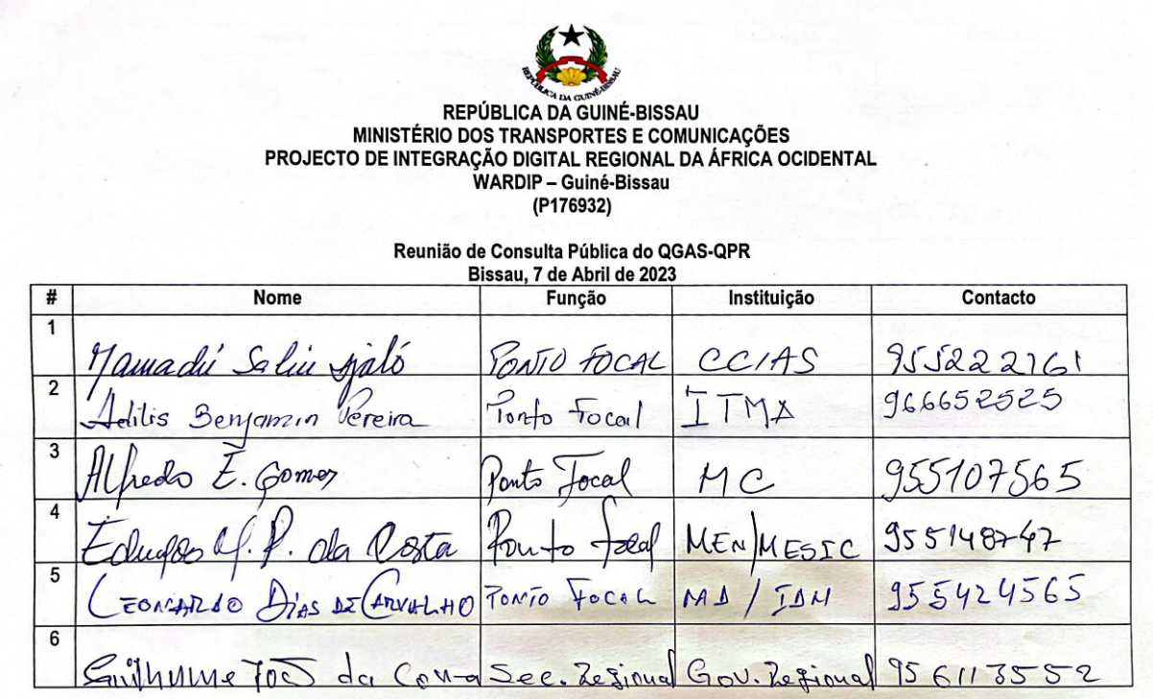
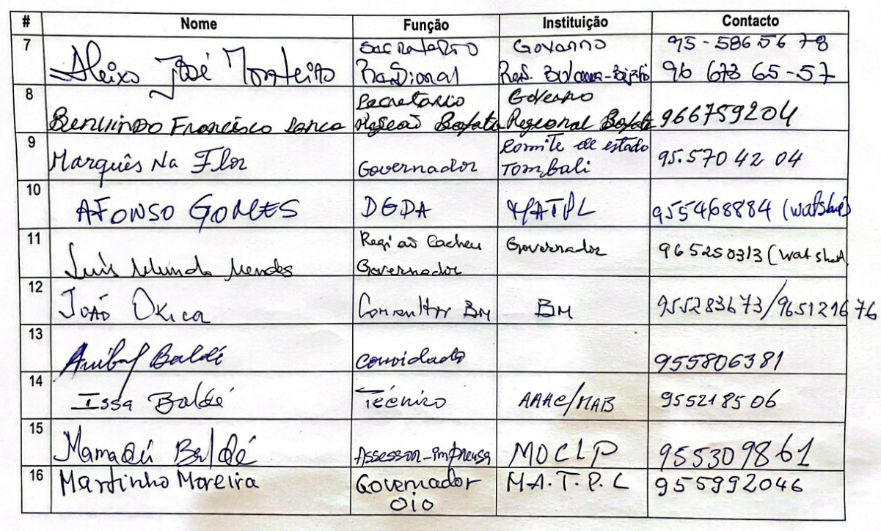
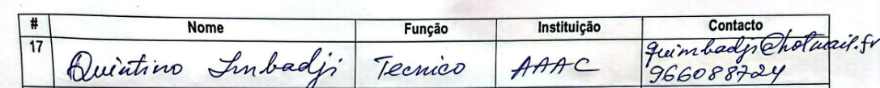

- Fotos da Sessão

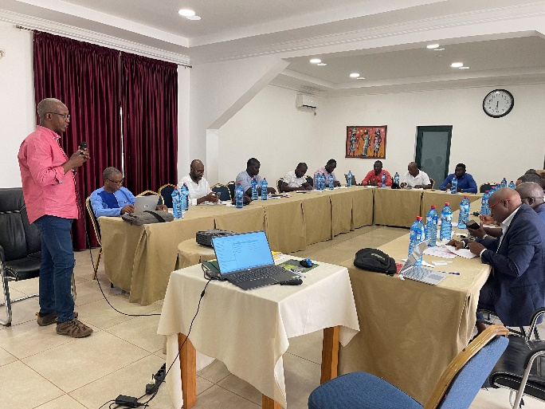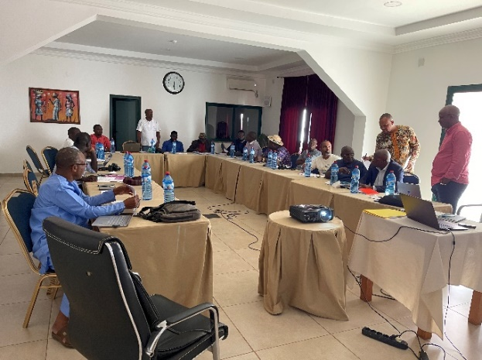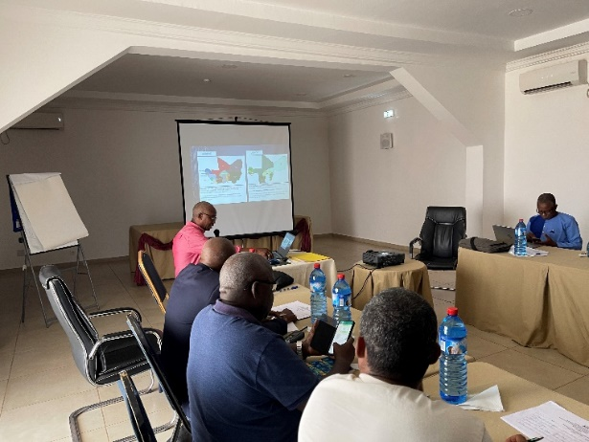
Consultor do Banco Mundial fazendo uma breve apresentação do Projecto (WARDIP)
Momento de interacção entre os participantes
Introdução e mensagem de boas vindas aos participantes, proferida pelo Consultor do Banco Mundial

Anexo 4 – Acta da Reunião de Consulta Realizada em Gabú no dia 10 de Abril de 2023

- Introdução

A reunião de consulta pública teve lugar no dia 10 de Abril de 2023, tendo iniciado 10:00 horas e terminado as 13:30 horas, na sala de reuniões do Hotel Mulai, em Gabú. Participaram um total de 35 pessoas. A abertura da reunião foi feita pela senhora Governadora da Região de Gabú, antecedida pela intervensão do representante do Governador da Região de Bafatá, e igualmente pelo Director Geral da Direcção Geral da Descentralização Administrativa (DGDA), e pelo consultor do Banco Mundial. A senhora Governadora de Gabú mostrou satisfação pelo projecto e mencionou que o WARDIP é bem-vindo e que todos os participantes da reunião devem participar activamente na sessão de consulta e mais tarde na implementação do projecto. Referiu ainda que o projecto vai melhorar a comunicação em Gabú, e que a sessão de consulta é importante porque providenciará informação aos participantes para assim melhorarem no nível de conhecimento sobre o projecto e, por isso, poderem participar activamente na sua implementação.
Após a intervensão da Governadora da Região de Gabú, o consultor usou da palavra para fazer a apresentação dos instrumentos de gestão ambiental e social, obedecendo a seguinte ordem de agenda:
  - Objectivos da reunião
  - Visão geral do Projecto
  - Componentes do Projecto
  - Estrutura de organição para a implementação do Projecto
  - Quadro de Gestão Ambiental e Social (QGAS)
    - Objectivos
    - Legislação nacional e normas do Banco Mundial
    - Potenciais impactos ambientais e sociais
    - Procedimentos de implementação do QGAS
    - Necessidades de treinamento e capacitação
    - Orçamento tentativo de implementação do QGAS
  - Quadro de Política de Reassentamento (QPR)
    - Objectivos do QPR
    - Potenciais impactos do reassentamento involuntário
    - Categorias das partes que podem ser afectadas pelo projecto
    - Etapas de preparação de PAR
  - Plano de Ação de Resposta à VBG/EAS/AS
    - Objectivos do plano
    - Potenciais riscos de VBG/EAS/AS
    - Mecanismo de resolucção de casos de VBG/EAS/AS
  - Procedimentos de Gestão de Mão-de-Obra
    - Objectivos
    - Procedimentos de implementação
    - Mecanismo de resolução de reclamações
    - Exemplo de código de Conduta
  - Sugestões, Perguntas e Comentáruios

- Questões e Sugestões Apresentadas pelos Participantes na Sessão em Gabú

# | Nome do Participante e Instituição | Questões Levantadas | Respostas e Esclarecimento
1 | António Ansumane  (Administrador de Pitche) | Será contratado pessoal local para as actividades do projecto. | As vagas que poderão surgir para todos os trabalhos (especializados e não-especializados) irão previlegiar em primeiro lugar pessoal local, seguindo um processo de recrutamento público e transparente, tal como descrito nos Procedimentos de Gestão de Mão-de-Obra (PGMO) de que falamos nesta sessão.
2 | Vital Sauane  (Administrador regional de Casú) | - O que é fibra óptica e qual é a sua função.  - Na fase de realização das obras, a equipes envolvidas irão integrar pessoas que falam língua local.  - Embora se tenha dito que todos os contratos de trabalho deverão ser assinados junto com um Código de Cunduta, há o risco de que os trabalhadores assinem sem ter lido o código de conduta. | - Fibra óptica é um condutor de grande importância em sistemas de comunicação de dados em alta velocidade, seja por voz ou vídeo. É fabricado a partir de vidro ou plástico. A fibra óptica vai melhorar muito a comunicação no país e em Gabú. Só para ter ideia do quão a transmissão por fibra óptica é rápida, imediatamente que uma pessoa em qualquer canto do país e do mundo emitir informação, a outra pessoa receberá em instantes.  - Todas as equipes (UIP, empreiteiros, etc) serão obrigados a incluir pessoas que falam lingua local para facilitar a interracção com a população local.  - Esse risco existe, por isso é que se exige que todos os trabalhadores sejam treinados sobre código de conduta, e que (quando necessário) os contratos sejam traduzidos para a língua que o trabalhador melhor entende e lê. O treinamento deverá ser contínuo.
3 | Aua Sauané  (representante da comunidade de Sauaco) | O projecto é bem vindo, e nós apoiamos porque sabemos que é o futuro dos nossos filhos. | Agradecemos a sua intervensão e apoio ao projecto.
4 | Augusto Saífe  (Administrador do Sector de Boé) | Precisamos de melhoria na rede de comunicação em Boé, e ainda mais empresas para desenvolver o nosso sector. | Obrigado pela sua contribuição. O projecto vai contribuir bastante para melhoria da rede de comunicação e por conseguinte atrair mais empresas para o sector de Boé e não só.
5 | Alfa Embalo  (Régulo de Sonaco) | - O projecto é bem vindo e nós já estamos a sensibilizar as pessoas para participarem melhor na implementação do projecto.  - Queremos que o nosso país seja como o Senegal onde as comunicações são melhores, e por isso faremos chegar as nossas comunidades tudo que foi aqui falado. | Obrigado senhor régulo.
6 | Amadou Couta Só  (Régulo sede Pirada) | O projecto é muito importante, e nós vamos fazer a nossa parte. | Muito obrigado.
7 | Suleimane Imbalo  (Régulo Gabú, sector de Kansissi) | - Teremos acesso a todos os documentos elaborados para o projecto, especialmente os 6 que foram aqui referidos.  - Em caso de afectação de bens e activos das famílias durante a fase de obras, como vai ser a indeminização. Será entre o projecto e o beneficiário?  - Foi dito aqui que em caso de necessidade de reassentamento, os trabalhos não poderão iniciar antes que todos os afectados sejam indeminizados ou ter os bens repostos. Porque os trabalhos não iniciar? | - Todos os documentos ambientais e sociais do projecto são públicos. Portanto têm acesso, e o governo regional vai fazer chegar.  - Tal como foi referido na apresentação do Quadro de Política de Reassentamento (QPR), quando for identificado o risco de afectação de bens, a Unidade de Implementação do Projecto (UIP) vai, através de um serviço especializado, elaborar um plano de acção de reassentamento (PAR) que vai incluir o levantamento de todos os bens afectados e determinar as formas de compensação. Isso tudo será feito entre o projecto e afectado (beneficiário da indeminização).  - Quando os trabalhos, as obras, não iniciam antes que todos sejam ideminizados, isso assegura que ninguém é deixado para tráz e as actividades do projecto não prejudiquem ninguém, pelo contrário trazem benefícios.
8 | José Bacar Sané  (Régulo de Canca dafa, sector de Pitche) | A consulta as comunidades é muito importante para saber dos costumes locais. Por exemplo, num projecto de energia, uma máquina ficou entalada numa árvore e ninguém consegui tirar a máquina. O motorista teve que ser levado para tratamento em Senegal. As máquinas só sairam da árvore depois de se fazer um ritual que envolveu scrificar cabeças de vaca (boi), um vermelho e outro branco. No final do ritual, e para os trabalhos continuarem, teve que se fazer um desvio para que tudo acontecesse 7 metros de distância em relação a arvore. | Muito obrigado senhor régulo por este testemunho de um caso importante que revela a importância de valorização dos aspectos culturais locais. Esses aspectos já estão considerados num dos documentos do projecto, o QGAS, através de um capítulo que fala de achados inesperados. Caso isso venha a acontecer neste projecto, o procedimento que descreveu vai ser seguido.
9 | Abduremane Djaló  (Régulo de Boé) | Entendemos bem o que foi explicado sobre os documentos, e os régulos intervir na sensibilização da população. | Muito obrigado.
10 | Francisco Monde  (Chefe de Tabanca – Pitsi) | O que fazer se surgirem casos de VBG/EAS/AS. | O plano de acção e mitigação a VBG/EAS/AS que acabamos de apresentar, estabelece procedimentos para lidar com esses casos, para além de já identificar riscos. Há um procedimento de recebimento de reclamações/queixas de casos de VBG que terá todo o tratamento, e serão identificados pontos focais locais para lidar com esses casos. Mesmo assim, todos somos chamados a colaborar no combate a esse mal.
11 | Elisa Tavares Pinto  (Sra Governadora da Região de Gabú) | - A sensibilização sobre VBG/EAS/AS deverá ser dada igualmente para os homens. A sensibilização deverá ser à montante, portanto antes de assinarem os contratos de trabalho, e ser realizado de forma continua e permanente ao longo da implementação do projecto.  - É importante incluir os risco de disseminação de doenças sexualmente transmissíveis como resultado de casos de VBG/EAS. | Muito obrigado senhora Governadora por essas contribuições bastante importantes. Serão considerados nos documentos do projecto.

- Lista de Participantes
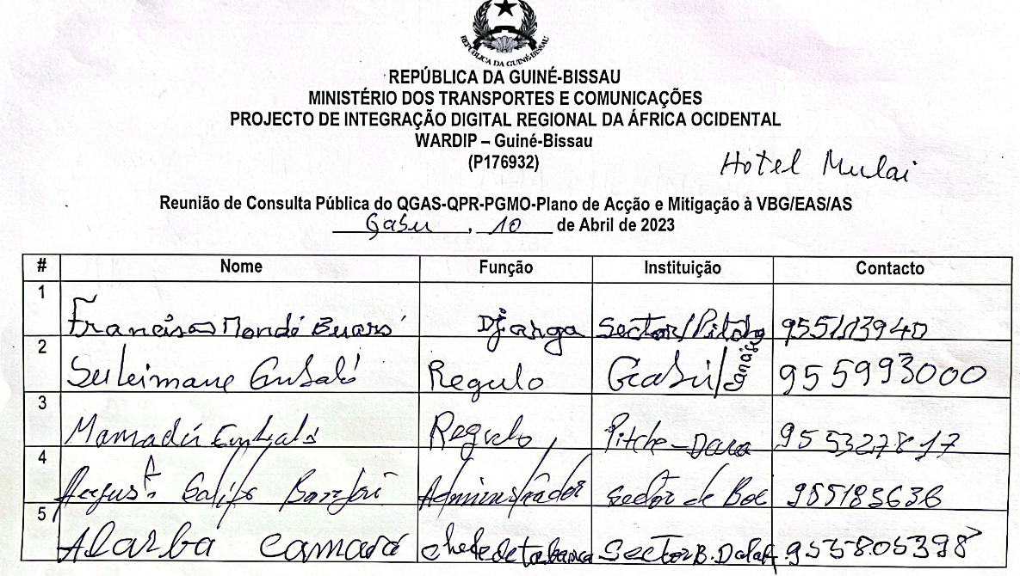
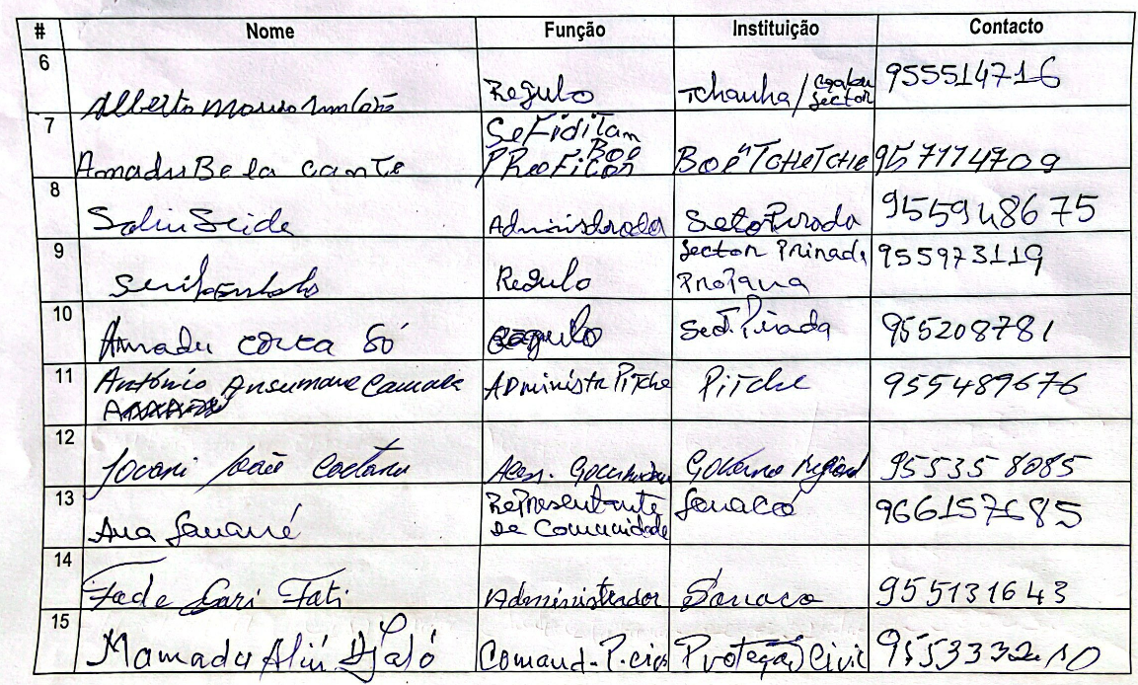
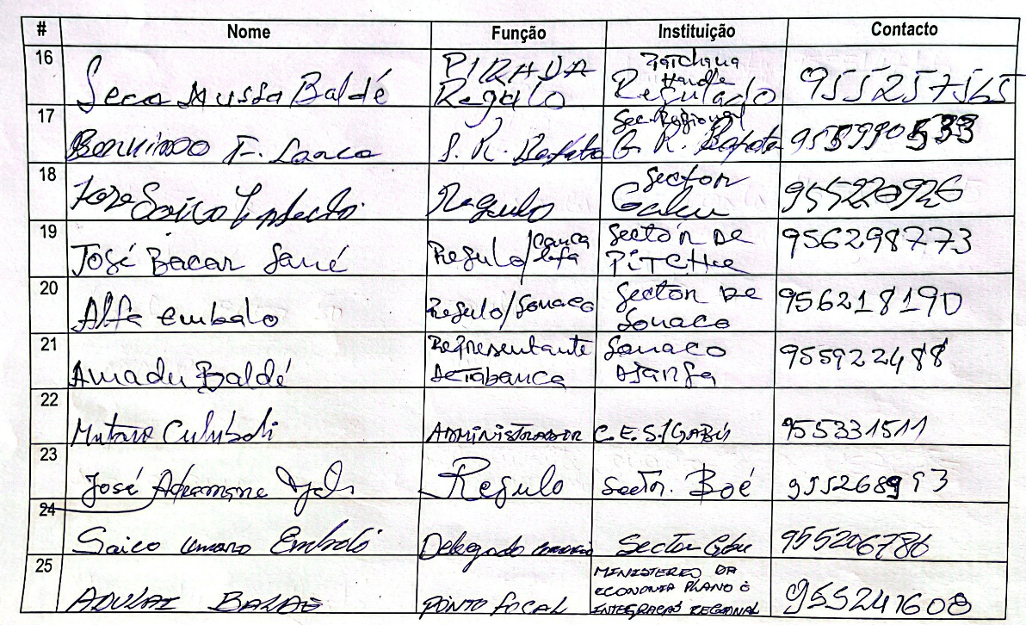
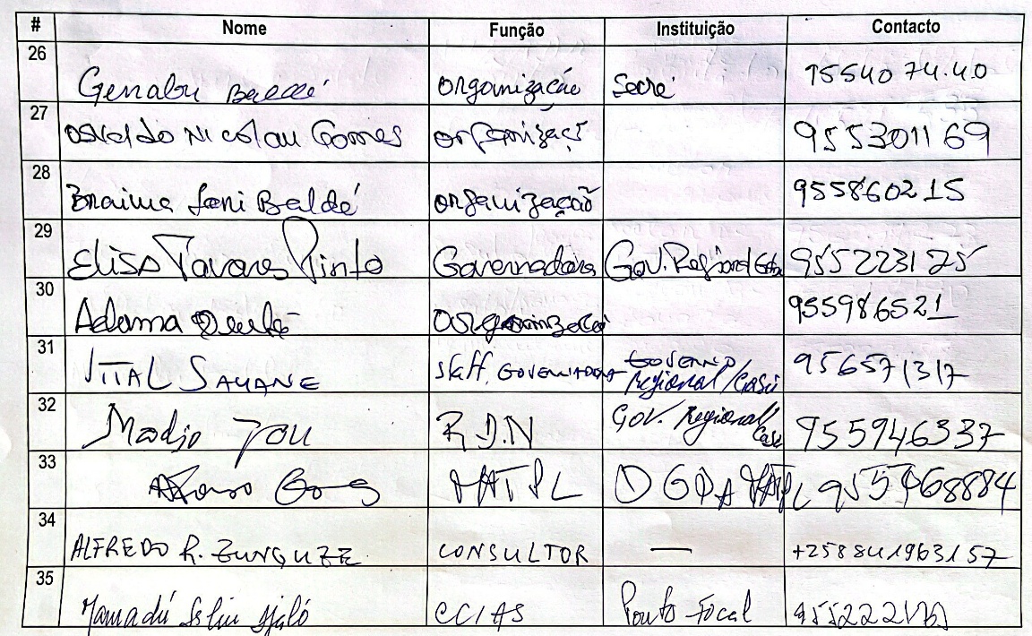

- Fotos da Sessão

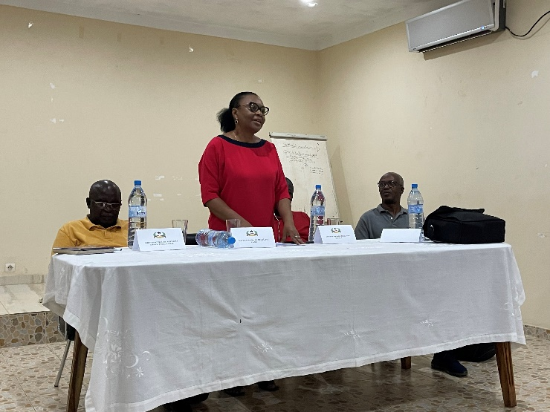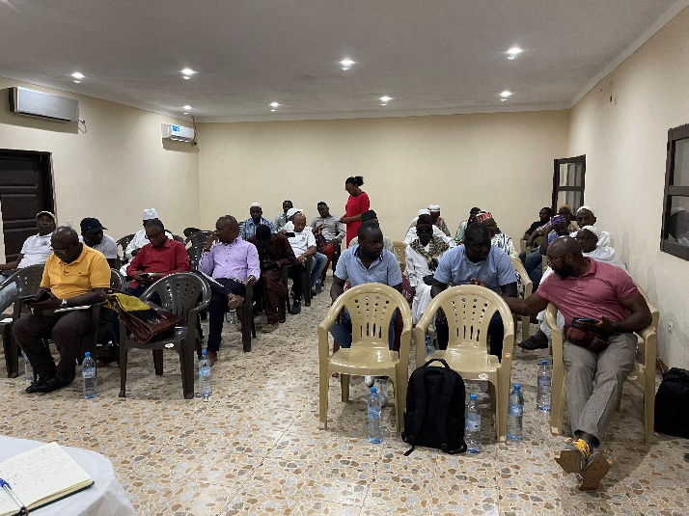
Vista parcial dos participantes no momento da apresentação dos instrumentos pelo Consultor.
Sra Governadora da Região de Gabú, no momento do discurso de abertura da sessão de consulta pública

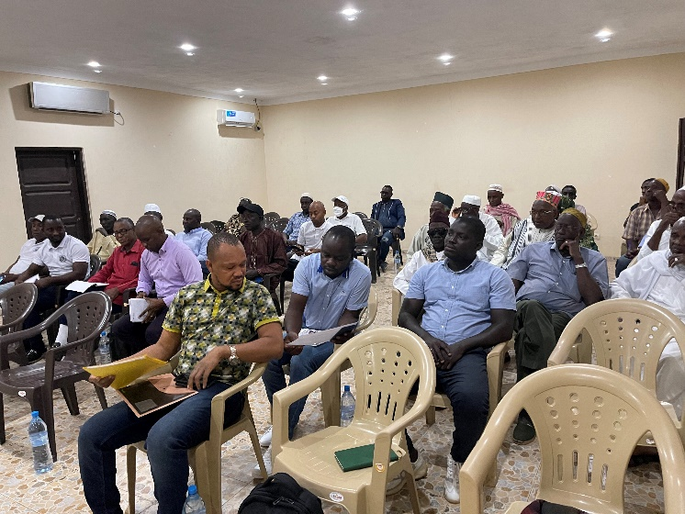
Vista parcial dos participantes no momento da apresentação dos instrumentos pelo Consultor.

Anexo 5 – Acta da Reunião de Consulta Realizada em Canchungo no dia 11 de Abril de 2023

- Introdução

A reunião de consulta pública teve lugar no dia 11 de Abril de 2023, no Hotel Mário Pereira, em Canchungo, tendo iniciado as 11:00 horas e terminado as 14:00 horas. Participaram um total de 38 pessoas. A abertura foi feita pelo Presidente do Conselho de Administração do Instituto Tecnológico de Modernização Administrativa (ITMA), o Eng° Adilis Pereira, tendo depois dado a palavra ao senhor Adminstrador do Sector de Canchundo, Sr Bernardo Adolfo, para discursar perante os participantes. O senhor Adminstrador do Sector de Canchundo agradeceu e disse que estava satisfeito pela realização da consulta naquela região e que o projecto é importante e bem-vindo. Após a intervensão do senhor Adminstrador do Sector de Canchundo, o consultor usou da palavra para fazer a apresentação dos instrumentos de gestão ambiental e social, obedecendo a seguinte ordem de agenda:

  - Objectivos da reunião
  - Visão geral do Projecto
  - Componentes do Projecto
  - Estrutura de organição para a implementação do Projecto
  - Quadro de Gestão Ambiental e Social (QGAS)
    - Objectivos
    - Legislação nacional e normas do Banco Mundial
    - Potenciais impactos ambientais e sociais
    - Procedimentos de implementação do QGAS
    - Necessidades de treinamento e capacitação
    - Orçamento tentativo de implementação do QGAS
  - Quadro de Política de Reassentamento (QPR)
    - Objectivos do QPR
    - Potenciais impactos do reassentamento involuntário
    - Categorias das partes que podem ser afectadas pelo projecto
    - Etapas de preparação de PAR
  - Plano de Ação de Resposta à VBG/EAS/AS
    - Objectivos do plano
    - Potenciais riscos de VBG/EAS/AS
    - Mecanismo de resolucção de casos de VBG/EAS/AS
  - Procedimentos de Gestão de Mão-de-Obra
    - Objectivos
    - Procedimentos de implementação
    - Mecanismo de resolução de reclamações
    - Exemplo de código de Conduta
  - Sugestões, Perguntas e Comentáruios

- Questões Levantadas pelos Participantes na Sessão em Canchungo

# | Nome do Participante e Instituição | Questões Levantadas | Respostas e Esclarecimento
1 | Alberto Sulemane | O que trata o quadro de gestão ambiental e social (QGAS) e o quadro de política de reassentamento (QPR). | - O QGAS é um documento que fornece orientações para a gestão de potenciais riscos e impactos ambientais e sociais derivados das actividades a serem realizados durante a implementação do Projecto. O QGAS é elaborado porque neste momento não se conhece a sua localização exacta e as especificidades técnicas das actividades do projecto.  - O QPR é um documento que descreve os princípios que irão nortear a elaboração dos Planos de Acção de Reassentamento (PARs), e estabelece critérios de compensação e reassentamento a observar durante a fase de implementação do projecto por forma a mitigar os riscos e impactos ligados a aquisição de terras e reassentamento involuntário.
2 | Carlos Solgo  (Administrador) | Quais os ministérios que incluem o Comitê de Direcção do Projecto. | - O comité de direcção do projecto é composto pelos seguintes ministérios: Ministério dos Transportes e Comunicações (MTC), Ministério da Economia, Plano e Integração Regional; Ministério das Finanças; Ministério da Justiça; Ministério do Comércio e Indústria; Ministério da Educação Nacional e Ensino Superior.  - O comitê é presidido pelo Vice-primeiror Ministro e coadjuvado pelo Mnistro do MTC.
3 | Hipólito Vaz  (Sociedade Civil, representante dos jovens locais) | Estou preocupado com a juventude que represento e por isso acho que o projecto deveria previlegiar os jovens na contratação para os empregos que serão gerados pelo projecto. | É verdade, os jovens são muito importantes para o desenvolvimento do país. O projecto certamente contará com os jovens, e a contratação de mão-de-obra local é recomendada para assegurar que os jovens locais sejam beneficiados em primeiro.
4 | Canfore Fojana  (Presidente da Associação para Promoção da Cultura de Paz –APCP) | - Quando se fala em reassentamento, lembramonos de que a legalização de terra ainda é um desafio. Em caso de necessidade de reassentamento por afectação de bens e culturas, como tratamos as casas construidas antes da actual Lei de Terra. Sabemos que o Estado ainda não consegue chegar a todo o lado e isso é um desafio para a gestão da terra.  - Para além do risco de propagação do HIV/SIDA, gostaria que incluissem o risco de surgimento de AVC (acidente vascular cerebral), mais conhecido por trombose. | - A legislacão, Lei de Terra, não distingue a aplicação para ocupação anterior à sua entrada em vigor ou depois. Ambas as situações são tratadas de forma igual. É importante lembrar que não se espera que o projecto venha a despoletar situações de reassentamento de grande escala. Aliás, o princípio é evitar reassentamento. Por isso, a concepção dos subprojectos será sempre no sentido de evitar reassentamento.  - Agradecemos a sua sugestão, iremos analisar como incluir no leque dos riscos ligados a saúde e segurança dos trabalhadores.
5 | Marcos Gomes  (Presidente da Associação de Apoio as Pessoas com Deficiência no Sector de Canchungo -AAPDSC) | - Será que este projecto tem parceria com o Ministério das Obras Públicas, para completar obras do estado não terminadas.  - Quem é que vai contratar mão-de-obra local. Será o Empreiteiro ou a Unidade de Implementação do Projecto (UIP). | - Este projecto não irá intervir em obras públicas fora do âmbito do seu objectivo. É possível que, no caso de estradas, caso o Empreiteiro venha a danificar o asfalto para colocação da fibra óptica, tenha que repor.  - A contratação de mão-de-obra local será da responsabilidade da entidade que estiver a executar determinada actividade ao nível local. Significa que pode ser tanto o Empreiteiro ou UIP, dependendo de quem executa a actividade no loacl.
6 | Adelino José  (Administrador do Sector de Caió) | Sempre que o projecto vier a afectar bens e activos das pessoas, o assunto deverá ser tratado com a devida delicadeza. Trata-se de um assunto sensível. | O reassentamento é sempre um assunto importante e sensível e por isso o projecto irá evitar no máximo. Onde não for possível evitar, os procedimentos descritos no quadro de política de reassentamento (QPR), que acabamos de apresentar, serão rigorosamente seguidos.
7 | Bonifácio João da Costa  (Régulo de Caliquisse) | Agradecemos bastante o projecto, e esperemos que não haja corrupção no projecto.  É importante que os salários dos trabalhadores sejam justos. | Obrigado senhor régulo. Um dos documentos do projecto, que falamos dele hoje, são os Procedimentos de Gestão de Mão-de-Obra (PGMO), que define os procedimentos para assegurar um trabalho seguro e saudável. Este documento estabelece procedimentos para assegurar transparência no processo de recrutamento dos trabalhadores; não descriminação; que os trabalhadores tenham salários justos e compatíveis com a função, entre outros aspectos.
8 | Augusto Sambo  (Régulo de São-Domingos) | Em relação ao processo de resolução de reclamações, acho que todas as queixas que poderão ser apresentadas como parte do mecanismo aqui apresentado, devem ser analisadas e respondidas. | Extamente, todas as reclamações recebidas serão analisadas e respondidas, independentemente de terem ou não origem nas actividades do projecto. Uma vez recebidas, deverão ser respondidas.
9 | Jesuina Fernando Gomes | Todas as actividades do projecto devem ser submetidas a concurso público. | Esse é um bom princípio de transparência e o projecto irá seguir, sempre em conformidade com as regras de licitação estabelecidas nos documentos do projecto.
10 | Brindim Sambo  (Adminsitrador) | Este projecto é dos poucos que consulta a população na fase de preparação. Por isso agradecemos bastante.  Recomendamos que antes do início da execussão, os documentos do projecto devem ser disponibilizados às autoridades locais para facilitar o acompanhamento. | Muito obrigado, os documentos do projecto são públicos e por isso não haverá qualquer dificuldade em fornecê-los e assim facilitar a partipação de todos.
11 | Pedro Mendes  (Régulo de Bassarela) | O projecto é bem vindo mas há muitos aspectos observados em outros projectos que não gostariamos que se repetissem aqui. | Anotamos a sua preocupação.
12 | Agostinho Apá  (Adminsitrador) | Agradecemos o projecto, é uma iniciativa muito importante do governo. Este projectos é dos poucos que consulta as pessoas antes da sua implementação.  Recomendamos que a contração de mão-de-obra local seja prioridade. | Muito obrigado Sr Apá.  Os procedimentos do projecto previlegiam a contratação de mão-de-obra local. Só nos casos em que localmente não se encontra a especialidade requerida e que procura fora desse local.
13 | Carlos Sadjó  (Administrador) | Agradecemos pelo projecto. A população de Canchungo está pronta para colaborar com o projecto. | Muito obrigado.
14 | Adelino Pedro da Costa  (Administrador) | Agradecemos o projecto. O envolvimento é muito importante e é a primeira vez que isso acontece antes da implementação de um projecto. | Muito obrigado.

- Lista de Participantes

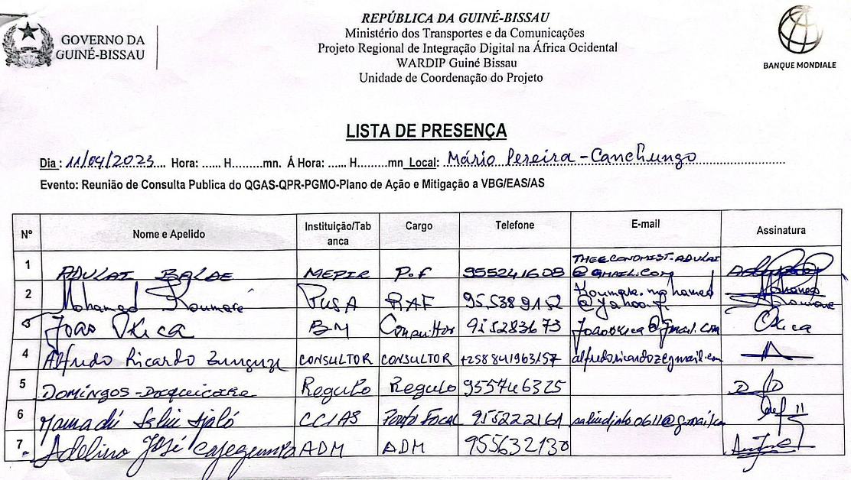
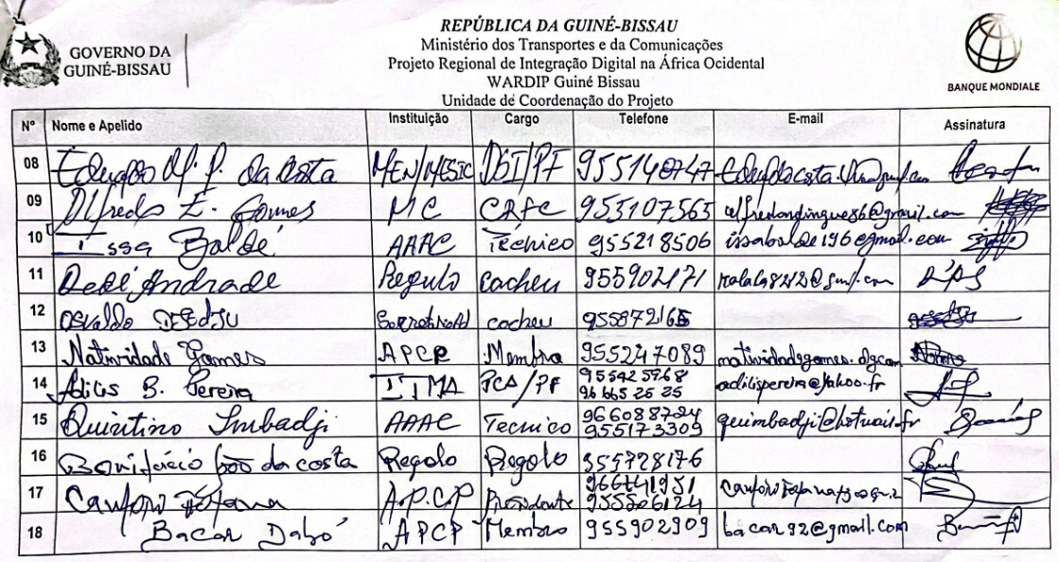
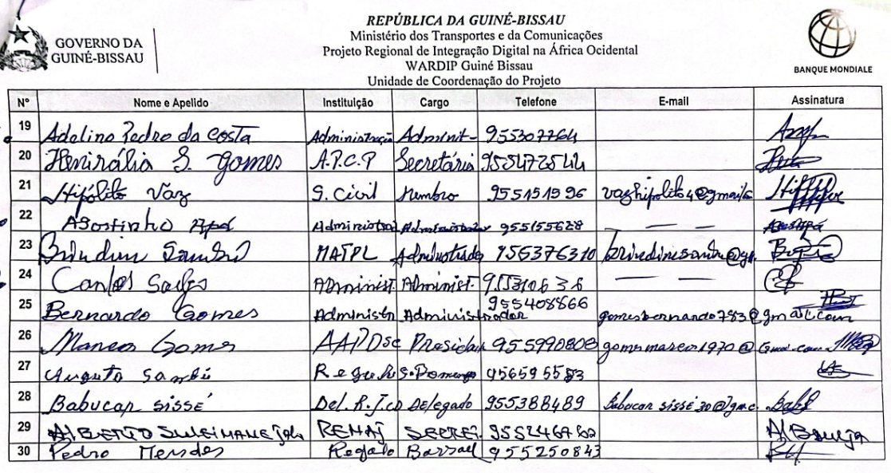
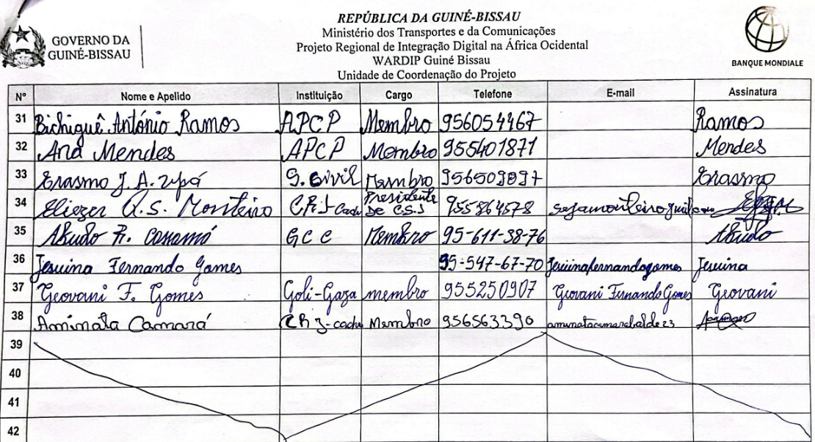

- Fotos da Sessão

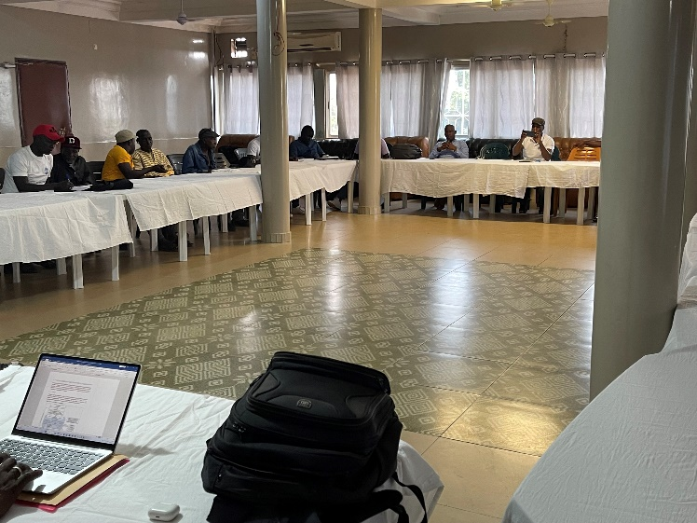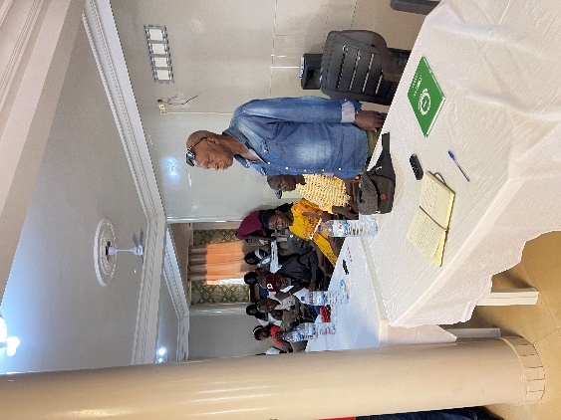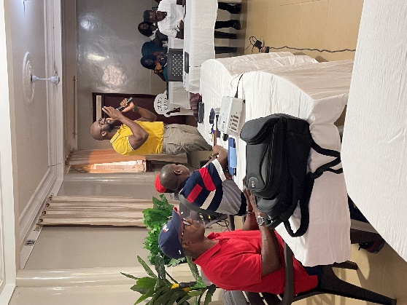
Intervensão do PCA do ITMA, Eng° Adilis Pereira
Intervensão do RéguloPedro Mendes - Bassarela
Vista geral da sala onde decorreu a sessão, minutos antes do início

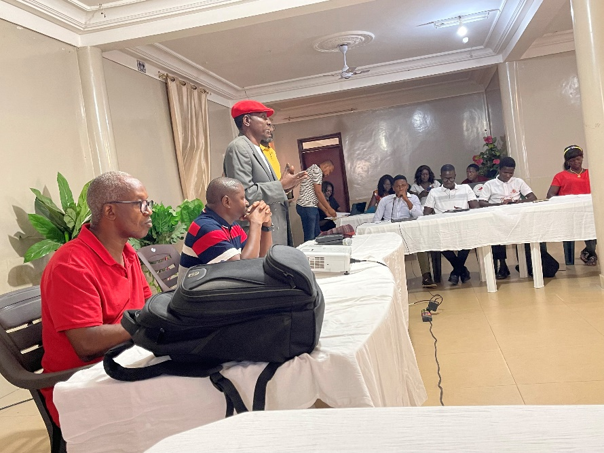
Intervensão do Adminsitrador do Secror de Canchundo
Anexo 6 – Acta da Reunião de Consulta Realizada na cidade de Bissau no dia 12 de Abril de 2023 (Público em geral)

- Introdução

A reunião de consulta pública teve lugar no dia 12 de Abril de 2023, das 10:00 as 14:00 horas, no Hotel Lisboa, Bissau. Participaram um total de 25 pessoas. A abertura da sessão foi feita pelo Consultor do Banco Mundial, Eng° João Okica.
Após a intervensão do Eng° João, o consultor usou da palavra para fazer a apresentação dos instrumentos de gestão ambiental e social, obedecendo a seguinte ordem de agenda:

  - Objectivos da reunião
  - Visão geral do Projecto
  - Componentes do Projecto
  - Estrutura de organição para a implementação do Projecto
  - Quadro de Gestão Ambiental e Social (QGAS)
    - Objectivos
    - Legislação nacional e normas do Banco Mundial
    - Potenciais impactos ambientais e sociais
    - Procedimentos de implementação do QGAS
    - Necessidades de treinamento e capacitação
    - Orçamento tentativo de implementação do QGAS
  - Quadro de Política de Reassentamento (QPR)
    - Objectivos do QPR
    - Potenciais impactos do reassentamento involuntário
    - Categorias das partes que podem ser afectadas pelo projecto
    - Etapas de preparação de PAR
  - Plano de Ação de Resposta à VBG/EAS/AS
    - Objectivos do plano
    - Potenciais riscos de VBG/EAS/AS
    - Mecanismo de resolucção de casos de VBG/EAS/AS
  - Procedimentos de Gestão de Mão-de-Obra
    - Objectivos
    - Procedimentos de implementação
    - Mecanismo de resolução de reclamações
    - Exemplo de código de Conduta
  - Sugestões, Perguntas e Comentáruios

- Questões Levantadas pelos Participantes na Sessão em Bissau

# | Nome do Participante e Instituição | Questões Levantadas | Respostas e Esclarecimento
1 | Mário Santos  (Ministério da Economia, Plano e Integração Regional) | O projecto é essencial para a área social, sobretudo durante a fase de implementação.  Quais serão os benefícios directos do projecto. | O projecto vai trazer inúmeros benefícios para os cidadãos, alguns dos quais o acesso a serviços de comércio eletrônico, serviços eletrônicos públicos, geração de emprego, principalmente para jovens, entre outros.
2 | Carlos Delgado  (Ponto focal do Ministério das Finanças) | Qual é o risco ligado a emissão de radiação pela fibra óptica, e quais as medidas de mitigação. | O risco é considerado mínimo. No entanto, deve-se ter muito cuidado quando manipula-se fibras pois, como a propagação de luz se dá na faixa do infravermelho, o feixe de luz é invisível, apesar da grande potência emitida, havendo grande risco de danos irreparáveis a visão.
3 | Fami Gomes  (Ministério da Economia, Plano e Integração Regional) | Qual é o ganho que o projecto traz para as receitas do Estado. | O projecto vai melhorar a governação da Sociedade de Cabos da Guiné-Bissau (SCGB) e pagamento antecipado da contribuição do Governo para garantir a sustentabilidade da PPP existente. Isto vai tornar operacional a Guiné Telecon e por conseguinte gerar receitas.  Há igualmente geração de receitas através de pagamento de taxas e impostos de empresas na área de telecomunicaçoes, que serão expandidas com a massifição do uso de internet de banda larga.
4 | Odel Sanga  (Sociedade Civil, vice-presidente da AAAC) | - É importante que o projecto disponibilize de forma antepada os documentos inerentes, para melhor participação de todos.  - O projecto deverá ter em conta a população local (privados, jovens, etc). | - Os documentos do projecto são públicos e portanto todos podem ter acesso antecipado para melhor participação.  - A população local é essencial para a implementação do projecto, pelo que a contratação de mão-de-obra local será uma prioridade.  - O sector privado está representado no projecto através da Câmara de Comércio da Indústria, Agricultura e Serviços (CCIAS).
5 | Tigna Té Fernandes  (Direcção Geral do Tesouro e Contabilidade Pública) | Qual é a possibilidade de alargar a área de intervensão do projecto para a região insular. | Devido a exiguidade de recursos e a fraca demanda na região insular, esta não será contemplada nesta fase.
6 | Mário Sanca  (Ministério da Economia, Plano e Integração Regional) | - A confidencialidade é um elemento importante no tratamento de casos de VBG/EAS/AS. Portanto, como serão seleccionados pontos focais para o mecanismo de resolução de reclamações, para assegurar que são pessoas idóneas e assegurem confidencialidade.  - O projecto prevê definição de percentagem de mão-de-obra nacional nos diferentes postos que serão criados pelo projecto. | - A confidencialidade é um assunto muito impotante no processo de tratamento de casos de VBG/EAS/AS, pelo que os pontos focais deverão ser de consenço ao nível local especialmente. Portanto a comunidade local deverá participar na selecção dos pontos focais.  - O projecto não prevê o estabelecimento de cotas/percentagem de mão-de-obra nacional que deverá ocupar diferentes posições no projecto. As vagas serão públicas e seguirão critérios previamente estabelecidos e públicos, que asseguram tratamento igual e sem descriminação.
7 | Adilis Pereira  (PCA do ITMA) | - A lingua usada nos documentos dos projectos é um elemento importante para a participação dos cidadãos na implementação de qualquer projecto, incluindo nas oportunidades de emprego. No entanto, embora a língua oficial da Guiné-Bissau seja Português, a lingua dos documentos dependerá das organizações envolvidas, Por exemplo, documentos da Comunidade Econômica dos Estados da África Ocidental (CEDEAO) são em Francês, mesmo quando partilhados com Guiné-Bissau que é falante de Português.  - Um dos benefícios que os projectos em Guiné-Bissau poderiam incluir, era que todos os técnicos envolvidos no projecto fossem pagos por esse projecto. | Obrigado Eng° Adilis pelas contribuições.
8 | Sacó de Carvalho  (Agência Nacional De Empreendedorismo Juvenil -ANEJ) | A linguagem dos documentos dos projectos deve ser de forma a que todos possam entender, portanto deve ser o menos técnico possível.  Os jovens devem ser o ponto centrar deste projecto. | Obrigado, será tomado em consideração.
9 | Fernando Esteves  (Guiné-Telecon, Vogal do Conselho de Direcção) | Com este projecto espera-se que a Guiné-Telecon volte a assumir o seu papel, sendo o dono da infraestrutura que sairá deste projecto.  A ligação da zona insular não é viável neste momento, constitui um custo muito alto de investimento e não demanda que justifique o investimento. | Muito obrigado pelas suas contribuições.
10 | Benjamim Mendonça  (Ministério do Comércio e Indústria) | Os jovens são fundamentais neste projecto, e devem ser sensibilizados para sua participação, e ajudá-los a usar as TICs para obter conhecimento técnico-científico.  A continuidade dos projectos é muito importante. | Muito obrigado pelas suas contribuições.

- Lista dos Participantes

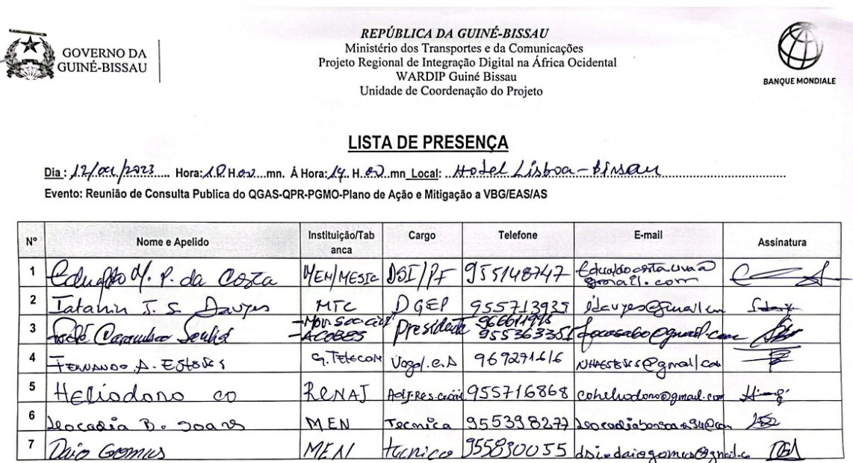
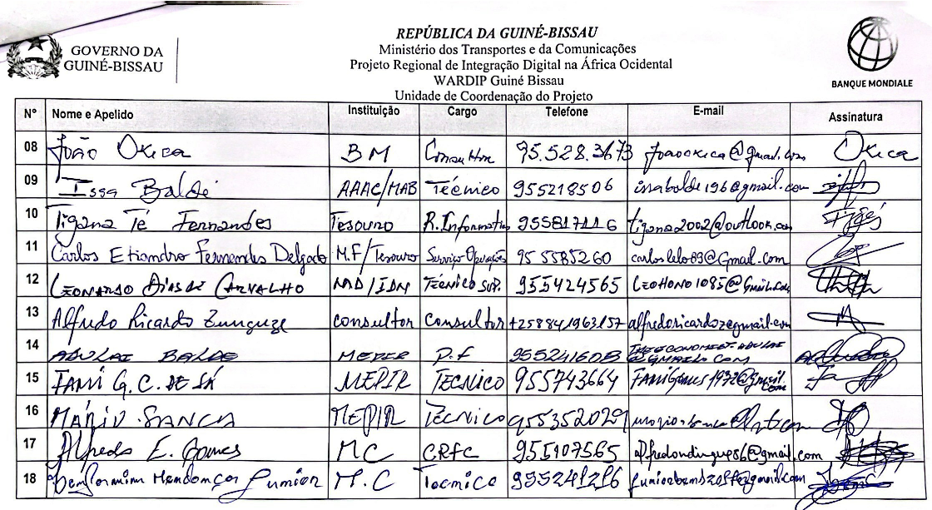
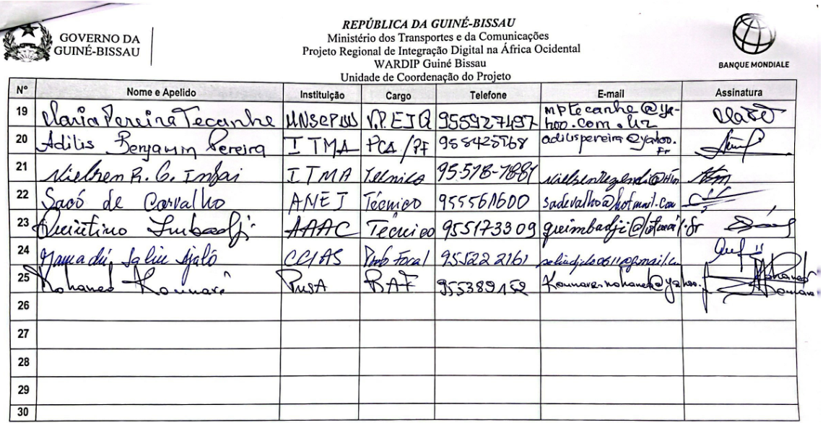

- Fotos da Sessão

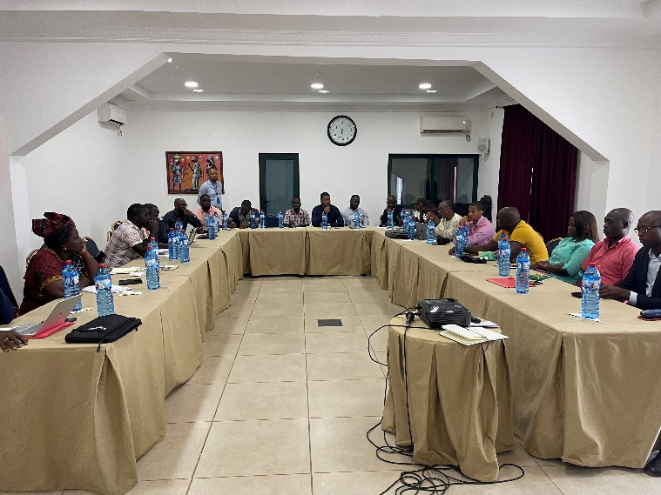
Vista geral da sala onde decorreu a sessão de consulta pública

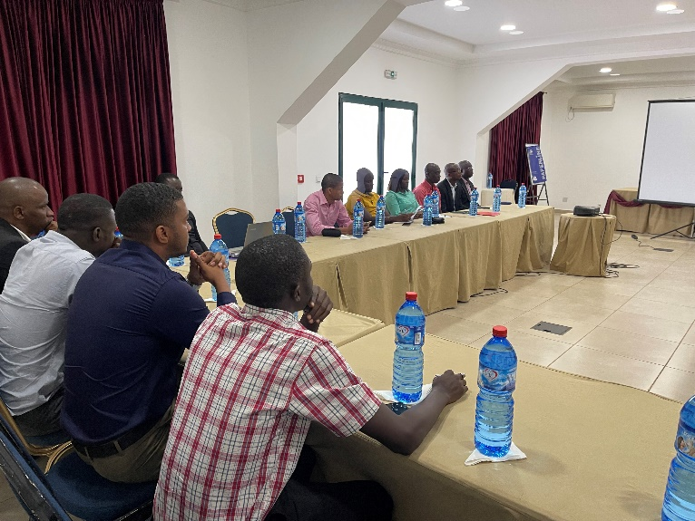

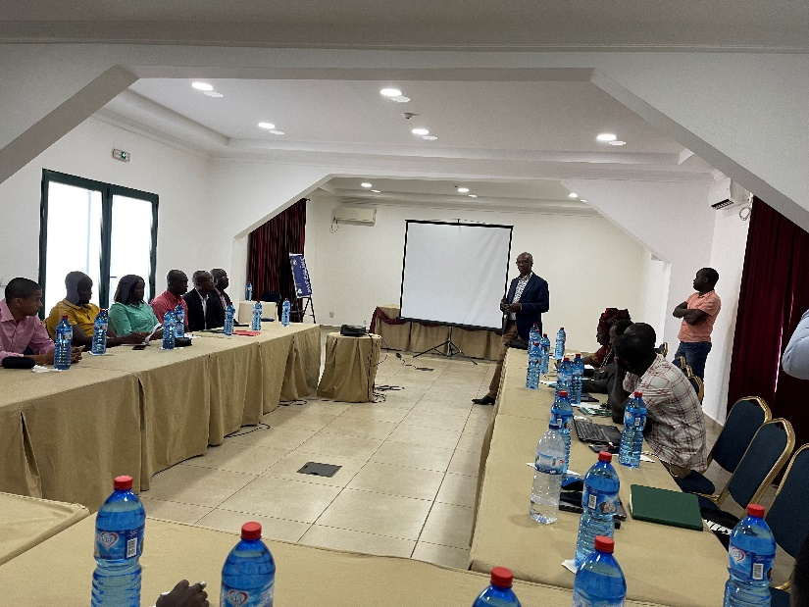
Intervensão do Consultor do Banco Mundial, Eng° João Okica

Anexo 2. Listas de assinaturas de presenças no processo de consulsutas públicas

Bissau

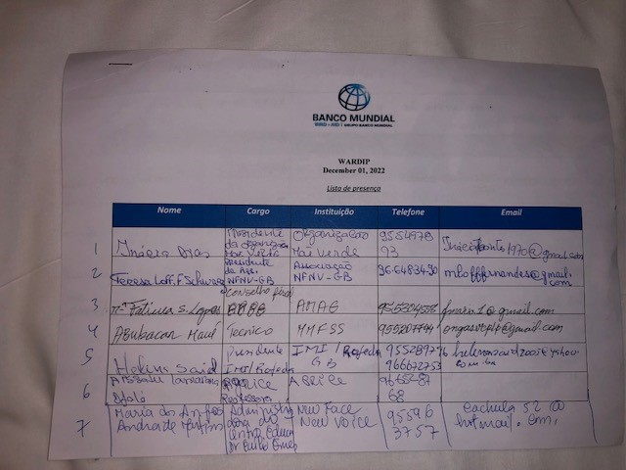
Participantes das consulta publicas de 1 de dezembro de 2022
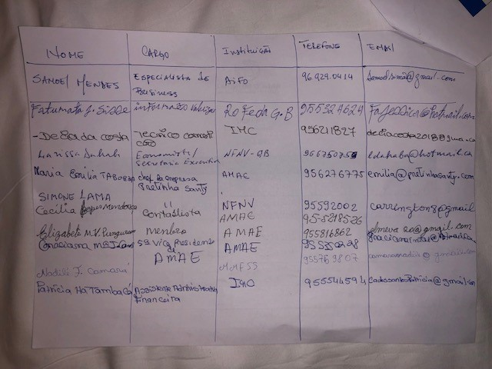

Participantes das consulta publicas de 1 de dezembro de 2022

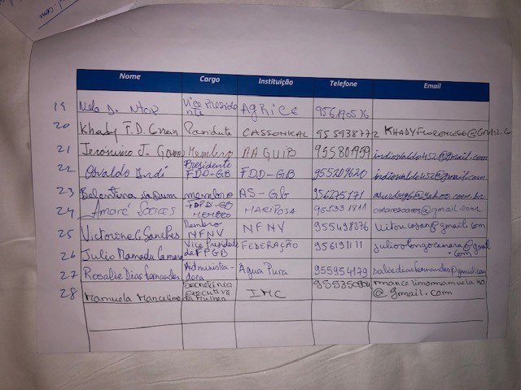

Participantes das consulta publicas de 1 de dezembro de 2022
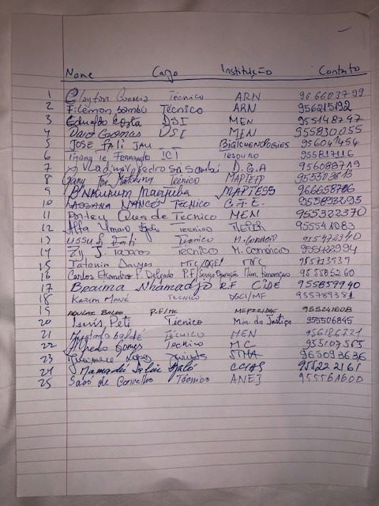
Participantes do Workshop de 1 de Dezembro de 2022

Extraído do World Bank info iin https://data.worldbank.org/country/GW
Extraído de https://www.bio.org/sites/default/files/legacy/bioorg/docs/26_9h_Pre-Conference%20Roundtable_Guin%C3%A9%20Bissau%2001.pdf
Extraído do https://www.unicef.org˃guinebissau˃saude-comunitária
Extraído em https://data.worldbank.org/country/guinea-bissau?locale=pt
Extraído em https://data.worldbank.org/country/guinea-bissau?locale=pt
Segundo O Panorama económico BANCO MUNDIAL in https://data.worldbank.org/country/GW
Idem
Idem
Organizado e dirigido pelos Pontos Focais da Economia Digital, que foram criados pela iniciativa recentemente realizada de Diagnóstico da Economia Digital para a Guiné-Bissau
Representante de grupos trabalhando com mulheres e pessoas com deficiências
O Innovalab é uma das mais proeminentes organizações de apoio ao empreendedor incluindo empreendedores digitais
https://periodicos.utfpr.edu.br/recit/article/download/4253/Djau
Existem mais de 10 línguas maternas faladas na Guiné Bissau, tais como o crioulo, manjaco, fula, balanta, mandinga, papel, macanha, nalu, entre outras. A sua variação é em função da zona do pais, sendo que o seu uso para o engajamento será determinado pela língua falada na área do projecto respectiva
Idem
Idem
Idem
Idem
Idem

